Review af begrebs- og datamodeller for LER

Begrebs-og datamodeller til beskrivelse af udveksling af ledningsoplysninger i forbindelse med Ledningsejerregisteret er indleveret til review hos FDA-sekretariatet. Nærværende rapport indeholder reviews af det indleverede.

## Afleveringen

Modellen samt tilhørende dokumentation er afleveret til review den 16. januar 2019 som filerne:

* Bilag A Beskrivelse af videreudviklingen af LER (Denne modtog DIGST også ved første review)
* LER-datamodel for udveksling af ledningsoplysninger modelfil (xmi), samt modelfiler (xmi) for datamodellerne ”Annotations” og ”Dimenions”, som LER-datamodel for udveksling af ledningsoplysninger er afhængig af
* LER-datamodel for udveksling af ledningsoplysninger modelrapport, inklusiv diagrammer, i form af
  + HTML-eksport af de oprindelige datamodeller
  + Featurekatalog dannet på basis af de oprindelige datamodeller
  + Begrebslisten fra datamodellen (bemærk at der er flere faneblader)
* Forretningsbegreber for Ledningsejerregistret
* Begrebsliste for målsætninger

## Reviewet

Reviewet blev udført den 16. – 30. januar 2019 af FDA-sekretariatet

Efter aftale mellem FDA-sekretariatet og SDFE er reviewet gennemført som et internt review, dvs uden involvering af et eksternt review-board. Stillingtagen i reviewrapporten hidrører altså udelukkende fra sekretariatet.

Begrebslisterne er evalueret i forhold til De fællesoffentlige regler for begrebs og datamodellering (herefter: Modelreglerne).

Ligeledes efter aftale, er datamodellernes konformans evalueret i forhold til Modelregler for Grunddata frem for Modelreglerne, samtidig med at reviewrapporten har enkelte overordnede kommentarer til modelleringen. Dertil er der indføjet mere specifikke kommentarer til enkeltforhold i modelleringen i det afleverede feature-katalog.

Yderligere – af eksplorative hensyn – er datamodellerne uformelt evalueret i forhold til Modelreglerne version 1.0.0 samt et udkast til Modelreglerne version 2.0.0

Således resulterer reviewet i følgende dokumenter:

Reviewrapport: Review af begrebslister

Reviewrapport: Review af datamodeller efter Modelregler for Grunddata

Kommenteret Featurecatalogue

Reviewrapport: Review af datamodeller efter Fællesoffentlige modelregler 1.0.0

Reviewrapport: Review af datamodeller efter Fællesoffentlige modelregler 2.0.0

# 

# 

***Styregruppen for data og arkitektur***

**Modelreview-rapport for:   
Begrebsmodeller i tilknytning til Ledningsejerregistret**

**Indhold**

Afleveringen 1

Reviewet 1

Modelreview af Begrebsmodeller 5

Generelle bemærkninger 5

Vurderinger og anbefalinger 6

Anbefalinger til det nuværende projekt 6

Anbefalinger til det fremtidige arbejde 7

Tværgående anbefalinger 7

Opsummering af regelgennemgang (Niveau 2 – genbrug) 7

Detaljeret regelgennemgang 8

Review 1

Generelle bemærkninger 2

Regelgennemgang 3

1 Datamodel: LER 5

2 Pakke: Fælles 9

2.1 Føringsrør 9

2.2 Graveforespørgselssvar 11

2.3 Informationsressource 16

2.4 Ledning 22

2.5 Ledningskomponent 28

2.6 Ledningsoplysningsobjekt 33

2.7 Ledningstracé 36

2.8 Rørledning 38

3 Pakke: Topologi (sammenhængende netværk) 42

3.1 Knude 43

3.2 Segment 45

4 Pakke: Afløb og vejafvanding 47

4.1 Afløbskomponent 47

4.2 Afløbsledning 53

5 Pakke: El 55

5.1 Elkomponent 55

5.2 Elledning 59

6 Pakke: Fjernvarme og Fjernkøling 62

6.1 TermiskKomponent 62

6.2 TermiskLedning 64

7 Pakke: Gas 66

7.1 Gaskomponent 66

7.2 Gasledning 69

8 Pakke: Telekommunikation 72

8.1 Telekommunikationskomponent 72

8.2 Telekommunikationsledning 73

9 Pakke: Vand 75

9.1 Vandkomponent 75

9.2 Vandledning 81

10 Pakke: Andet 83

10.1 AndenLedning 83

11 Datamodel: Dimensions 86

11.1 LinearDimension 87

12 Datamodel: Annotations 91

12.1 Feature 93

12.2 LinearAnnotation 93

12.3 TextAnnotation 94

Opsummering af regelgennemgang (Niveau 2 – genbrug) 1

01 Brug UML som det visuelle modelsprog 1

02 Brug kun udvalgte UML-elementer 1

03 Brug UML-stereotyper 1

04 Udstil modellen online 1

05 Gør modellen tilgængelig i maskinlæsbart format 1

06 Angiv meningsfyldte navne og beskrivelser for modeller 1

07 Angiv identifikation af modeller 1

08 Angiv den modelansvarlige organisation 1

09 Angiv emneområde for modellen 2

10 Angiv modellens version 2

11 Modellen skal forretningsgodkendes 2

12 Angiv modellens modelstatus 2

13 Dokumentér sammenhæng mellem lovgrundlag og modeller 2

14 Dokumentér sammenhæng mellem begrebsmodeller og kernemodeller 2

15 Modeller klassifikationer til genbrug 2

16 Angiv meningsfyldte UML-navne for modelelementer 2

17 Giv alle modelelementer en identifikator 2

18 Angiv termer i et naturligt sprog 2

19 Brug standardiserede konventioner for angivelse af navne 2

20 Udarbejd definitioner eller beskrivelser af modellens elementer 2

21 Udarbejd strukturerede definitioner på en standardiseret måde 2

22 Udarbejd anvendelsesneutrale definitioner 2

23 Dokumentér sammenhæng mellem lovgrundlag og modelelementer 3

24 Genbrug allerede eksisterende modelelementer 3

25 Dokumenter sammenhæng mellem elementer i kernemodeller og anvendelsesmodeller 3

26 Angiv om begrebet tilhører modellens emneområde 3

27 Brug standardiserede datatyper 3

28 Modeller klassifikationsemner som individer 3

Overholdt 3

01 Brug UML som det visuelle modelsprog 3

02 Brug kun udvalgte UML-elementer 5

03 Brug UML-stereotyper 7

04 Udstil modellen online 8

05 Gør modellen tilgængelig i maskinlæsbart format 9

Modeller 10

06 Angiv meningsfyldte navne og beskrivelser for modeller 11

07 Angiv identifikation af modeller 13

08 Angiv den modelansvarlige organisation 14

09 Angiv emneområde for modellen 16

10 Angiv modellens version 17

11 Modellen skal forretningsgodkendes 18

12 Angiv modellens modelstatus 20

13 Dokumentér sammenhæng mellem lovgrundlag og modeller 21

14 Dokumentér sammenhæng mellem begrebsmodeller og kernemodeller 22

15 Modeller klassifikationer til genbrug 24

Fælles for modelelementer 25

16 Angiv meningsfyldte UML-navne for modelelementer 26

17 Giv alle modelelementer en identifikator 27

18 Angiv termer i et naturligt sprog 29

19 Brug standardiserede konventioner for angivelse af navne 31

20 Udarbejd definitioner eller beskrivelser af modellens elementer 33

21 Udarbejd strukturerede definitioner på en standardiseret måde 35

22 Udarbejd anvendelsesneutrale definitioner 37

23 Dokumentér sammenhæng mellem lovgrundlag og modelelementer 38

24 Genbrug allerede eksisterende modelelementer 40

25 Dokumenter sammenhæng mellem elementer i kernemodeller og anvendelsesmodeller 41

26 Angiv om begrebet tilhører modellens emneområde 43

27 Brug standardiserede datatyper 45

28 Modeller klassifikationsemner som individer 46

# Modelreview af Begrebsmodeller

Denne rapport dokumenterer det omfang, i hvilket den indleverede model er i overensstemmelse med Fællesoffentlige regler for begrebs- og datamodellering.

Som grundlag for gennemgangen er anvendt modelreglerne (version 1.0.0).  
<https://arkitektur.digst.dk/metoder/regler-begrebs-og-datamodellering/modelregler>

Modelreviewet blev gennemført d. 16 - 29 januar 2019.

**Afleveringen**  
En del af den modellering af Ledningsejerregisteret der er blevet afleveret til Digitaliseringsstyrelsen til review består af begrebsmodellerne **Forretningsbegreber for Ledningsejerregistret** og **Begrebsliste for målsætninger**. Disse to modeller reviewes i denne rapport. Der er desuden indleveret en begrebsliste fra datamodellen. Den ses som en del af datamodellen, som reviewes andetsteds, og den reviewes derfor ikke i denne rapport.

**Reviewboard og deltagere**

|  |  |
| --- | --- |
| Reviewboard | Dette review er foretaget uden reviewboard |
|  |
|  |
| Sekretariat for 8.1 | Maya Borges, Digitaliseringsstyrelsen |
| Per de Place Bjørn, Digitaliseringsstyrelsen |

## 

**Beskrivelse af de forskellige typer af anbefalinger**

* Anbefalinger til det nuværende projekt: Herunder fremstår anbefalinger til projektet i dets nuværende og kommende faser, som det er præsenteret for reviewboardet.
* Anbefalinger til det fremtidige arbejde i forlængelse af projektet: Her indgår anbefalinger til fremtidigt opfølgende arbejde efter idriftsættelse.
* Tværgående anbefalinger: Disse anbefalinger identificeres af reviewboardet som centrale og relevante for projektets fremtidige succes, men samtidig af en sådan karakter, at disse udfordringer ikke kan løses af projektet isoleret set.

# Generelle bemærkninger

Der er tale om to generelt gode begrebslister. Især kan det bemærkes at definitionerne i *Forretningsbegreber for Ledningsejerregisteret* er meget gennemarbejdede, og modelsekretariatet har kun enkelte bemærkninger. *Begrebsliste for målsætninger* er et godt eksempel på genbrug af begreber andetsteds fra.

*Forretningsbegreber for Ledningsejerregisteret* er reviewet som en begrebsliste selv om der er medsendt et begrebsdiagram, fordi diagrammet ikke er udarbejdet i UML som krævet i regel 01 *Brug UML som det visuelle modelsprog*, og dermed heller ikke har de UML-tags der forudsættes i implikationerne til flere af de andre regler og review som begrebsdiagram ville derfor give for mange relativt værdiløse formaliafejl hvor indholdet af begrebslisten opfylder reglen.  
Begrebsdiagrammet er dog informativt og beskriver relationerne mellem begreberne godt. Dette samt det også medsendte procesdiagram er brugt som støtte til reviewet. Modelreglerne har ingen regler for udformning af procesdiagrammer.

# Vurderinger og anbefalinger

Modellerne vurderes af sekretariatet for initiativ 8.1, Gode data og effektiv datadeling, efter de fællesoffentlige regler for begrebs- og datamodellering at være **begrebslister på niveau 2: Genbrug,** såfremt anbefaling 1 og 2 nedenfor opfyldes.

## Anbefalinger til det nuværende projekt

**1. Det anbefales at Forretningsbegreber for Ledningsejerregistret:**

* forretningsgodkendes (regel 09)
* udstilles online (regel 03)

Det er forståeligt at begrebslisten ikke på dette tidspunkt er forretningsgodkendt eller udstillet online. Det er dog nødvendigt for at opnå niveau 2, og det anbefales at den endelige begrebsliste forretningsgodkendes og udstilles.

Selvom regel 25 *Dokumentér sammenhæng mellem lovgrundlag og modelelementer* kun er delvist overholdt anses dette ikke som hindring for at begrebslisten er på niveau 2, fordi det er fagligt begrundet.

Se endvidere den detaljerede regelgennemgang nedenfor.

**2. Det anbefales at Begrebsliste for målsætninger:**

* forretningsgodkendes (regel 09)
* udstilles online (regel 03)
* tilføjes emneområde (regel 11)
* markerer hvilke begreber er forretningens (emneområdets) egne (regel 30)

Det er forståeligt at begrebslisten ikke på dette tidspunkt er forretningsgodkendt eller udstillet online. Det er dog nødvendigt for at opnå niveau 2, og det anbefales at den endelige begrebsliste forretningsgodkendes og udstilles.

Desuden er det krav at det angives hvilket emneområde modellen tilhøre og hvilke af dens begreber der tilhører dette emneområde.

Se endvidere den detaljerede regelgennemgang nedenfor.

**3. Det anbefales at projektet foretager yderligere begrebsafklaring**

Dels anbefales det at termen ‘anmodning om udlevering af ledningsoplysninger’ som anvendes i en af definitionerne i *Forretningsbegreber for Ledningsejerregisteret* tilknyttes et begreb.

Desuden anbefales det at *Forretningsbegreber for Ledningsejerregisteret* og *Datamodel for udveksling af ledningsoplysninger* afklarer centrale begreber, hvor der er et vist overlap mellem modellerne, men på nuværende tidspunkt ikke overensstemmelse mellem modellerne, nemlig i forhold til ‘ledning’/’ledning (forsyningssektor)’/’ledningskomponent’.

Se endvidere den detaljerede gennemgang under regel 22.

## Anbefalinger til det fremtidige arbejde

Der er ikke identificeret nogen anbefalinger til det fremtidige arbejde på baggrund af begrebslisterne.

## Tværgående anbefalinger

Der er ikke identificeret nogen tværgående anbefalinger på baggrund af begrebslisterne.

# Opsummering af regelgennemgang (Niveau 2 – genbrug)

**Overholdt**:   
GRØN=Regel overholdt,  
GUL= Regel delvist overholdt   
RØD= Regel ikke overholdt,  
HVID=BØR/KAN-regel (læs:ikke krav)

|  |  |  |  |
| --- | --- | --- | --- |
| **Regel** | **Kravtype** | | **Niv.** |
| **Forretningsbegreber for Ledningsejerregistret** | **Begrebsliste for målsætninger** |
| 03 Udstil modellen online | SKAL | SKAL | 1 |
| 04 Gør modellen tilgængelig i maskinlæsbart format | KAN | BØR | 2 |
| 05 Angiv meningsfyldte navne for modeller | SKAL | SKAL | 1 |
| 08 Angiv modellens ejerskab | SKAL | SKAL | 1 |
| 09 Angiv emneområde for modellen | SKAL | SKAL | 1 |
| 10 Angiv modellens version | SKAL | SKAL | 1 |
| 11 Angiv modellens forretningsgodkendelsestatus | SKAL | SKAL | 2 |
| 12 Angiv modellens modelstatus | SKAL | SKAL | 1 |
| 13 Dokumentér sammenhæng mellem lovgrundlag og begrebsmodeller | SKAL | SKAL | 2 |
| 16 Giv alle modelelementer en identifikator | KAN | BØR | 2 |
| 18 Angiv termer i et naturligt sprog | SKAL | SKAL | 2 |
| 20 Brug standardiserede navnekonventioner | SKAL | SKAL | 2 |
| 21 Udarbejd definitioner eller beskrivelser af modellens elementer | SKAL | SKAL | 1 |
| 22 Udarbejd strukturerede definitioner på en standardiseret måde | BØR | BØR | 2 |
| 23 Udarbejd anvendelsesneutrale definitioner | SKAL | SKAL | 2 |
| 25 Dokumentér sammenhæng mellem lovgrundlag og modelelementer | SKAL | SKAL | 2 |
| 30 Angiv hvilke begreber der er forretningens 'egne' | SKAL | SKAL | 1 |

# Detaljeret regelgennemgang

**03 Udstil modellen online**

**Forretningsbegreber for Ledningsejerregistret:**

*Reglen er ikke fulgt.*

Dette er forståeligt på dette tidspunkt i processen, men bør gøres når modellen er endeligt færdig og godkendt.

**Begrebsliste for målsætninger:**

*Reglen er ikke fulgt.*

Dette er forståeligt på dette tidspunkt i processen, men bør gøres når modellen er endeligt færdig og godkendt.

**04 Gør modellen tilgængelig i maskinlæsbart format**

**Forretningsbegreber for Ledningsejerregistret:**

*Reglen er ikke fulgt. Der er dog tale om en KAN-regel for begrebslister.*

For at opfylde denne regel skal en XMI-fil gøres tilgængelig.

**Begrebsliste for målsætninger:**

*Reglen er ikke fulgt. Der er dog tale om en KAN-regel.*

For at opfylde denne regel skal en XMI-fil gøres tilgængelig.

**05 Angiv meningsfyldte navne for modeller**

**Forretningsbegreber for Ledningsejerregistret:**

*Reglen er fulgt*

**Begrebsliste for målsætninger:**

*Reglen er fulgt*

**08 Angiv modellens ejerskab**

**Forretningsbegreber for Ledningsejerregistret:**

*Reglen er fulgt*

**Begrebsliste for målsætninger:**

*Reglen er fulgt*

**09 Angiv emneområde for modellen**

**Forretningsbegreber for Ledningsejerregistret:**

*Reglen er fulgt*

**Begrebsliste for målsætninger:**

*Reglen er ikke fulgt*

Modelsekretariatet foreslår ‘52.20.15.15 Geografisk opmåling’ som et muligt emneområde.  
Beskrivelsen af dette er “Koordinering af den offentlige opmåling, kortlægning og registrering af stedbestemt information. Herunder særlige opmålingsopgaver inden for nivellement og GPS-positionering” og fastlægges af fælles metode for målsætning kan ses som en del af denne koordinering.

**10 Angiv modellens version**

**Forretningsbegreber for Ledningsejerregistret:**

*Reglen er fulgt*

**Begrebsliste for målsætninger:**

*Reglen er fulgt*

**11 Angiv modellens forretningsgodkendelsestatus**

**Forretningsbegreber for Ledningsejerregistret:**

*Reglen er fulgt*

Godkendelsesstatus er angivet til ‘awaiting approval’. Det anbefales at den færdige model forretningsgodkendes, som statussen også antyder er planen.

**Begrebsliste for målsætninger:**

*Reglen er fulgt*

Godkendelsesstatus er angivet til ‘awaiting approval’. Det anbefales at den færdige model forretningsgodkendes, som statussen også antyder er planen.

**12 Angiv modellens modelstatus**

**Forretningsbegreber for Ledningsejerregistret:**

*Reglen er fulgt*

**Begrebsliste for målsætninger:**

*Reglen er fulgt*

**13 Dokumentér sammenhæng mellem lovgrundlag og begrebsmodeller**

**Forretningsbegreber for Ledningsejerregistret:**

*Reglen er fulgt*

**Begrebsliste for målsætninger:**

*Reglen er fulgt*

Der er ikke angivet nogen lovmæssige kilder, men det vurderes heller ikke relevant for denne model. Til gengæld er der anvendt relevante standarder.

Der er desuden en kommentar på modellen der uddyber at der er tale om en delmængde af begreber fra ISO 129-1 og på fin vis forklarer hvordan man er kommet frem til de danske termer. Det bemærkes dog denne er kommet ind i en ‘kommentar (en)’, hvor den burde havde været i en ‘kommentar (da)’.

**16 Giv alle modelelementer en identifikator**

**Forretningsbegreber for Ledningsejerregistret:**

*Reglen er ikke fulgt. Der er dog tale om en KAN-regel for begrebslister.*

**Begrebsliste for målsætninger:**

*Reglen er ikke fulgt. Der er dog tale om en KAN-regel for begrebslister.*

**18 Angiv termer i et naturligt sprog**

**Forretningsbegreber for Ledningsejerregistret:**

*Reglen er fulgt*

Alle begreber har en foretrukken dansk term.

**Begrebsliste for målsætninger:**

*Reglen er fulgt*

Alle begreber har en foretrukken engelsk term. De fleste har desuden en accepteret dansk term. Disse burde måske være angivet som foretrukne danske termer med mindre intentionen er at sige at den engelske term også er at foretrække på dansk.

**20 Brug standardiserede navnekonventioner**

**Forretningsbegreber for Ledningsejerregistret:**

*Reglen er fulgt*

**Begrebsliste for målsætninger:**

*Reglen er fulgt*

**21 Udarbejd definitioner eller beskrivelser af modellens elementer**

**Forretningsbegreber for Ledningsejerregistret:**

*Reglen er fulgt*

**Begrebsliste for målsætninger:**

*Reglen er fulgt*

**22 Udarbejd strukturerede definitioner på en standardiseret måde**

**Forretningsbegreber for Ledningsejerregistret:**

*Reglen er fulgt*

Alle begreber er forsynet med præcise forståelig definitioner bygget op af et overbegreb og adskillende træk.

Man kunne evt overveje om ‘gravearbejde’ ville være det rigtige overbegreb til ‘samgravning’, således at definitionen blev *gravearbejde der er koordineret så to eller flere parter graver inden for samme tidsperiode i samme geografiske område*, men det er en lille ting.

For begrebet med den foretrukne term ‘ledning (forsyningssektor)’ og den accepterede term ‘ledning’ er der anvendt en anden definition end den der bruges for ‘ledning’ i datamodellen for udveksling af ledningsoplysninger.   
Der er ganske vist en kommentar om at termen ‘ledning’ anvendes i anden betydning i datamodellen og at “*ledning (forsyningssektor) omfatter blandt andet både ledning og ledningskomponent*”. Definitionen “*kabler og rør som har til formål at transportere kommunikation, data, signaler eller energi af enhver art samt faste, flydende eller luftformige stoffer af enhver art*.” er dog utroligt nært beslægtet med definitionen af ‘ledning’ i datamodellen “*kabel eller rør der har som funktion at lede noget fra et sted til et andet*”, som den rent faktisk indsnævrer en lille smule og den inkludere ikke ‘ledningskomponent’ - defineret i datamodellen som “*genstand der har tilknytning til ledninger*” (og ikke er defineret i begrebslisten) eller andet der ikke er inkluderet i datamodellens definition af ledning.  
Modelsekretariatet har ikke en faglige viden til at afgøre hvilken modellering der mest korrekt, men den nuværende uoverensstemmelse er uheldig og danner grundlag for forvirring.

Definitionen af ‘graveforespørgselssvar’ henviser til ‘anmodning om udlevering af ledningsoplysninger’ - en term der ikke er nævnt i begrebslisten. Man kunne fristes til at tro at der var tale om et synonym til graveforespørgsel, men procesdiagrammet giver et andet indtryk. Der bør enten defineres et begreb med ‘anmodning om udlevering af ledningsoplysninger’ som den foretrukne term eller ‘anmodning om udlevering af ledningsoplysninger’ bør angives som accepteret term til et eksisterende begreb.

**Begrebsliste for målsætninger:**

*Reglen er fulgt*

**23 Udarbejd anvendelsesneutrale definitioner**

**Forretningsbegreber for Ledningsejerregistret:**

*Reglen er fulgt*

**Begrebsliste for målsætninger:**

*Reglen er fulgt*

**25 Dokumentér sammenhæng mellem lovgrundlag og modelelementer**

**Forretningsbegreber for Ledningsejerregistret:**

*Reglen er delvist fulgt*

Projektet har orienteret sig i den relevante lovgivning, og for flere af begreberne er der henvist til en definition fra lovgivning i kommentarfeltet. For at overholde reglens bogstav skulle disse definitioner have været anvendt i stedet for dem projektet selv har udarbejdet. Projektet har dog forklaret at lovgivningens definitioner ikke er af en tilstrækkelig kvalitet, og dette må anses for at være fagligt velbegrundet. Derfor vil den anvendte metode med henvisning til loven og forklaring af hvorfor en anden definition er valgt også vil være fuldt regelmedholdigt ifølge den version af modelreglerne der forventes vedtaget marts 2019.

For begrebet ‘Interesseområde’ er det dog uklart hvorfor den del af lovgivningens definition der foreskriver at det skal være *‘fastlagt i en afstand af mindst 1 m fra ledningen på begge sider af denne’* ikke er afspejlet i udarbejdede definition’

**Begrebsliste for målsætninger:**

*Reglen er fulgt*

Som nævnt ovenfor der ikke relevant lovgivning for denne model, men alle definitioner, undtagen en, er hentet direkte fra internationale standarder og for den sidste er sammenhængen mellem definition og den internationale standard forklaret.

**30 Angiv hvilke begreber der er forretningens 'egne'**

**Forretningsbegreber for Ledningsejerregistret:**

*Reglen er fulgt*

**Begrebsliste for målsætninger:**

*Reglen er ikke fulgt*

Det er et krav at “begreber i begrebsmodeller forsynes med en markering af, om de er forretningens (emneområdets) egne”. I dette tilfælde er det måske ikke så relevant at tale om at de er forretningens, men alle begreberne tilhører modellens emneområde, hvilket skal eksplicit angives ved at udfylde en kolonne med titlen ‘Eget’ med et Ja for hvert begreb.

Note: Modelsekretariatet er opmærksom på at formuleringen *forretningens eget* ikke er ideel og planlægger at ændre den i den kommende version af modelreglerne.

***FDA-sekretariatet:***

**Konformansrapport for   
Datamodel for Ledningsejerregistret**

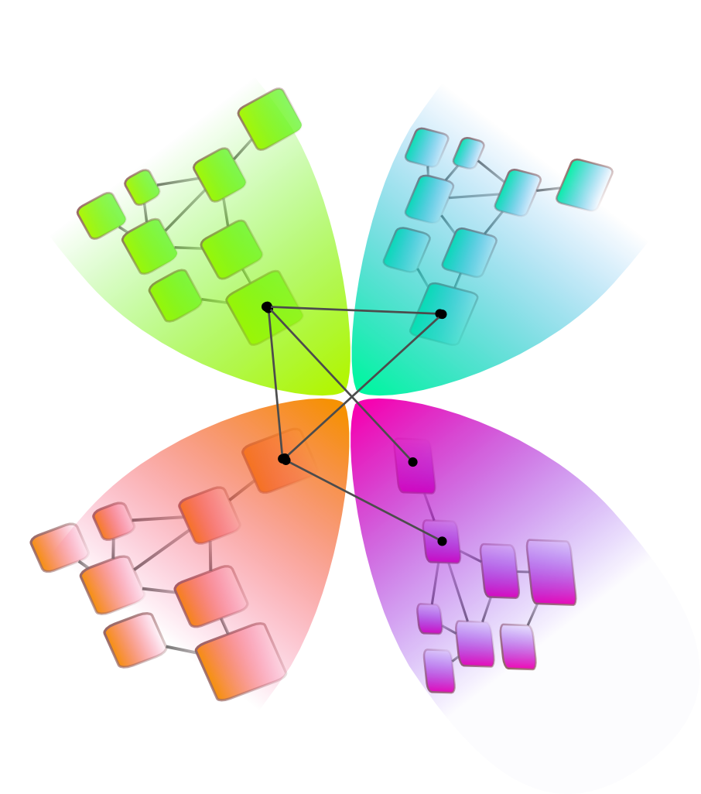

|  |  |
| --- | --- |
| En konformansrapport ([DDO:konform](http://ordnet.dk/ddo/ordbog?query=konform): *som er i fuld overensstemmelse med eller nøje overholder en regel, norm, standard el.lign.)* rapporterer om hvordan en model, som er indleveret til Grunddatamodellen overholder [Modelreglerne for grunddata](http://arkitekturguiden.digitaliser.dk/Grunddata-modelregler).  Når en konformansrapport uden anmærkninger kan udstedes, kan modellen gå videre til kompatibilitetsvurdering i Arkitekturforum, hvor det vurderes hvordan den indleverede model spiller sammen med den øvrige Grunddatamodel. Se detaljer om godkendelsesprocessen her: <http://data.gov.dk/modelafleveringsproces/> | Denne rapport dokumenterer, det omfang i hvilket den indleverede model er i overensstemmelse med Grunddata Modelreglerne.  Som grundlag for gennemgangen er anvendt [modelreglerne pr 13/2 2015](http://arkitekturguiden.digitaliser.dk/Grunddata-modelregler). |

## Review

Reviewet er foretaget af alle tre indleveredemodeller: LER, Dimensions og Annotations. Hvor intet andet er nævnt gælder udsagnet alle tre modeller.

## Generelle bemærkninger

Modellen er generelt godt dokumenteret, og den anvendte modelleringsmetodikgør det nemt at danne sig et overblik over modellens dele. Der er anvendt et stort antal tags på modelelementer, hvilket gør dokumentationen meget udtømmende.

Det falder i reviewernes smag, at modellen gør brug af genbrugelige egenskaber – især fra Dublin Core vokabularet, hvilket gør modelelementerne bredt genbrugelige og umiddelbart forståelige. Relationen til de genbrugte egenskaber dokumenteres i tagget GML-note som en angivelse af, hvordan elementet skal encodes ved skemagenerering. Dette er ikke en umiddelbart genkendelig måde at dokumentere genbrug på.

Modellen spænder over et større antal fag-domæner og det er forståeligt, at det har været en større koordinationsopgave at modellere ’på vegne af’ andre domæner – dvs at dokumentere semantik man ikke umiddelbart er fortrolig med. Det kan være ønskværdigt at lade dette arbejde tilflyde og formelt optages i de relevante domæner.

Til karakterisation af de mange data-elementer er udviklet en lang række klassifikationer, som indfanger fagdomænets terminologi. Disse er ikke umiddelbart genbrugelige da de er indeholdt i modellen og ikke umiddelbart kan tilgås for anden anvendelse.

### Godkendelse

Enkelte regler - markeret med rødt nedenfor - er ikke fuldt overholdt

Dette review er gennemført uden ekstern deltagelse og kan som sådan ikke indeholde en godkendelse.

## Regelgennemgang

### [Regel 5.1, version 1.0.0, godkendt 3. februar 2014: MODELLER SKAL UDARBEJDES SOM UML-KLASSEDIAGRAMMER](http://arkitekturguiden.digitaliser.dk/grunddata-modelregel/5.1)

#### UML specifikationen

Modellen overholder UML-specifikationen.

#### UML-version

Modellen angiver XML-namespace=http://www.omg.org/spec/UML/20131001, hvilket indikerer at xmi 2.5.1 er anvendt – versionen skal være 2.4.1

### [Regel 5.2, version 1.0.0, godkendt 3. februar 2014: UML-MODELLEN SKAL ORGANISERES I PAKKER](http://arkitekturguiden.digitaliser.dk/grunddata-modelregel/5.2)

#### Pakker

Modellen er organiseret i pakker

#### Under-pakker

Der er flere underpakker

#### Element-scope skal være ‘public’

Elementer og Attributter i afleveringen har generelt scope=public.

### [Regel 5.3, version 1.1.0, godkendt 20. januar 2015: MODELENTITETER SKAL GENBRUGES](http://arkitekturguiden.digitaliser.dk/grunddata-modelregel/5.3)

#### Genbrug

Reglen er fulgt: Modellen har ikke behov for genbruger af grunddataelementer, men gør brug af generelle metadata-attributter fra Dublin Core vokabularet.

### [Regel 5.4, version 1.1.0, godkendt 20. januar 2015: ATTRIBUTTER OG RELATIONER SKAL MODELLERES FYLDESTGØRENDE](http://arkitekturguiden.digitaliser.dk/grunddata-modelregel/5.4)

#### Attributter skal modelleres med eksplicit type

Reglen er fulgt

#### Attributter skal angive multiplicitet

Reglen er fulgt

#### Relationer mellem UML-elementer skal modelleres med navn, læseretning, navigabilitet, navngiven rolle/relations-ende samt multiplicitet

Reglen er fulgt

### [Regel 5.5, version 1.0.0, godkendt 3. februar 2014: STANDARDISEREDE DATATYPER SKAL GENBRUGES](http://arkitekturguiden.digitaliser.dk/grunddata-modelregel/5.5)

#### Alle attributter skal enten tildeles en standardiseret datatype eller en datatype, der er modelleret som et UML-element i samme eller en anden pakke.

Reglen er fulgt

#### Standardiserede datatyper i modellen skal hentes fra ISO/TC 211 Harmonized Model.

Reglen er fulgt

### [Regel 5.6, version 1.1.0, godkendt](http://arkitekturguiden.digitaliser.dk/grunddata-modelregel/5.6) [20. januar 2015](http://arkitekturguiden.digitaliser.dk/grunddata-modelregel/5.4)[: UML-STEREOTYPER SKAL ANVENDES](http://arkitekturguiden.digitaliser.dk/grunddata-modelregel/5.6)

#### Alle UML-elementer skal tildeles en UML-stereotype.

Reglen er fulgt

### [Regel 5.7, version 1.1.0, godkendt](http://arkitekturguiden.digitaliser.dk/grunddata-modelregel/5.7) [20. januar 2015](http://arkitekturguiden.digitaliser.dk/grunddata-modelregel/5.4)[: NAVNGIVNINGSREGLER SKAL FØLGES](http://arkitekturguiden.digitaliser.dk/grunddata-modelregel/5.6)

#### Klasser og associationer skal navngives entydigt inden for deres pakke.

Reglen er fulgt

#### Elementer som repræsenterer forvaltningsobjekter, som er datatyper, klassifikationer, enumerationer eller kodelister navngives med “UpperCamelCase”

Reglen er fulgt

#### Attributter, associationer og relationsender navngives med “lowerCamelCase”

Reglen er fulgt

### [Regel 5.8, version 1.0.0, godkendt 3. februar 2014: SPROGREGLER SKAL ANVENDES](http://arkitekturguiden.digitaliser.dk/grunddata-modelregel/5.8)

#### Det er op til den modelansvarlige at vælge sprog for domænets elementer af modellen.

Den afleverede model er modelleret på dansk, hvilket er i overensstemmelse med regel 5.8.

### [Regel 5.9, version 1.1.0, godkendt 20. januar 2015: DATAMODELLEN SKAL DOKUMENTERES](http://arkitekturguiden.digitaliser.dk/grunddata-modelregel/5.9)

#### Klasser, attributter og roller/relationsender dokumenteres ved brug af tagged values

I modellen LER savner attributterne typeSupplerendeInfo, udvendigBredde, udvendigHøjde, ledningsetableringsmetode, niveau, udvendigDiameter, udvendigMateriale, bredde, materiale, niveau, brøndform, maksimumkote, minimumkote, ledningstransporttype, relativNiveau, afdækning, antalKabler, geometrioprindelse, konstruktion, topkote, målepunkt på stålrør, udluftningsventil, accespoint, fordelerboks, coaxkabel, kobberkabel, tapstedstype, anborsted, maksimumkote, minimumkote, stutskote, placering, bund, side, top, forsyningsart, udvendigBredde og udvendigHøjde indhold i taggen ’definition’

Associationsenderne på associationerne ved navn ’indeholder’ fra Graveforespørgselssvar til dennes aggregerede klasser indhold i taggen ’definition’. Ligeledes associationsenderne hovedelement og knude på Ledningskomponent, indeholdtLedning og segment, ledningstracé på Ledning samt startknude og slutknude på Segment

I modellen Annotations savner attributterne geometry (x2) og type definitioner

I modellen Dimensions er den gal med attributterne endDimensionLineExtension, startDimensionLineExtension og startExtensionLine

### [Regel 5.10, version 1.0.0, godkendt 3. februar 2014: REFERENCER TIL KLASSIFIKATIONER, FORRETNINGSMODELLER OG ORGANISATIONSMODELLER BØR ANVENDES](http://arkitekturguiden.digitaliser.dk/grunddata-modelregel/5.10)

#### Referencer til ekstern information bør så vidt muligt være referencer til publicerede klassifikationer, forretningsmodeller og organisationsmodeller.

Modellen har tilsyneladende ingen eksterne referencer

### [Regel 6.1, version 1.0.0, godkendt 3. februar 2014: ALLE MODELENTITETER SKAL MODELLERES MED PERSISTENT, UNIK IDENTIFIKATION](http://arkitekturguiden.digitaliser.dk/grunddata-modelregel/6.1)

#### Alle entiteter skal modelleres med attributten ‘id’, med typen Identifikation

Klasser er generelt modelleret med attrbutten ’id’, men dennes type er CharacterString

### [Regel 6.2, version 1.0.0, godkendt 3. februar 2014: ALLE MODELENTITETER SKAL MODELLERES MED STATUS](http://arkitekturguiden.digitaliser.dk/grunddata-modelregel/6.2)

#### Alle modelentiteter skal have attributten ‘status’

Klasserne i modellen har ikke attributten ’status’

### [Regel 6.3, version 1.1.0, godkendt 20. januar 2015: ALLE MODELENTITETER SKAL UNDERSTØTTE DOBBELTHISTORIK OG ANGIVELSE AF AKTØRER](http://arkitekturguiden.digitaliser.dk/grunddata-modelregel/6.3)

#### Hver modelentitet skal have attributterne registreringFra, registreringTil, virkningFra og virkningTil.

Klasserne i modellen har ikke attributterne.

#### Hver modelentitet skal have attributterne registreringsaktør og virkningsaktør

Klasserne i modellen har ikke attributterne.

### [Regel 6.4, version 1.1.0, godkendt 20. januar 2015: ALLE MODELENTITETER BØR UNDERSTØTTE BESKEDFORDELING](http://arkitekturguiden.digitaliser.dk/grunddata-modelregel/6.4)

#### Hver modelentitet med stereotypen DKObjekttype - modsvarende et forretningsobjekt - kan modelleres med attributterne forretningsområde, forretningshændelse og forretningsproces

Klasserne i modellen har ikke attributterne.

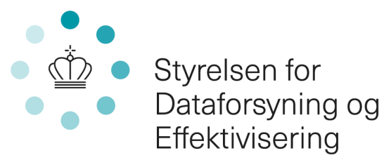

Featurekatalog Udveksling af ledningsoplysninger

**Version:**

0.8.0

**Dato:**

2019-01-16T09:22:03.158+01:00

**Omfang:**

Dette dokument er et featurekatalog som beskriver udveksling af ledningsoplysninger i LER 2.0. Kataloget indeholder definitionerne og beskrivelserne af de featuretyper (spatiale objekttyper), attributter og associeringer, som indgår i modellen. Dette featurekatalog er i overensstemmelse med DS/EN ISO 19110.

**Ansvarlig organisation:**

Styrelsen for Dataforsyning og Effektivisering

**Indholdsfortegnelse:**

Afleveringen 1

Reviewet 1

Modelreview af Begrebsmodeller 5

Generelle bemærkninger 5

Vurderinger og anbefalinger 6

Anbefalinger til det nuværende projekt 6

Anbefalinger til det fremtidige arbejde 7

Tværgående anbefalinger 7

Opsummering af regelgennemgang (Niveau 2 – genbrug) 7

Detaljeret regelgennemgang 8

Review 1

Generelle bemærkninger 2

Regelgennemgang 3

1 Datamodel: LER 5

2 Pakke: Fælles 9

2.1 Føringsrør 9

2.2 Graveforespørgselssvar 11

2.3 Informationsressource 16

2.4 Ledning 22

2.5 Ledningskomponent 28

2.6 Ledningsoplysningsobjekt 33

2.7 Ledningstracé 36

2.8 Rørledning 38

3 Pakke: Topologi (sammenhængende netværk) 42

3.1 Knude 43

3.2 Segment 45

4 Pakke: Afløb og vejafvanding 47

4.1 Afløbskomponent 47

4.2 Afløbsledning 53

5 Pakke: El 55

5.1 Elkomponent 55

5.2 Elledning 59

6 Pakke: Fjernvarme og Fjernkøling 62

6.1 TermiskKomponent 62

6.2 TermiskLedning 64

7 Pakke: Gas 66

7.1 Gaskomponent 66

7.2 Gasledning 69

8 Pakke: Telekommunikation 72

8.1 Telekommunikationskomponent 72

8.2 Telekommunikationsledning 73

9 Pakke: Vand 75

9.1 Vandkomponent 75

9.2 Vandledning 81

10 Pakke: Andet 83

10.1 AndenLedning 83

11 Datamodel: Dimensions 86

11.1 LinearDimension 87

12 Datamodel: Annotations 91

12.1 Feature 93

12.2 LinearAnnotation 93

12.3 TextAnnotation 94

Opsummering af regelgennemgang (Niveau 2 – genbrug) 1

01 Brug UML som det visuelle modelsprog 1

02 Brug kun udvalgte UML-elementer 1

03 Brug UML-stereotyper 1

04 Udstil modellen online 1

05 Gør modellen tilgængelig i maskinlæsbart format 1

06 Angiv meningsfyldte navne og beskrivelser for modeller 1

07 Angiv identifikation af modeller 1

08 Angiv den modelansvarlige organisation 1

09 Angiv emneområde for modellen 2

10 Angiv modellens version 2

11 Modellen skal forretningsgodkendes 2

12 Angiv modellens modelstatus 2

13 Dokumentér sammenhæng mellem lovgrundlag og modeller 2

14 Dokumentér sammenhæng mellem begrebsmodeller og kernemodeller 2

15 Modeller klassifikationer til genbrug 2

16 Angiv meningsfyldte UML-navne for modelelementer 2

17 Giv alle modelelementer en identifikator 2

18 Angiv termer i et naturligt sprog 2

19 Brug standardiserede konventioner for angivelse af navne 2

20 Udarbejd definitioner eller beskrivelser af modellens elementer 2

21 Udarbejd strukturerede definitioner på en standardiseret måde 2

22 Udarbejd anvendelsesneutrale definitioner 2

23 Dokumentér sammenhæng mellem lovgrundlag og modelelementer 3

24 Genbrug allerede eksisterende modelelementer 3

25 Dokumenter sammenhæng mellem elementer i kernemodeller og anvendelsesmodeller 3

26 Angiv om begrebet tilhører modellens emneområde 3

27 Brug standardiserede datatyper 3

28 Modeller klassifikationsemner som individer 3

Overholdt 3

01 Brug UML som det visuelle modelsprog 3

02 Brug kun udvalgte UML-elementer 5

03 Brug UML-stereotyper 7

04 Udstil modellen online 8

05 Gør modellen tilgængelig i maskinlæsbart format 9

Modeller 10

06 Angiv meningsfyldte navne og beskrivelser for modeller 11

07 Angiv identifikation af modeller 13

08 Angiv den modelansvarlige organisation 14

09 Angiv emneområde for modellen 16

10 Angiv modellens version 17

11 Modellen skal forretningsgodkendes 18

12 Angiv modellens modelstatus 20

13 Dokumentér sammenhæng mellem lovgrundlag og modeller 21

14 Dokumentér sammenhæng mellem begrebsmodeller og kernemodeller 22

15 Modeller klassifikationer til genbrug 24

Fælles for modelelementer 25

16 Angiv meningsfyldte UML-navne for modelelementer 26

17 Giv alle modelelementer en identifikator 27

18 Angiv termer i et naturligt sprog 29

19 Brug standardiserede konventioner for angivelse af navne 31

20 Udarbejd definitioner eller beskrivelser af modellens elementer 33

21 Udarbejd strukturerede definitioner på en standardiseret måde 35

22 Udarbejd anvendelsesneutrale definitioner 37

23 Dokumentér sammenhæng mellem lovgrundlag og modelelementer 38

24 Genbrug allerede eksisterende modelelementer 40

25 Dokumenter sammenhæng mellem elementer i kernemodeller og anvendelsesmodeller 41

26 Angiv om begrebet tilhører modellens emneområde 43

27 Brug standardiserede datatyper 45

28 Modeller klassifikationsemner som individer 46

# Datamodel: LER

**Note:**

Datamodellen for udveksling af ledningsoplysninger benyttes til udveksling af informationer om nedgravet infrastruktur, fra ledningsejere til LER-systemet, som svar på en graveforespørgsel.

Restriktionerne i datamodellen er beskrevet i klar tekst og følger følgende konventioner:

1) "... skal ... " indikerer, at noget er påkrævet

2) "... må ikke ..." indikerer, at noget ikke er tilladt

3) "... må kun ..." eller "... må kun ... hvis ..." indikerer, at noget er tilladt i tilfælde af en fremsat betingelse

4) "... må (godt) ..." eller "... kan (godt) ..." indikerer, at noget er tilladt

5) "... behøver ikke at ..." eller "... behøves ikke ..." indikerer, at noget ikke er påkrævet

Referencer:

[DANVA] DANSK VAND- OG SPILDEVANDSFORENING. DDV Reolen. [online]. Tilgængelig på: http://webgis.aarhusvand.dk/DanvaArkitektur/

[DCMI] DCMI USAGE BOARD. DCMI Metadata Terms [online]. 14 juni 2012. Tilgængelig på: http://dublincore.org/documents/dcmi-terms/

[DDO] DET DANSKE SPROG- OG LITTERATURSELSKAB. Den Danske Ordbog. [online]. Tilgængelig på: http://ordnet.dk/ddo

[DSD] GYLDENDAL. Den Store Danske. [online]. Tilgængelig på: http://denstoredanske.dk

[GML 3.2.2] PORTELE, Clemens (red.). OpenGIS® Geography Markup Language (GML) Encoding Standard [online]. Version 3.2.2. Open Geospatial Consortium, 5 december 2016. OGC 07-036r1. Tilgængelig på: https://portal.opengeospatial.org/files/?artifact_id=74183&version=2

[IANA] INTERNET ASSIGNED NUMBERS AUTHORITY. Media Types. [online]. Tilgængelig på: http://www.iana.org/assignments/media-types/

[IEV] INTERNATIONAL ELECTROTECHNICAL COMMISSION. IEC 60050 - International Electrotechnical Vocabulary. [online]. Tilgængelig på: http://www.electropedia.org/

[ISO 5127:2017] ISO/TC 46. ISO 5127:2017: Information and documentation — Foundation and vocabulary [online]. International Organization for Standardization, 2017. Tilgængelig på: https://www.iso.org/obp/ui/#iso:std:iso:5127:ed-2:v1:en

[ISO 6707-1:2017] ISO/TC 59/SC 2. ISO 6707-1:2017: Buildings and civil engineering works — Vocabulary — Part 1: General terms [online]. International Organization for Standardization, 2017. Tilgængelig på: https://www.iso.org/obp/ui/#iso:std:iso:6707:-1:ed-5:v1:en

[ISO 19135-1:2015] ISO/TC 211. ISO 19135-1:2015: Geographic information — Procedures for item registration — Part 1: Fundamentals [online]. International Organization for Standardization, 2015. Tilgængelig på: https://www.iso.org/obp/ui/#iso:std:iso:19135:-1:ed-1:v1:en

[ISO/DIS 19116] ISO/TC 211. ISO/DIS 19116: Geographic information — Positioning services. International Organization for Standardization, 2018.

[KSBG] KONTROLORDNING FOR STYRET BORING OG GENNEMPRESNING. Metoder. [online]. Tilgængelig på: https://www.kontrolordninger.dk/styret-boring/metoder.aspx

[LBK nr 206] Bekendtgørelse af lov om registrering af ledningsejere [online]. 15 marts 2018. LBK nr 206. Tilgængelig på: https://www.retsinformation.dk/eli/lta/2018/206

[LER-forretningsbegreber] STYRELSEN FOR DATAFORSYING OG EFFEKTIVISERING. Forretningsbegreber for Ledningsejerregistret. Version 0.2.0. 15 januar 2019.

[LOV nr 1674] Lov om ændring af lov om registrering af ledningsejere [online]. 26 december 2017. LOV nr 1674. Tilgængelig på: https://www.retsinformation.dk/eli/lta/2017/1674

[MTDT] BIBLIOTEKSSTYRELSEN. Metadata i danske netpublikationer: Brugervejledning. Biblioteksstyrelsen, 1999. ISBN 87-89147-81-2.

[OGC 99-110] KOTTMAN, Cliff. The OpenGIS™ Abstract Specification. Topic 10: Feature Collections [online]. Version 4.0. Open Geospatial Consortium, 7 april 1999. OGC 99-110. Tilgængelig på: https://portal.opengeospatial.org/files/?artifact_id=897

[RFC 3986] MASINTER, Larry, BERNERS-LEE, Tim og FIELDING, Roy T. RFC 3986: Uniform Resource Identifier (URI): Generic Syntax [online]. Internet Engineering Task Force, 2005. Tilgængelig på: https://tools.ietf.org/html/rfc3986

**Version:**

0.8.0

**Subpakke:**

Pakke: Afløb og vejafvanding

Pakke: Andet

Pakke: El

Pakke: Fjernvarme og Fjernkøling

Pakke: Fælles

Pakke: Gas

Pakke: Telekommunikation

Pakke: Topologi (sammenhængende netværk)

Pakke: Vand

**Diagram(mer):**

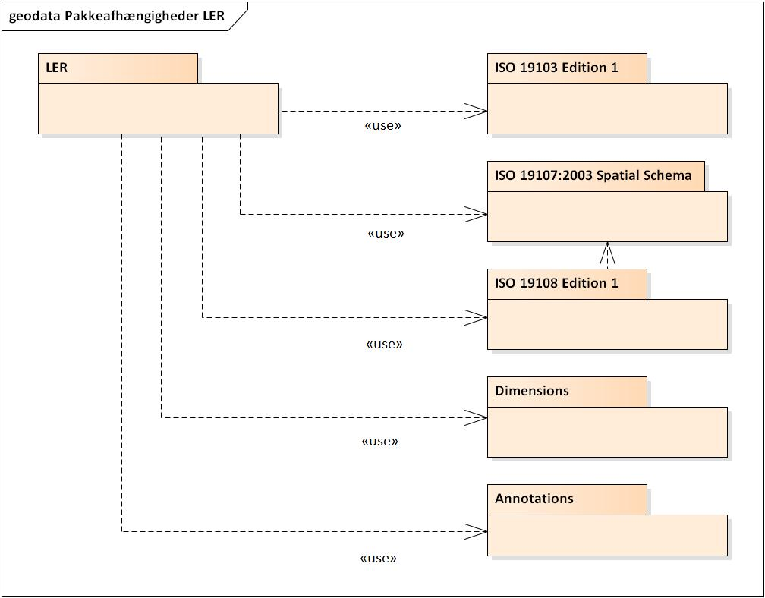

Figur - Pakkeafhængigheder LER

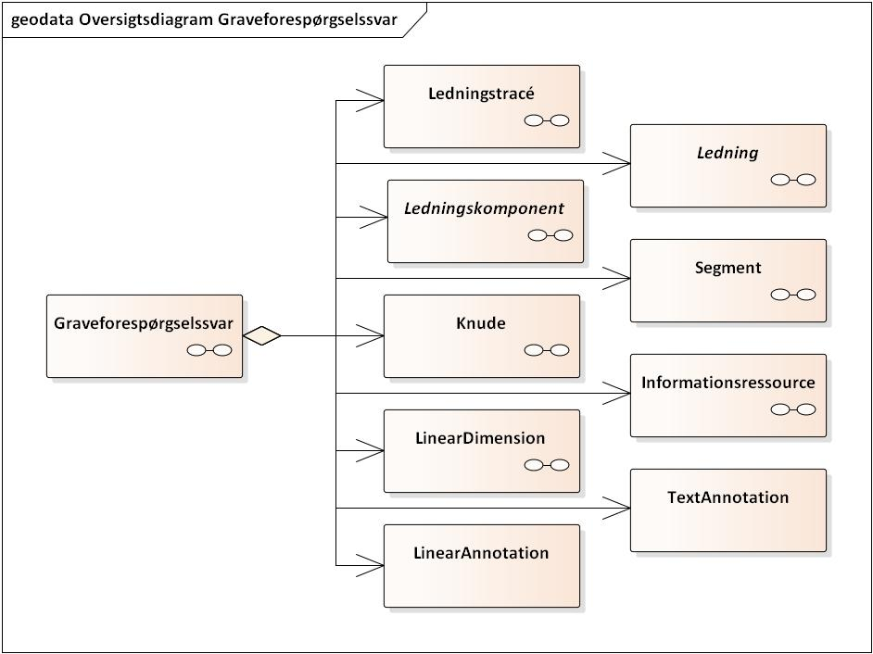

Figur - Oversigtsdiagram Graveforespørgselssvar

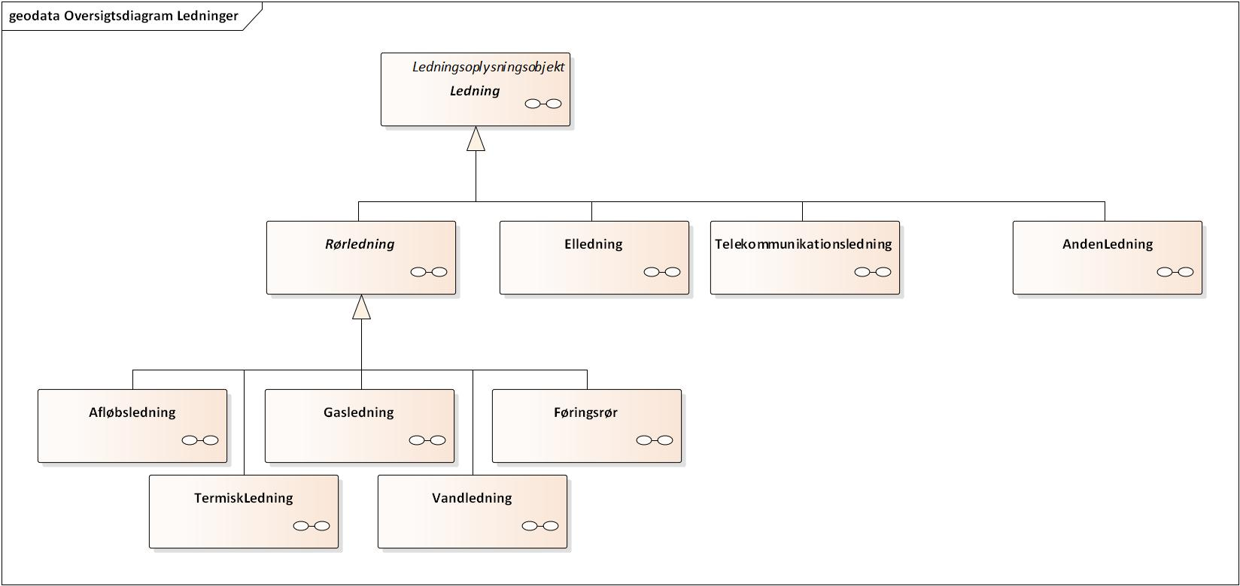

Figur - Oversigtsdiagram Ledninger

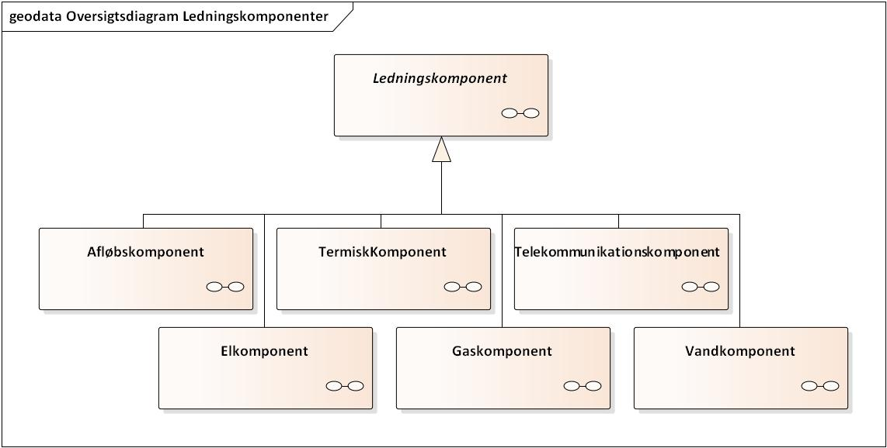

Figur - Oversigtsdiagram Ledningskomponenter

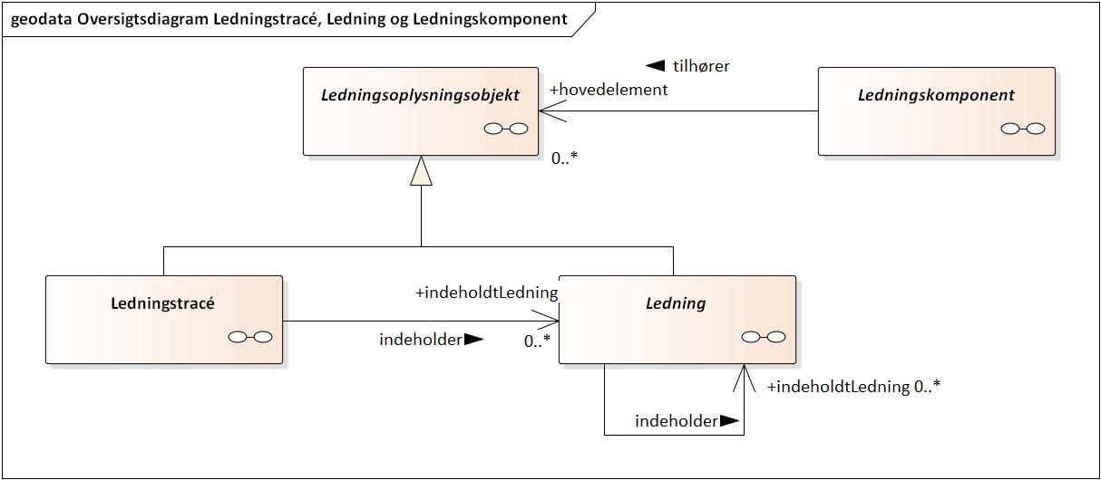

Figur - Oversigtsdiagram Ledningstracé, Ledning og Ledningskomponent

# Pakke: Fælles

**Note:**

Denne pakke indeholder de featuretyper som er relevante for alle forsyningsarter, samt de enumerationer som anvendes af mere end én forsyningsart.

**Superpakke:**

Datamodel: LER

## Føringsrør

**Diagram(mer):**

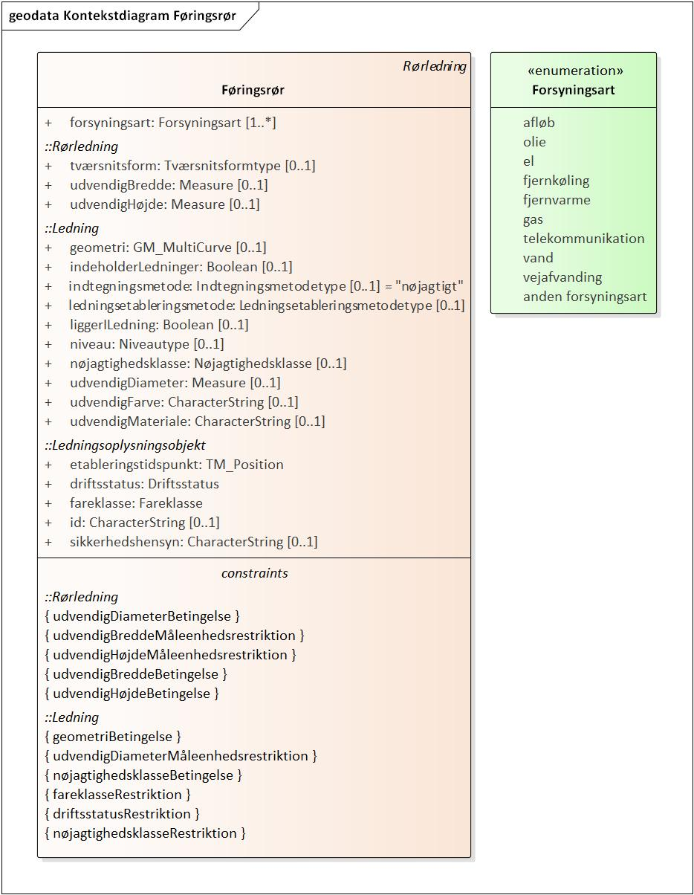

Figur - Kontekstdiagram Føringsrør

|  |  |  |  |  |  |  |  |  |  |  |
| --- | --- | --- | --- | --- | --- | --- | --- | --- | --- | --- |
| **Føringsrør**   |  |  | | --- | --- | | **Foretrukken term:** | føringsrør | | **Definition:** | rør hvori der kan føres en eller flere ledninger | | **Kilde:** | [LOV nr 1674] | | **Subtype af:** | Rørledning | | **Type:** | Featuretype | |
| **Attribut:**   |  |  | | --- | --- | | **Navn:** | forsyningsart | | **Foretrukken term:** | forsyningsart | | **Definition:** | forsyningsarten af forsyningsnetværket som føringsrøret er en del af | | **Voidable:** | nej | | **Multiplicitet:** | 1..* | | **Type:** | Forsyningsart (enumeration) | | **Værdier** | |  |  | | --- | --- | | afløb | **bortledning af vand**  opsamling og bortledning af spildevand, regnvand og drænvand | | olie | **olieforsyning**  indvinding og distribution af olie | | el | **elforsyning**  produktion og distribution af elektricitet | | fjernkøling | produktion og distribution af kulde | | fjernvarme | produktion og distribution af varme | | gas | **gasforsyning**  indvinding og distribution af gas | | telekommunikation | kommunikation af data, lyd og billeder over store afstande vha. tekniske hjælpemidler | | vand | **vandforsyning**  indvinding og distribution af vand | | vejafvanding | opsamling og bortledning af overfladevand fra veje | | anden forsyningsart | forsyningsart som ikke er én af de andre muligheder | | |

## Graveforespørgselssvar

**Diagram(mer):**

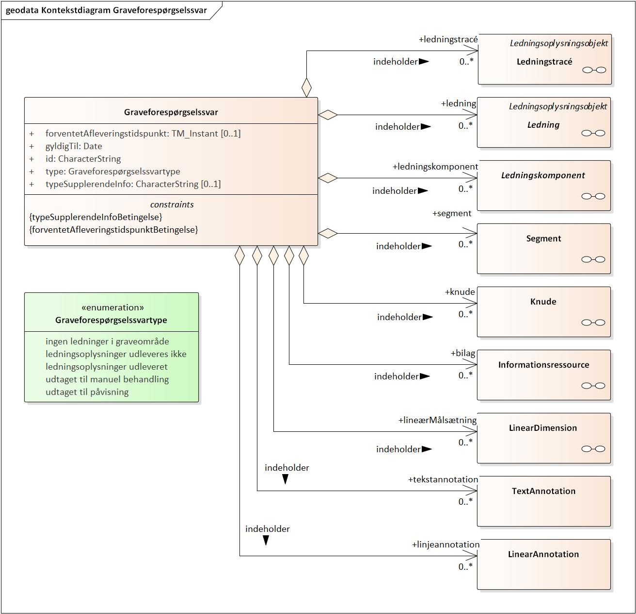

Figur - Kontekstdiagram Graveforespørgselssvar

|  |  |  |  |  |  |  |  |  |  |  |  |  |  |  |
| --- | --- | --- | --- | --- | --- | --- | --- | --- | --- | --- | --- | --- | --- | --- |
| **Graveforespørgselssvar**   |  |  | | --- | --- | | **Foretrukken term:** | graveforespørgselssvar | | **Definition:** | svar fra ledningsejer på anmodning om udlevering af ledningsoplysninger | | **Note:** | Svaret angiver type af graveforespørgselssvar samt de eventuelle ledningsoplysninger, som en ledningsejer har udleveret.  I tilfælde hvor ledningsejer ikke har sendt ledningsoplysninger, fremgår i stedet et alternativt svar fx "ingen ledninger i området" eller "udtaget til manuel behandling". | | **Kilde:** | [LER-forretningsbegreber] | | **Type:** | Featuretype | | **Modelleringsnote:** | Er en feature collection, dvs. en samling af features som i sig selv betragtes som en feature, se også [OGC 99-110] og [GML 3.2.2], afsnit 9. | | **GML-note:** | For at en klasse indkodes som en GML feature collection, skal den (1) have tagged value isCollection=true og (2) skal relationerne mellem klassen og de klasser som den indeholder, være en UML-aggregationer eller en UML-kompositioner. Derfor har Graveforespørgselssvar tagged value isCollection=true og er relationerne til Ledningstracé, Ledning, osv. modelleret som aggregeringer [GML 3.2.2]. | |
| **Associeringsrolle**   |  |  | | --- | --- | | **Navn:** | bilag | | **Foretrukken term:** | bilag til graveforespørgselssvar | | **Definition:** | informationsressource som vedlægges et graveforespørgselssvar | | **Voidable:** | nej | | **Multiplicitet:** | 0..* | | **Type:** | Informationsressource (feature type) | |
| **Attribut:**   |  |  | | --- | --- | | **Navn:** | forventetAfleveringstidspunkt | | **Foretrukken term:** | forventet afleveringstidspunkt for nyt graveforespørgselssvar | | **Definition:** | tidspunkt hvor et nyt graveforespørgselssvar forventes fremsendt af ledningsejer | | **Voidable:** | nej | | **Multiplicitet:** | 0..1 | | **Type:** | TM_Instant | |
| **Attribut:**   |  |  | | --- | --- | | **Navn:** | gyldigTil | | **Foretrukken term:** | sidste gyldighedsdato | | **Definition:** | den sidste dag hvor noget er gyldigt | | **Anvendelsesnote:** | Angiver den sidste gyldighedsdag for ledningsoplysninger udleveret fra en ledningsejer ved en graveforespørgsel. LER-loven fastsætter ikke en gyldighedsperiode for ledningsoplysninger. Det er dermed ledningsejerne frit for, at angive den sidste dag deres ledningsoplysninger er gyldige. | | **Kilde:** | LER-forretning | | **Voidable:** | nej | | **Multiplicitet:** | 1 | | **Type:** | Date | |
| **Attribut:**   |  |  | | --- | --- | | **Navn:** | id | | **Foretrukken term:** | identifikator | | **Accepterede termer:** | id, identifikation, nummer | | **Definition:** | sproglig uafhængig rækkefølge af tegn der er egnet til unikt og permanent at identificere det som det er knyttet til | | **Kilde:** | [ISO 19135-1:2015], 4.1.5 | | **Voidable:** | nej | | **Multiplicitet:** | 1 | | **Type:** | CharacterString | |
| **Associeringsrolle**   |  |  | | --- | --- | | **Navn:** | knude | | **Foretrukken term:** | knude i graveforespørgselssvar | | **Voidable:** | nej | | **Multiplicitet:** | 0..* | | **Type:** | Knude (feature type) | |
| **Associeringsrolle**   |  |  | | --- | --- | | **Navn:** | ledning | | **Foretrukken term:** | ledning i graveforespørgselssvar | | **Voidable:** | nej | | **Multiplicitet:** | 0..* | | **Type:** | Ledning (feature type) | |
| **Associeringsrolle**   |  |  | | --- | --- | | **Navn:** | ledningskomponent | | **Foretrukken term:** | ledningskomponent i graveforespørgselssvar | | **Voidable:** | nej | | **Multiplicitet:** | 0..* | | **Type:** | Ledningskomponent (feature type) | |
| **Associeringsrolle**   |  |  | | --- | --- | | **Navn:** | ledningstracé | | **Foretrukken term:** | ledningstracé i graveforespørgselssvar | | **Voidable:** | nej | | **Multiplicitet:** | 0..* | | **Type:** | Ledningstracé (feature type) | |
| **Associeringsrolle**   |  |  | | --- | --- | | **Navn:** | lineærMålsætning | | **Foretrukken term:** | lineær målsætning | | **Voidable:** | nej | | **Multiplicitet:** | 0..* | | **Type:** | LinearDimension (feature type) | |
| **Associeringsrolle**   |  |  | | --- | --- | | **Navn:** | linjeannotation | | **Foretrukken term:** | linjeannotation | | **Voidable:** | nej | | **Multiplicitet:** | 0..* | | **Type:** | LinearAnnotation (feature type) | |
| **Associeringsrolle**   |  |  | | --- | --- | | **Navn:** | segment | | **Foretrukken term:** | segment i graveforespørgselssvar | | **Voidable:** | nej | | **Multiplicitet:** | 0..* | | **Type:** | Segment (feature type) | |
| **Associeringsrolle**   |  |  | | --- | --- | | **Navn:** | tekstannotation | | **Foretrukken term:** | tekstannotation | | **Voidable:** | nej | | **Multiplicitet:** | 0..* | | **Type:** | TextAnnotation (feature type) | |
| **Attribut:**   |  |  | | --- | --- | | **Navn:** | type | | **Foretrukken term:** | type af graveforespørgselssvar | | **Definition:** | kategori af graveforespørgselssvar | | **Note:** | Bruges af ledningsejeren til at angive begrundelse for den måde en given graveforespørgsel er besvaret på. | | **Kilde:** | LER-forretning | | **Voidable:** | nej | | **Multiplicitet:** | 1 | | **Type:** | Graveforespørgselssvartype (enumeration) | | **Værdier** | |  |  | | --- | --- | | ingen ledninger i graveområde | ledningsejer har ingen ledninger i det angivne graveområde  Ledningsejeren benytter denne kategori til at bekræfte at denne ikke har ledninger i graveområdet. | | ledningsoplysninger udleveres ikke | ledningsejeren har valgt ikke at udlevere ledningsoplysninger  Ledningsejeren har ledninger i området, men ønsker ikke at oplyse om disse. Dette vil som oftest begrundes med sikkerhedshensyn. | | ledningsoplysninger udleveret | ledningsejeren har udleveret ledningsoplysninger  Denne kategori benyttes samtidige med at ledningsejeren udleverer ledningsoplysninger. | | udtaget til manuel behandling | ledningsejer foretager en manuel vurdering af den specifikke graveforespørgsel  Tidsfristen for besvarelse af anmodninger udtaget til manuel behandling er snarest muligt og inden for 2 hverdage. | | udtaget til påvisning | ledningsejer ønsker at uddybe placeringen og/eller andre forhold ved ledningen som udgangspunkt ved fysisk tilstedeværelse  Benyttes ofte ved gas- og elledninger med høj fareklasse. | | |
| **Attribut:**   |  |  | | --- | --- | | **Navn:** | typeSupplerendeInfo | | **Foretrukken term:** | supplerende information om type af graveforespørgselssvar | | **Voidable:** | nej | | **Multiplicitet:** | 0..1 | | **Type:** | CharacterString | |
| **Restriktion:**   |  |  | | --- | --- | | **Navn:** | forventetAfleveringstidspunktBetingelse | | **Udtryk:** | Det forventede afleveringstidspunkt skal være angivet hvis svarkategorien er "udtaget til manuel behandling". Det forventede afleveringstidspunkt må ikke være angivet hvis svarkategorien ikke er "udtaget til manuel behandling". | |
| **Restriktion:**   |  |  | | --- | --- | | **Navn:** | typeSupplerendeInfoBetingelse | | **Udtryk:** | Supplerende information om typen af graveforespørgsselsvar skal være angivet hvis typen af graveforespørgsselsvar er "ledningsoplysinger tilbageholdes". | |

## Informationsressource

**Diagram(mer):**

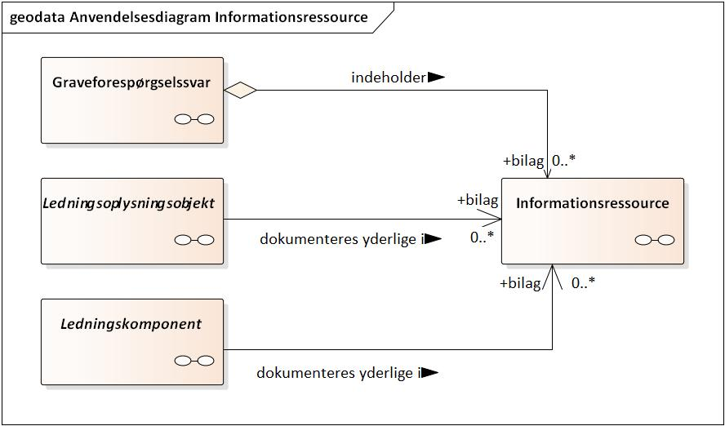

Figur - Anvendelsesdiagram Informationsressource

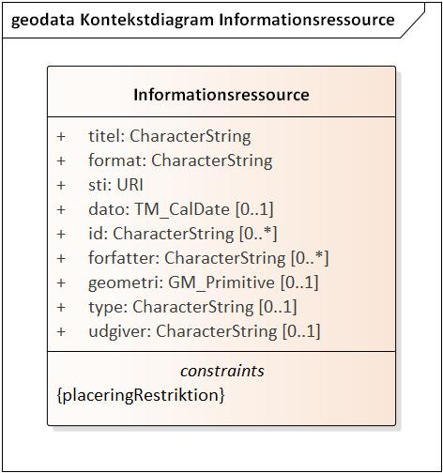

Figur - Kontekstdiagram Informationsressource

|  |  |  |  |  |  |  |  |  |  |  |  |  |  |  |  |  |
| --- | --- | --- | --- | --- | --- | --- | --- | --- | --- | --- | --- | --- | --- | --- | --- | --- |
| **Informationsressource**   |  |  | | --- | --- | | **Foretrukken term:** | informationsressource | | **Definition:** | ressource som indeholder information | | **Note:** | ressource: noget, der kan identificeres [RFC 3986]  information: viden der gives videre i en bestemt sammenhæng [DDO] | | **Anvendelsesnote:** | Understøtter udveksling af nødvendige ledningsoplysninger når disse skal sendes med som bilag i et graveforespørgselssvar. Der kan fx være tale om en snittegning, borerapport eller en publikation. | | **Type:** | Featuretype | | **Oprindelsesnote:** | Begrebet ”informationsressource” svarer til følgende begreb: information resource = asset, record, document, or item in physical or digital form that contributes to human knowledge [ISO 5127:2017]. Begrebet "informationsressource" nævnes også i [ISO 690] og [ISO 19115-1:2014]. | | **Modelleringsnote:** | De fleste af egenskaberne af en informationsressource er beskrevet i [MTDT], som er beskrivelse på dansk af Dublin Core Metadata Initiative [DCMI], en metadatastandard for beskrivelse af ressourcer. | | **GML-note:** | De fleste egenskaber af en informationsressource der stammer fra Dublin Core-standarden indkodes ved hjælp af Dublin Core XML-skemaet, tilgængeligt på http://dublincore.org/schemas/xmls/qdc/2008/02/11/dcterms.xsd. | |
| **Attribut:**   |  |  | | --- | --- | | **Navn:** | dato | | **Foretrukken term:** | ressourcedato | | **Definition:** | dato for oprettelse eller tilgængeliggørelse af ressourcen | | **Eksempel:** | 2017, 2017-01, 2017-01-01 | | **Kilde:** | [MTDT] | | **Voidable:** | nej | | **Multiplicitet:** | 0..1 | | **Type:** | TM_CalDate | | **Modelleringsnote:** | Datatypen skal kunne rumme både en dato og en bestemt måned i et bestemt kalenderår og et kalenderår. Derfor valget for datatypen TM_CalDate fra ISO 19108, som repræsenterer en tidsmæssigt position inden for en tidsregning. Date-datatypen fra ISO 19103 er | | **GML-note:** | Indkodes som dcterms:date. | |
| **Attribut:**   |  |  | | --- | --- | | **Navn:** | forfatter | | **Foretrukken term:** | ressourceforfatter | | **Definition:** | person eller organisation der primært er ansvarlig for det intellektuelle indhold i ressourcen | | **Eksempel:** | Energinet | | **Kilde:** | [MTDT] | | **Voidable:** | nej | | **Multiplicitet:** | 0..* | | **Type:** | CharacterString | | **GML-note:** | Indkodes som dcterms:creator. | |
| **Attribut:**   |  |  | | --- | --- | | **Navn:** | format | | **Foretrukken term:** | ressourceformat | | **Definition:** | ressourcens dataformat | | **Note:** | Anvendes til at identificere software, eventuelt hardware, som måtte være nødvendigt for at fremvise eller håndtere ressourcen.  Anbefalet best practice er, at bruge en værdi fra IANAs liste over mediatyper [IANA] | | **Eksempel:** | application/pdf | | **Kilde:** | [MTDT] | | **Voidable:** | nej | | **Multiplicitet:** | 1 | | **Type:** | CharacterString | | **GML-note:** | Indkodes som dcterms:format. | |
| **Attribut:**   |  |  | | --- | --- | | **Navn:** | geometri | | **Foretrukken term:** | geometri | | **Definition:** | geografisk placering | | **Anvendelsesnote:** | Tillader, at bestemte informationsressourcer, fx snittegninger, kan visualiseres på et kort uden at være tilknyttet et andet geografisk objekt. | | **Voidable:** | nej | | **Multiplicitet:** | 0..1 | | **Type:** | GM_Primitive | |
| **Attribut:**   |  |  | | --- | --- | | **Navn:** | id | | **Foretrukken term:** | identifikator | | **Accepterede termer:** | id, identifikation, nummer | | **Definition:** | sproglig uafhængig rækkefølge af tegn der er egnet til unikt og permanent at identificere det som det er knyttet til | | **Anvendelsesnote:** | En publikation kan have et ISBN-nummer, en rapport kan have et rapportnummer, osv. | | **Kilde:** | [ISO 19135-1:2015], 4.1.5 | | **Voidable:** | nej | | **Multiplicitet:** | 0..* | | **Type:** | CharacterString | | **Oprindelsesnote:** | Svarer til ”identifikator” som beskrevet i [MTDT]. Definitionen fra [ISO 19135-1:2015] vurderes til at være mere præcist og anvendes også andre steder i denne datamodel, så af hensyn til ensartetheden indenfor denne datamodel bruges definitionen fra [IS | | **GML-note:** | Indkodes som dcterms:identifier. | |
| **Attribut:**   |  |  | | --- | --- | | **Navn:** | sti | | **Foretrukken term:** | ressourcestinavn | | **Definition:** | navn der entydigt angiver hvor i et filsystem et eksemplar af ressourcen befinder sig | | **Anvendelsesnote:** | Sti skal være en relativ sti, dvs. en sti som peger på en informationsressource som er til stede ved siden af graveforespørgselssvaret, da data skal kunne tilgås offline. | | **Voidable:** | nej | | **Multiplicitet:** | 1 | | **Type:** | URI | |
| **Attribut:**   |  |  | | --- | --- | | **Navn:** | titel | | **Foretrukken term:** | ressourcetitel | | **Definition:** | navnet på ressourcen | | **Note:** | Som regel givet af forfatter eller udgiver. Som en del af titlen angives evt. udgave. | | **Eksempel:** | Pas på gasledningerne! | | **Kilde:** | [MTDT] | | **Voidable:** | nej | | **Multiplicitet:** | 1 | | **Type:** | CharacterString | | **GML-note:** | Indkodes som dcterms:title. | |
| **Attribut:**   |  |  | | --- | --- | | **Navn:** | type | | **Foretrukken term:** | ressourcetype | | **Definition:** | ressourcens indhold | | **Note:** | anvendes til at beskrive ressourcens generelle indholdsmæssige karakteristika | | **Eksempel:** | borerapport, snittegning, vejledning, gravevejledning, regelsæt, ... | | **Kilde:** | [MTDT] | | **Voidable:** | nej | | **Multiplicitet:** | 0..1 | | **Type:** | CharacterString | | **Modelleringsnote:** | Modelleres som CharacterString da det p.t. ikke ser ud til at være muligt, at definere et passende udfaldsrum. | | **GML-note:** | Indkodes ikke som dcterms:type men følger de almindelige UML-til-GML-regler. | |
| **Attribut:**   |  |  | | --- | --- | | **Navn:** | udgiver | | **Foretrukken term:** | ressourceudgiver | | **Definition:** | enhed der er ansvarlig for at stille ressourcen til rådighed i dens aktuelle form | | **Note:** | Det kan være et forlag, et universitetsinstitut, et firma, en forening eller en offentlig institution. | | **Eksempel:** | Dansk Gasteknisk Center a/s | | **Kilde:** | [MTDT] | | **Voidable:** | nej | | **Multiplicitet:** | 0..1 | | **Type:** | CharacterString | | **GML-note:** | Indkodes som dcterms:publisher. | |
| **Restriktion:**   |  |  | | --- | --- | | **Navn:** | placeringRestriktion | | **Udtryk:** | Placeringen skal være af en følgende geometrityper: GM_Point, GM_Curve eller GM_Surface. | |

## Ledning

**Diagram(mer):**

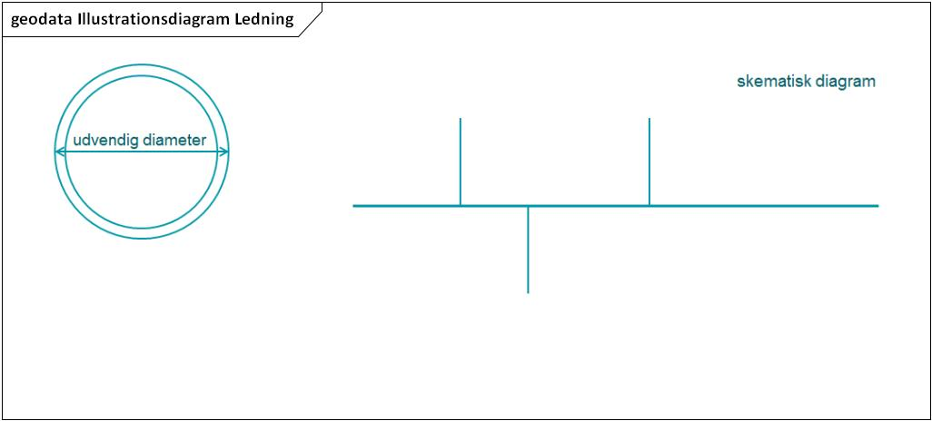

Figur - Illustrationsdiagram Ledning

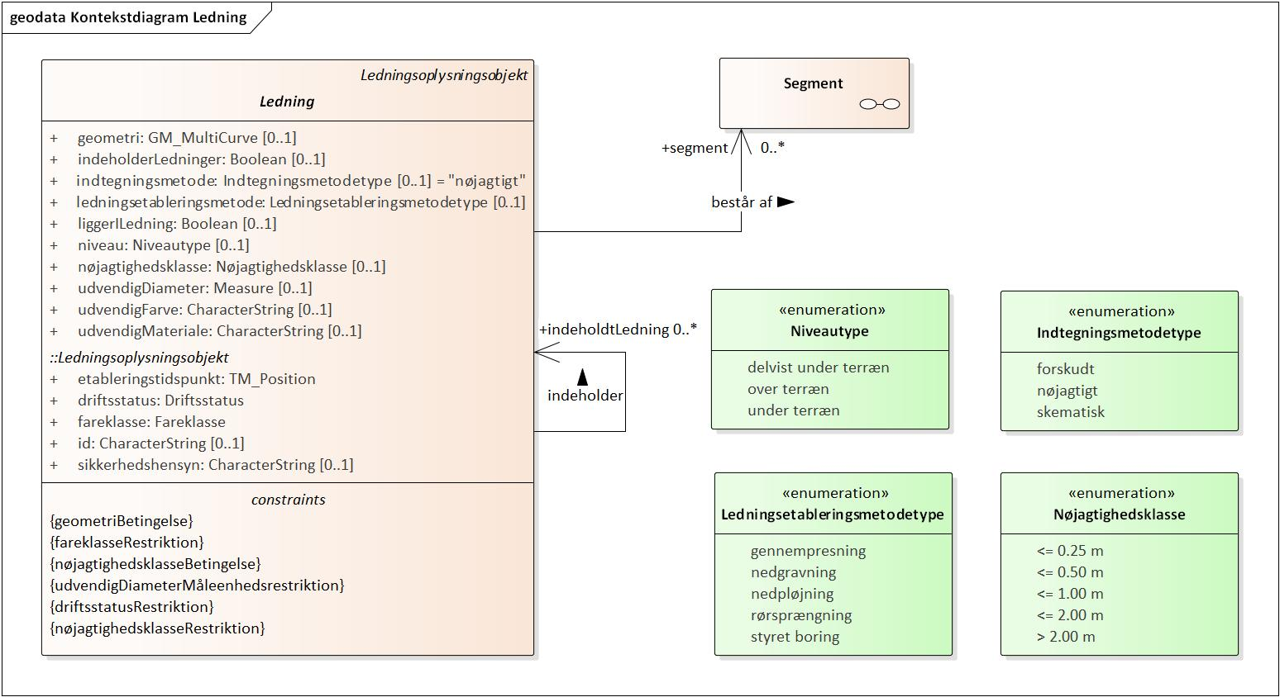

Figur - Kontekstdiagram Ledning

|  |  |  |  |  |  |  |  |  |  |  |  |  |  |  |  |  |  |  |
| --- | --- | --- | --- | --- | --- | --- | --- | --- | --- | --- | --- | --- | --- | --- | --- | --- | --- | --- |
| **Ledning**   |  |  | | --- | --- | | **Foretrukken term:** | ledning | | **Definition:** | kabel eller rør der har som funktion at lede noget fra et sted til et andet | | **Note:** | Denne definition er baseret på en almen og anvendelsesneutral betydning af termen ledning - inspireret af [DDO].  Bemærk: En anden betydning af termen "ledning" anvendes i forsyningsbranchen (og i LER-lovgivningen [LBK nr 206]), se ledning (forsyningssektor) i [LER-forretningsbegreber]. Begrebet ledning (forsyningssektor) omfatter blandt andet både ledning og ledningskomponent. | | **Anvendelsesnote:** | Oplysningerne om en lednings dimension ligger i egenskaberne udvendig diameter (cirkulær ledning) eller udvendig bredde og udvendig højde (ikke-cirkulær ledning). | | **Kilde:** | LER-forretning | | **Subtype af:** | Ledningsoplysningsobjekt | | **Supertype til:** | AndenLedning  Elledning  Rørledning  Telekommunikationsledning | | **Type:** | Featuretype | | **Abstrakt:** | ja | |
| **Attribut:**   |  |  | | --- | --- | | **Navn:** | geometri | | **Foretrukken term:** | geometri | | **Definition:** | geografisk placering | | **Voidable:** | nej | | **Multiplicitet:** | 0..1 | | **Type:** | GM_MultiCurve | |
| **Attribut:**   |  |  | | --- | --- | | **Navn:** | indeholderLedninger | | **Foretrukken term:** | indeholder ledninger | | **Definition:** | indeholder en eller flere ledninger | | **Note:** | Anvendes når der er behov at formidle at en anden ledning er placeret i denne ledning. Benyttes som udgangspunkt, hvis ledningsejeren ikke ejer den ledning der er placeret i ledningen. Dette kan hjælpe graveaktøreren til at identificere i hvilken ledning en ledning, der "ligger i ledning", er placeret. | | **Kilde:** | LER-forretning | | **Voidable:** | ja | | **Multiplicitet:** | 0..1 | | **Type:** | Boolean | |
| **Associeringsrolle**   |  |  | | --- | --- | | **Navn:** | indeholdtLedning | | **Foretrukken term:** | indeholdt ledning | | **Voidable:** | nej | | **Multiplicitet:** | 0..* | | **Type:** | Ledning (feature type) | |
| **Attribut:**   |  |  | | --- | --- | | **Navn:** | indtegningsmetode | | **Foretrukken term:** | indtegningsmetode | | **Definition:** | måden et objekts geometri repræsenteres på, afhængig af formålet med en visualisering | | **Voidable:** | nej | | **Multiplicitet:** | 0..1 | | **Initial værdi:** | nøjagtigt | | **Type:** | Indtegningsmetodetype (enumeration) | | **Værdier** | |  |  | | --- | --- | | forskudt | **forskudt indtegningsmetode**  indtegningsmetode hvor angivelsen af et objekts placering afviger fra dets placering i virkeligheden med en på forhånd fastlagt afstand | | nøjagtigt | **nøjagtig indtegningsmetode**  indtegningsmetode hvor angivelsen af et objekts placering er nøjagtig | | skematisk | **skematisk indtegningsmetode**  indtegningsmetode hvor angivelsen af et objekts placering er skematisk  skematisk = udtrykt ved hjælp af et skema, diagram el.lign. [DDO] | | |
| **Attribut:**   |  |  | | --- | --- | | **Navn:** | ledningsetableringsmetode | | **Foretrukken term:** | ledningsetableringsmetode | | **Voidable:** | nej | | **Multiplicitet:** | 0..1 | | **Type:** | Ledningsetableringsmetodetype (enumeration) | | **Værdier** | |  |  | | --- | --- | | gennempresning | ikke-styrbar og jordfortrængende metode hvor en jordfortrængningsraket anvendes  En jordfortrængningsraket består af en slaghammer i en ydre kappe, almindeligvis en cylinder med en konisk spids der bevæger sig frem i undergrunden ved brug af luft eller hydraulik. Som støtte i bevægelsen fremad bruges den omgivende jord, der samtidig fortrænges. Det blivende rør installeres enten sammen med fremføringen af jordfortrængningsraketten, eller når denne trækkes tilbage. | | nedgravning | metode hvor der graves en grøft eller rende med gravemaskine eller skovl | | nedpløjning | metode hvor der anvendes en kabelnedlægningsplov | | rørsprængning | ledningsetableringsmetode hvor en eksisterende ledning sprænges og erstattes med en ny ledning  udskiftning = etablering af en ny ledning i eller uden for den linje, hvor den eksisterende ledning ligger, og hvor den ny ledning overtager den gamle lednings funktioner [KFL] | | styret boring | styrbar metode for etablering af underjordiske ledninger | | |
| **Attribut:**   |  |  | | --- | --- | | **Navn:** | liggerILedning | | **Foretrukken term:** | ligger i ledning | | **Definition:** | ledningen er placeret i en anden ledning | | **Note:** | Anvendes når der er behov for at formidle at en ledning er placeret i en anden ledningsejers ledning, for at angive at ledningen ikke er umiddelbart synlig for graveaktøren. | | **Kilde:** | LER-forretning | | **Voidable:** | nej | | **Multiplicitet:** | 0..1 | | **Type:** | Boolean | |
| **Attribut:**   |  |  | | --- | --- | | **Navn:** | niveau | | **Foretrukken term:** | niveau | | **Voidable:** | nej | | **Multiplicitet:** | 0..1 | | **Type:** | Niveautype (enumeration) | | **Værdier** | |  |  | | --- | --- | | delvist under terræn | delvist under et landområdes jordoverflade | | over terræn | over et landområdes jordoverflade | | under terræn | under et landområdes jordoverflade | | |
| **Attribut:**   |  |  | | --- | --- | | **Navn:** | nøjagtighedsklasse | | **Foretrukken term:** | nøjagtighedsklasse for stedbestemmelse | | **Definition:** | kategori for nøjagtighed af angivelsen af et objekts placering i et koordinatreferencesystem | | **Note:** | Stedbestemmelsen omfatter både horisontal og vertikal dimension. | | **Kilde:** | [ISO/DIS 19116], 3.23 | | **Voidable:** | ja | | **Multiplicitet:** | 0..1 | | **Type:** | Nøjagtighedsklasse (enumeration) | | **Værdier** | |  |  | | --- | --- | | <= 0.25 m | stedbestemmelsen kan afvige med op til 0,25 m | | <= 0.50 m | stedbestemmelsen kan afvige med op til 0,50 m | | <= 1.00 m | stedbestemmelsen kan afvige med op til 1,00 m | | <= 2.00 m | stedbestemmelsen kan afvige med op til 2,00 m | | > 2.00 m | stedbestemmelsen kan afvige mere end 2,00 m | | |
| **Associeringsrolle**   |  |  | | --- | --- | | **Navn:** | segment | | **Foretrukken term:** | segment | | **Voidable:** | nej | | **Multiplicitet:** | 0..* | | **Type:** | Segment (feature type) | |
| **Attribut:**   |  |  | | --- | --- | | **Navn:** | udvendigDiameter | | **Foretrukken term:** | udvendig diameter | | **Voidable:** | nej | | **Multiplicitet:** | 0..1 | | **Type:** | Measure | |
| **Attribut:**   |  |  | | --- | --- | | **Navn:** | udvendigFarve | | **Foretrukken term:** | udvendig farve | | **Definition:** | farven som set udefra | | **Eksempel:** | blå (for fx vandrør) | | **Voidable:** | nej | | **Multiplicitet:** | 0..1 | | **Type:** | CharacterString | |
| **Attribut:**   |  |  | | --- | --- | | **Navn:** | udvendigMateriale | | **Foretrukken term:** | udvendige materiale af ledning | | **Anvendelsesnote:** | Materialet som en entreprenør møder når der graves. | | **Eksempel:** | stål, plast, støbejern | | **Voidable:** | nej | | **Multiplicitet:** | 0..1 | | **Type:** | CharacterString | |
| **Restriktion:**   |  |  | | --- | --- | | **Navn:** | driftsstatusRestriktion | | **Udtryk:** | Driftsstatussen må ikke være void hvis ledningen er anlagt efter skæringsdatoen. Note: m.a.o.: værdien for driftstatussen skal være angivet hvis ledningen er anlagt efter skæringsdatoen, selvom denne attribut er deklareret som voidable. | |
| **Restriktion:**   |  |  | | --- | --- | | **Navn:** | fareklasseRestriktion | | **Udtryk:** | Fareklassen må ikke være void hvis ledningen er anlagt efter skæringsdatoen. Note: m.a.o.: værdien for fareklassen skal være angivet hvis ledningen er anlagt efter skæringsdatoen, selvom denne attribut er deklareret som voidable. | |
| **Restriktion:**   |  |  | | --- | --- | | **Navn:** | geometriBetingelse | | **Udtryk:** | Geometrien skal være angivet hvis alle følgende betingelser er sande: * ledningen er ikke indeholdt i et ledningstracé * ledningen er ikke indeholdt i en anden ledning * ledningen består ikke af et eller flere segmenter. Geometrien må ikke være angivet hvis ledningen består af et eller flere segmenter. Z-koordinaterne skal være angivet hvis ledningen er anlagt efter skæringsdatoen. | |
| **Restriktion:**   |  |  | | --- | --- | | **Navn:** | nøjagtighedsklasseBetingelse | | **Udtryk:** | Nøjagtighedsklassen skal være angivet hvis ledningen ikke er indeholdt i et ledningstracé eller i en anden ledning. | |
| **Restriktion:**   |  |  | | --- | --- | | **Navn:** | nøjagtighedsklasseRestriktion | | **Udtryk:** | Nøjagtighedsklassen må ikke være void hvis ledningen er anlagt efter skæringsdatoen. Note: m.a.o.: værdien for nøjagtighedsklassen skal være angivet hvis ledningen er anlagt efter skæringsdatoen, selvom denne attribut er deklareret som voidable. | |
| **Restriktion:**   |  |  | | --- | --- | | **Navn:** | udvendigDiameterMåleenhedsrestriktion | | **Udtryk:** | Måleenheden for den udvendige diameter skal være millimeter. Note: For alle måleenheder, skal forkortelserne beskrevet på http://unitsofmeasure.org/ucum.html bruges, i dette tilfælde "mm". | |

## Ledningskomponent

**Diagram(mer):**

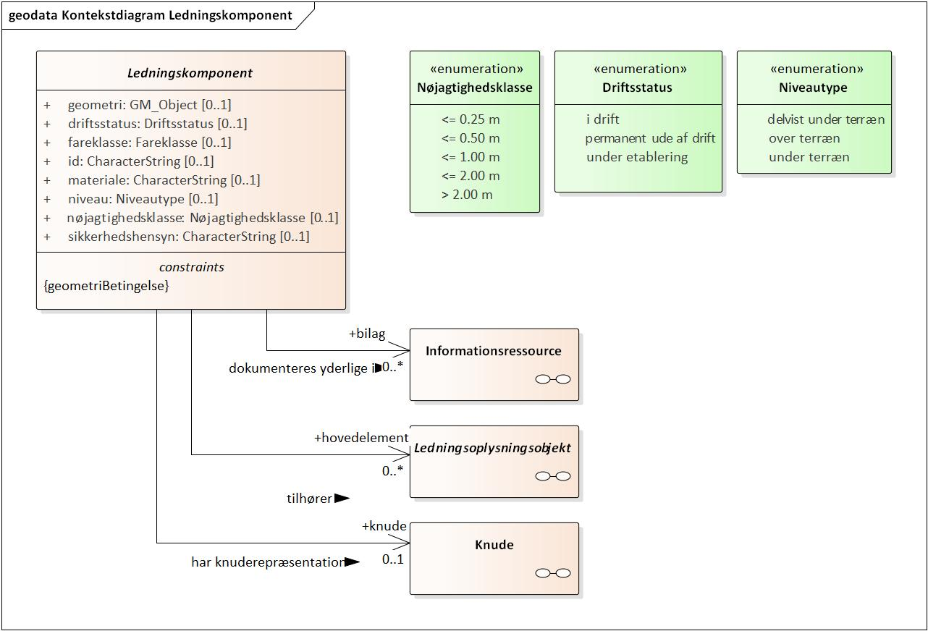

Figur - Kontekstdiagram Ledningskomponent

|  |  |  |  |  |  |  |  |  |  |  |  |  |  |  |  |  |
| --- | --- | --- | --- | --- | --- | --- | --- | --- | --- | --- | --- | --- | --- | --- | --- | --- |
| **Ledningskomponent**   |  |  | | --- | --- | | **Foretrukken term:** | ledningskomponent | | **Definition:** | genstand der har tilknytning til ledninger | | **Note:** | Omfatter også bygningsværker. | | **Eksempel:** | stophane, brønd, skab, ventil, afgrening, vandværk, bassin | | **Kilde:** | LER-forretning | | **Supertype til:** | Afløbskomponent  Elkomponent  Gaskomponent  Telekommunikationskomponent  TermiskKomponent  Vandkomponent | | **Type:** | Featuretype | | **Abstrakt:** | ja | |
| **Associeringsrolle**   |  |  | | --- | --- | | **Navn:** | bilag | | **Foretrukken term:** | bilag til ledningskomponent | | **Definition:** | informationsressource som vedlægges en ledningskomponent | | **Voidable:** | nej | | **Multiplicitet:** | 0..* | | **Type:** | Informationsressource (feature type) | |
| **Attribut:**   |  |  | | --- | --- | | **Navn:** | driftsstatus | | **Foretrukken term:** | driftsstatus | | **Definition:** | status i relation til drift | | **Anvendelsesnote:** | Bruges om status i relation til ledningskomponentens driftslivscyklus. | | **Kilde:** | LER-forretning | | **Voidable:** | ja | | **Multiplicitet:** | 0..1 | | **Type:** | Driftsstatus (enumeration) | | **Værdier** | |  |  | | --- | --- | | i drift | driftsstatus der angiver at noget er i drift | | permanent ude af drift | driftsstatus der angiver at noget er taget ud af drift permanent | | under etablering | driftsstatus der angiver at noget er planlagt eller under etablering | | |
| **Attribut:**   |  |  | | --- | --- | | **Navn:** | fareklasse | | **Foretrukken term:** | fareklasse ved ledningsskade | | **Accepterede termer:** | fareklasse | | **Definition:** | kategori der angiver sikkerhedsrisiko for mennesker og/eller miljø ved skade på ledningskomponent | | **Kilde:** | LER-forretning | | **Voidable:** | ja | | **Multiplicitet:** | 0..1 | | **Type:** | Fareklasse (enumeration) | | **Værdier** | |  |  | | --- | --- | | farlig | fareklasse ved ledningsskade der angiver sikkerhedsrisiko  Anvendes ved ledningsskade, der udgør en sikkerhedsrisiko, som dog ikke kan medføre dødelig skade på eller invalidering af mennesker eller kritisk miljøskade. | | ikke farlig | fareklasse ved ledningsskade der angiver ingen sikkerhedsrisiko  Anvendes ved ledningsskade, der ikke udgør en sikkerhedsrisiko for mennesker eller miljø. | | meget farlig | fareklasse ved ledningsskade der angiver kritisk sikkerhedsrisiko  Anvendes ved ledningsskade, der potentielt kan medføre dødelig skade på eller invalidering af mennesker eller kritisk miljøskade. | | |
| **Attribut:**   |  |  | | --- | --- | | **Navn:** | geometri | | **Foretrukken term:** | geometri | | **Definition:** | geografisk placering | | **Voidable:** | nej | | **Multiplicitet:** | 0..1 | | **Type:** | GM_Object | |
| **Associeringsrolle**   |  |  | | --- | --- | | **Navn:** | hovedelement | | **Foretrukken term:** | hovedelement | | **Voidable:** | nej | | **Multiplicitet:** | 0..* | | **Type:** | Ledningsoplysningsobjekt (feature type) | |
| **Attribut:**   |  |  | | --- | --- | | **Navn:** | id | | **Foretrukken term:** | identifikator | | **Accepterede termer:** | id, identifikation, nummer | | **Definition:** | sproglig uafhængig rækkefølge af tegn der er egnet til unikt og permanent at identificere det som det er knyttet til | | **Anvendelsesnote:** | Hvis graveaktør kender en evt. identifikator vil det lette kommunikationen mellem graveaktør og ledningsejer. | | **Kilde:** | [ISO 19135-1:2015], 4.1.5 | | **Voidable:** | nej | | **Multiplicitet:** | 0..1 | | **Type:** | CharacterString | |
| **Associeringsrolle**   |  |  | | --- | --- | | **Navn:** | knude | | **Foretrukken term:** | knude | | **Voidable:** | nej | | **Multiplicitet:** | 0..1 | | **Type:** | Knude (feature type) | |
| **Attribut:**   |  |  | | --- | --- | | **Navn:** | materiale | | **Foretrukken term:** | materiale af ledningskomponent | | **Eksempel:** | beton, jern | | **Voidable:** | nej | | **Multiplicitet:** | 0..1 | | **Type:** | CharacterString | |
| **Attribut:**   |  |  | | --- | --- | | **Navn:** | niveau | | **Foretrukken term:** | niveau | | **Voidable:** | nej | | **Multiplicitet:** | 0..1 | | **Type:** | Niveautype (enumeration) | | **Værdier** | |  |  | | --- | --- | | delvist under terræn | delvist under et landområdes jordoverflade | | over terræn | over et landområdes jordoverflade | | under terræn | under et landområdes jordoverflade | | |
| **Attribut:**   |  |  | | --- | --- | | **Navn:** | nøjagtighedsklasse | | **Foretrukken term:** | nøjagtighedsklasse for stedbestemmelse | | **Definition:** | kategori for nøjagtighed af angivelsen af et objekts placering i et koordinatreferencesystem | | **Note:** | Stedbestemmelsen omfatter både horisontal og vertikal dimension. | | **Kilde:** | [ISO/DIS 19116], 3.23 | | **Voidable:** | ja | | **Multiplicitet:** | 0..1 | | **Type:** | Nøjagtighedsklasse (enumeration) | | **Værdier** | |  |  | | --- | --- | | <= 0.25 m | stedbestemmelsen kan afvige med op til 0,25 m | | <= 0.50 m | stedbestemmelsen kan afvige med op til 0,50 m | | <= 1.00 m | stedbestemmelsen kan afvige med op til 1,00 m | | <= 2.00 m | stedbestemmelsen kan afvige med op til 2,00 m | | > 2.00 m | stedbestemmelsen kan afvige mere end 2,00 m | | |
| **Attribut:**   |  |  | | --- | --- | | **Navn:** | sikkerhedshensyn | | **Foretrukken term:** | sikkerhedshensyn ved gravearbejde | | **Accepterede termer:** | sikkerhedshensyn | | **Definition:** | forholdsregler under gravearbejde i nærheden af ledningskomponent | | **Note:** | Giver ledningsejeren mulighed for at angive sikkerhedshensyn, der skal tages ved arbejdet nær en given ledningskomponent. | | **Kilde:** | LER-forretning | | **Voidable:** | nej | | **Multiplicitet:** | 0..1 | | **Type:** | CharacterString | |
| **Restriktion:**   |  |  | | --- | --- | | **Navn:** | geometriBetingelse | | **Udtryk:** | Geometrien skal være angivet hvis ledningskomponenten ikke er repræsenteret som knude. Geometrien må ikke være angivet hvis ledningskomponenten er repræsenteret som knude. | |

## Ledningsoplysningsobjekt

**Diagram(mer):**

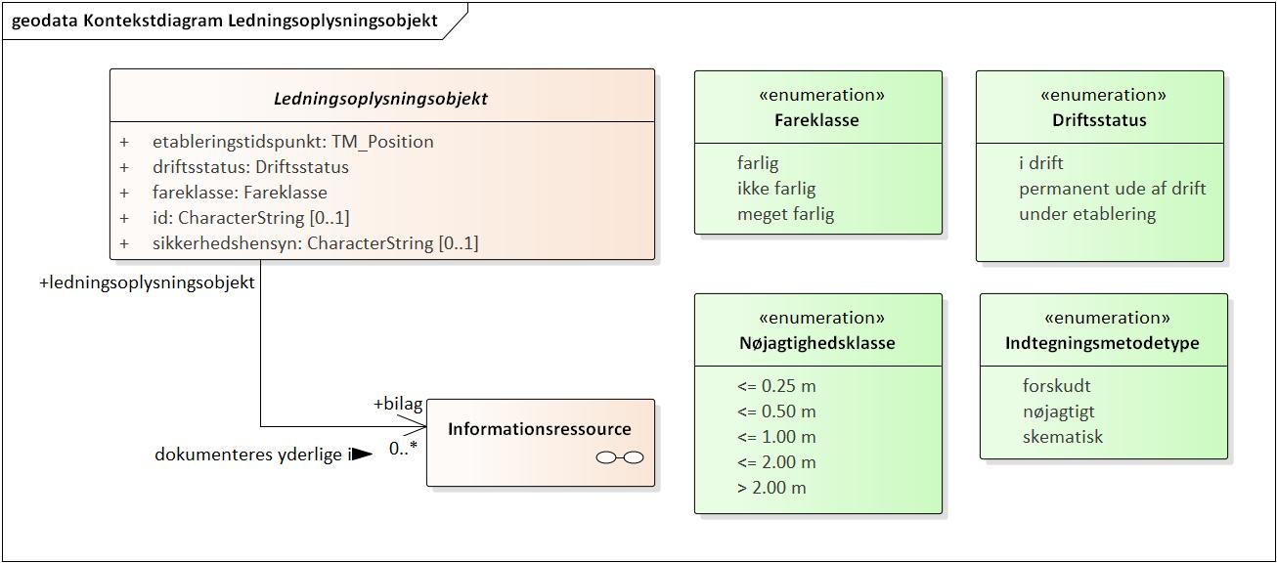

Figur - Kontekstdiagram Ledningsoplysningsobjekt

|  |  |  |  |  |  |  |  |  |  |  |  |  |
| --- | --- | --- | --- | --- | --- | --- | --- | --- | --- | --- | --- | --- |
| **Ledningsoplysningsobjekt**   |  |  | | --- | --- | | **Foretrukken term:** | ledningsoplysningsobjekt | | **Definition:** | ledning eller ledningstracé | | **Supertype til:** | Ledning  Ledningstracé | | **Type:** | Featuretype | | **Abstrakt:** | ja | | **Modelleringsnote:** | Ledningsoplysningsobjekt er introduceret for at samle de egenskaber som er fælles for ledningstracé og ledning. Et alternativ vil have været, at modellere og specificerer disse egenskaber to gange, på både ledningstracé og ledning. | |
| **Associeringsrolle**   |  |  | | --- | --- | | **Navn:** | bilag | | **Foretrukken term:** | bilag til ledningsoplysningsobjekt | | **Definition:** | informationsressource som vedlægges et ledningsoplysningsobjekt | | **Voidable:** | nej | | **Multiplicitet:** | 0..* | | **Type:** | Informationsressource (feature type) | |
| **Attribut:**   |  |  | | --- | --- | | **Navn:** | driftsstatus | | **Foretrukken term:** | driftsstatus | | **Definition:** | status i relation til drift | | **Anvendelsesnote:** | Bruges om status i relation til ledningsoplysningsobjektets driftslivscyklus. | | **Kilde:** | LER-forretning | | **Voidable:** | ja | | **Multiplicitet:** | 1 | | **Type:** | Driftsstatus (enumeration) | | **Værdier** | |  |  | | --- | --- | | i drift | driftsstatus der angiver at noget er i drift | | permanent ude af drift | driftsstatus der angiver at noget er taget ud af drift permanent | | under etablering | driftsstatus der angiver at noget er planlagt eller under etablering | | |
| **Attribut:**   |  |  | | --- | --- | | **Navn:** | etableringstidspunkt | | **Foretrukken term:** | etableringstidspunkt | | **Definition:** | tidsangivelse der angiver hvornår etablering er færdig | | **Note:** | Tidsangivelsen kan være en bestemt dato, en bestemt måned, et bestemt år. Angivelsen kan også være ”ukendt, dog med sikkerhed før en given dato”. | | **Eksempel:** | 2020-04, før 2001-01-01 | | **Kilde:** | LER-forretning | | **Voidable:** | nej | | **Multiplicitet:** | 1 | | **Type:** | TM_Position (union data type) | |
| **Attribut:**   |  |  | | --- | --- | | **Navn:** | fareklasse | | **Foretrukken term:** | fareklasse ved ledningsskade | | **Accepterede termer:** | fareklasse | | **Definition:** | kategori der angiver sikkerhedsrisiko for mennesker og/eller miljø ved skade på ledning | | **Kilde:** | LER-forretning | | **Voidable:** | ja | | **Multiplicitet:** | 1 | | **Type:** | Fareklasse (enumeration) | | **Værdier** | |  |  | | --- | --- | | farlig | fareklasse ved ledningsskade der angiver sikkerhedsrisiko  Anvendes ved ledningsskade, der udgør en sikkerhedsrisiko, som dog ikke kan medføre dødelig skade på eller invalidering af mennesker eller kritisk miljøskade. | | ikke farlig | fareklasse ved ledningsskade der angiver ingen sikkerhedsrisiko  Anvendes ved ledningsskade, der ikke udgør en sikkerhedsrisiko for mennesker eller miljø. | | meget farlig | fareklasse ved ledningsskade der angiver kritisk sikkerhedsrisiko  Anvendes ved ledningsskade, der potentielt kan medføre dødelig skade på eller invalidering af mennesker eller kritisk miljøskade. | | |
| **Attribut:**   |  |  | | --- | --- | | **Navn:** | id | | **Foretrukken term:** | identifikator | | **Accepterede termer:** | id, identifikation, nummer | | **Definition:** | sproglig uafhængig rækkefølge af tegn der er egnet til unikt og permanent at identificere det som det er knyttet til | | **Anvendelsesnote:** | Hvis graveaktør kender en evt. identifikator vil det lette kommunikationen mellem graveaktør og ledningsejer. | | **Kilde:** | [ISO 19135-1:2015], 4.1.5 | | **Voidable:** | nej | | **Multiplicitet:** | 0..1 | | **Type:** | CharacterString | |
| **Attribut:**   |  |  | | --- | --- | | **Navn:** | sikkerhedshensyn | | **Foretrukken term:** | sikkerhedshensyn ved gravearbejde | | **Accepterede termer:** | sikkerhedshensyn | | **Definition:** | forholdsregler under gravearbejde i nærheden af ledning | | **Note:** | Giver ledningsejeren mulighed for at angive sikkerhedshensyn, der skal tages ved arbejdet nær en given ledning. | | **Kilde:** | LER-forretning | | **Voidable:** | nej | | **Multiplicitet:** | 0..1 | | **Type:** | CharacterString | |

## Ledningstracé

**Diagram(mer):**

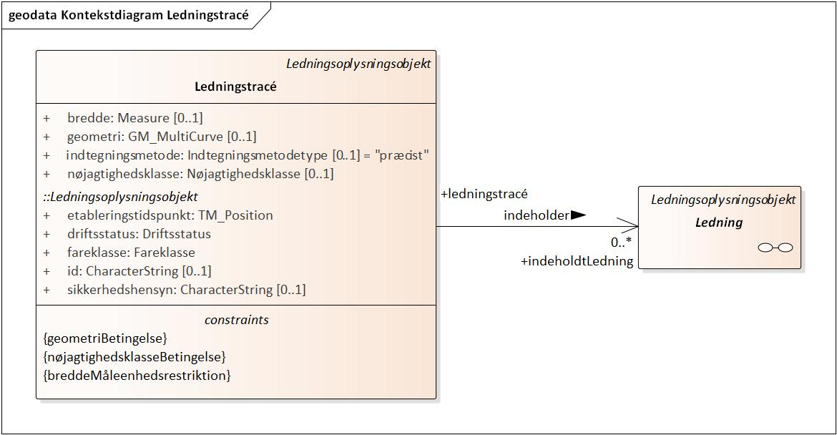

Figur - Kontekstdiagram Ledningstracé

|  |  |  |  |  |  |  |  |  |  |  |  |  |
| --- | --- | --- | --- | --- | --- | --- | --- | --- | --- | --- | --- | --- |
| **Ledningstracé**   |  |  | | --- | --- | | **Foretrukken term:** | ledningstracé | | **Definition:** | linjeføring hvor der ligger en eller flere ledninger i relativ nærhed af hinanden | | **Note:** | Traceer ligger ofte under fortovet, og bruges af el- og tele-branchen. | | **Kilde:** | LER-forretning | | **Subtype af:** | Ledningsoplysningsobjekt | | **Type:** | Featuretype | |
| **Attribut:**   |  |  | | --- | --- | | **Navn:** | bredde | | **Foretrukken term:** | bredde | | **Anvendelsesnote:** | Angives kun, hvis det anses for nyttigt, fx for tracéer der er større end man ellers vil forvente. | | **Voidable:** | ja | | **Multiplicitet:** | 0..1 | | **Type:** | Measure | |
| **Attribut:**   |  |  | | --- | --- | | **Navn:** | geometri | | **Foretrukken term:** | geometri | | **Definition:** | geografisk placering | | **Voidable:** | nej | | **Multiplicitet:** | 0..1 | | **Type:** | GM_MultiCurve | |
| **Associeringsrolle**   |  |  | | --- | --- | | **Navn:** | indeholdtLedning | | **Foretrukken term:** | indeholdt ledning | | **Definition:** | ledning som ligger i det givne ledningstracé | | **Voidable:** | nej | | **Multiplicitet:** | 0..* | | **Type:** | Ledning (feature type) | |
| **Attribut:**   |  |  | | --- | --- | | **Navn:** | indtegningsmetode | | **Foretrukken term:** | indtegningsmetode | | **Definition:** | måden et objekts geometri repræsenteres/angives på | | **Note:** | Valg af indtegningsmetode afhænger af formålet med visualisering. | | **Voidable:** | nej | | **Multiplicitet:** | 0..1 | | **Initial værdi:** | præcist | | **Type:** | Indtegningsmetodetype (enumeration) | | **Værdier** | |  |  | | --- | --- | | forskudt | **forskudt indtegningsmetode**  indtegningsmetode hvor angivelsen af et objekts placering afviger fra dets placering i virkeligheden med en på forhånd fastlagt afstand | | nøjagtigt | **nøjagtig indtegningsmetode**  indtegningsmetode hvor angivelsen af et objekts placering er nøjagtig | | skematisk | **skematisk indtegningsmetode**  indtegningsmetode hvor angivelsen af et objekts placering er skematisk  skematisk = udtrykt ved hjælp af et skema, diagram el.lign. [DDO] | | |
| **Attribut:**   |  |  | | --- | --- | | **Navn:** | nøjagtighedsklasse | | **Foretrukken term:** | nøjagtighedsklasse for stedbestemmelse | | **Definition:** | kategori for nøjagtighed af angivelsen af et objekts placering i et koordinatreferencesystem | | **Note:** | Stedbestemmelsen omfatter både horisontal og vertikal dimension. | | **Kilde:** | [ISO/DIS 19116], 3.23 | | **Voidable:** | ja | | **Multiplicitet:** | 0..1 | | **Type:** | Nøjagtighedsklasse (enumeration) | | **Værdier** | |  |  | | --- | --- | | <= 0.25 m | stedbestemmelsen kan afvige med op til 0,25 m | | <= 0.50 m | stedbestemmelsen kan afvige med op til 0,50 m | | <= 1.00 m | stedbestemmelsen kan afvige med op til 1,00 m | | <= 2.00 m | stedbestemmelsen kan afvige med op til 2,00 m | | > 2.00 m | stedbestemmelsen kan afvige mere end 2,00 m | | |
| **Restriktion:**   |  |  | | --- | --- | | **Navn:** | breddeMåleenhedsrestriktion | | **Udtryk:** | Breddens måleenhed skal være millimeter. Note: For alle måleenheder, skal forkortelserne beskrevet på http://unitsofmeasure.org/ucum.html bruges, i dette tilfælde "mm". | |
| **Restriktion:**   |  |  | | --- | --- | | **Navn:** | geometriBetingelse | | **Udtryk:** | Geometrien skal være angivet. | |
| **Restriktion:**   |  |  | | --- | --- | | **Navn:** | nøjagtighedsklasseBetingelse | | **Udtryk:** | Nøjagtighedsklasse skal være angivet. | |

## Rørledning

**Diagram(mer):**

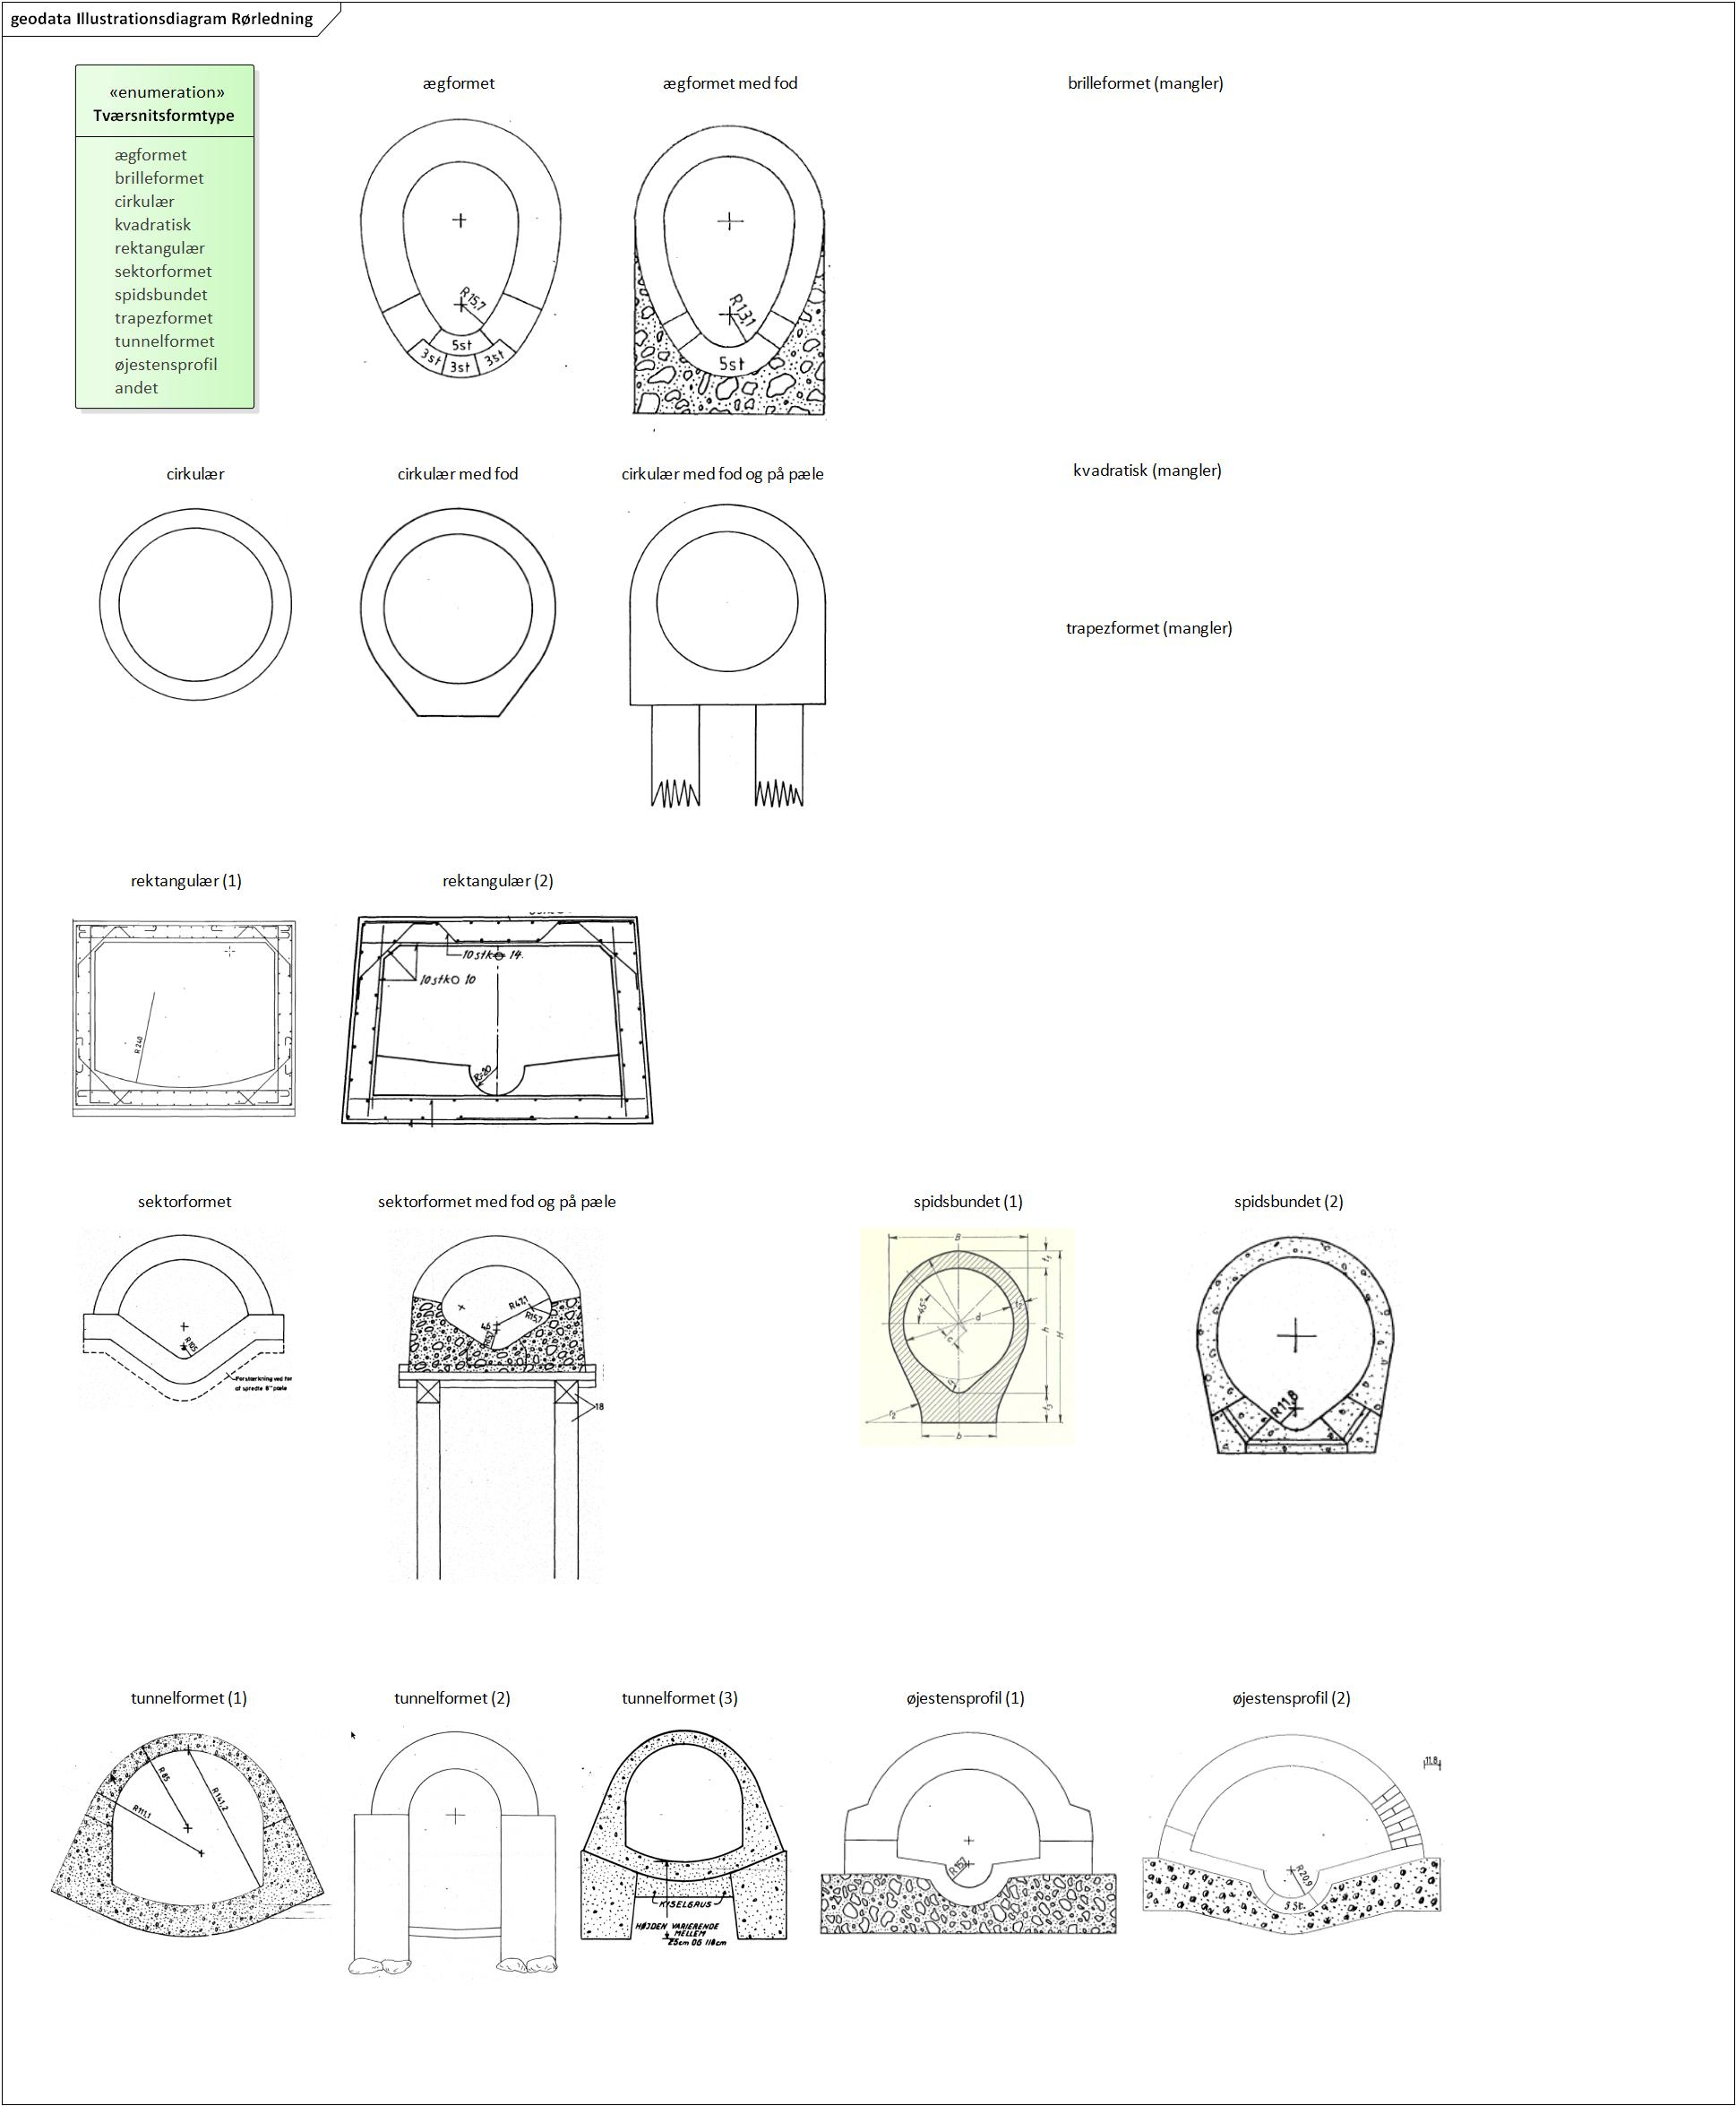

Figur - Illustrationsdiagram Rørledning

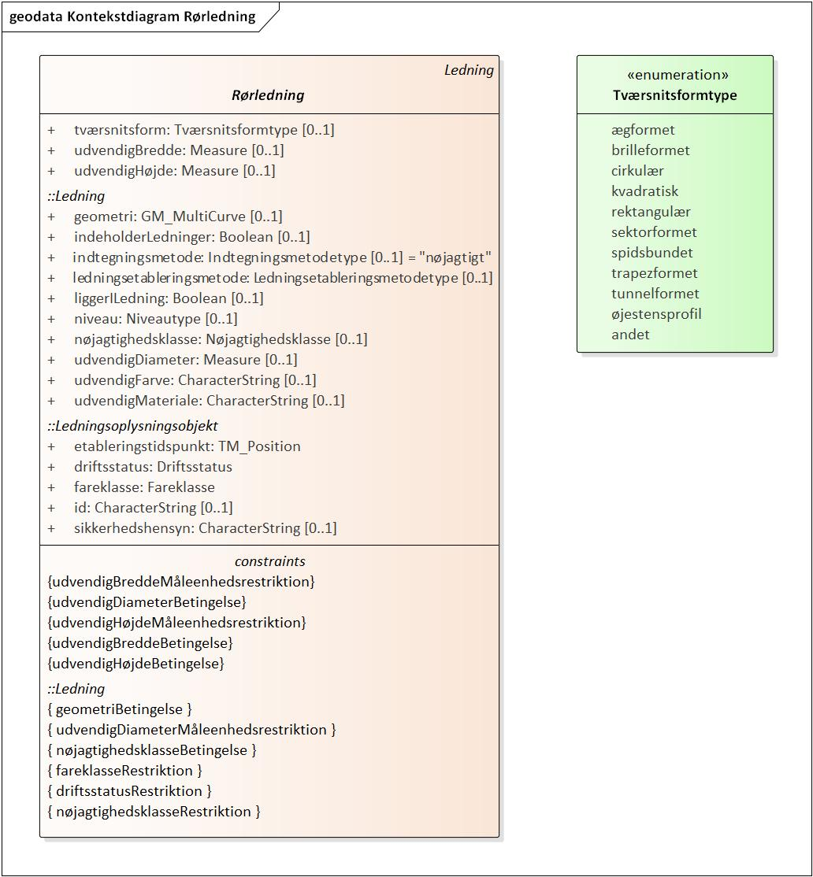

Figur - Kontekstdiagram Rørledning

|  |  |  |  |  |  |  |  |  |  |  |  |  |
| --- | --- | --- | --- | --- | --- | --- | --- | --- | --- | --- | --- | --- |
| **Rørledning**   |  |  | | --- | --- | | **Foretrukken term:** | rørledning | | **Definition:** | ledning som består af en yderskal og et eller flere tomrum indeni | | **Subtype af:** | Ledning | | **Supertype til:** | Afløbsledning  Føringsrør  Gasledning  TermiskLedning  Vandledning | | **Type:** | Featuretype | | **Abstrakt:** | ja | |
| **Attribut:**   |  |  | | --- | --- | | **Navn:** | tværsnitsform | | **Foretrukken term:** | tværsnitsform af ledning | | **Definition:** | form af ledningen når den imaginært er gennemskåret på tværs | | **Voidable:** | ja | | **Multiplicitet:** | 0..1 | | **Type:** | Tværsnitsformtype (enumeration) | | **Værdier** | |  |  | | --- | --- | | ægformet | (se billede på diagram) | | brilleformet | (se billede på diagram) | | cirkulær | (se billede på diagram) | | kvadratisk | (se billede på diagram) | | rektangulær | (se billede på diagram) | | sektorformet | (se billede på diagram) | | spidsbundet | (se billede på diagram) | | trapezformet | (se billede på diagram)  Kan være åbent eller lukket. | | tunnelformet | (se billede på diagram) | | øjestensprofil | (se billede på diagram) | | andet | tværsnitsform som ikke er én af de andre muligheder | | |
| **Attribut:**   |  |  | | --- | --- | | **Navn:** | udvendigBredde | | **Foretrukken term:** | udvendig bredde | | **Voidable:** | nej | | **Multiplicitet:** | 0..1 | | **Type:** | Measure | |
| **Attribut:**   |  |  | | --- | --- | | **Navn:** | udvendigHøjde | | **Foretrukken term:** | udvendig højde | | **Voidable:** | nej | | **Multiplicitet:** | 0..1 | | **Type:** | Measure | |
| **Restriktion:**   |  |  | | --- | --- | | **Navn:** | udvendigBreddeBetingelse | | **Udtryk:** | Den udvendige bredde skal være angivet hvis rørledningen er anlagt efter skæringsdatoen og tværsnitsformen ikke er cirkulær. Den udvendige bredde må ikke være angivet hvis tværsnitsformen er cirkulær. | |
| **Restriktion:**   |  |  | | --- | --- | | **Navn:** | udvendigBreddeMåleenhedsrestriktion | | **Udtryk:** | Måleenheden for den udvendige bredde skal være millimeter. Note: For alle måleenheder, skal forkortelserne beskrevet på http://unitsofmeasure.org/ucum.html bruges, i dette tilfælde "mm". | |
| **Restriktion:**   |  |  | | --- | --- | | **Navn:** | udvendigDiameterBetingelse | | **Udtryk:** | Den udvendige diameter skal være angivet hvis rørledningen er anlagt efter skæringsdatoen og tværsnitsformen er cirkulær. Den udvendige diameter må ikke være angivet hvis tværsnitsformen ikke er cirkulær. | |
| **Restriktion:**   |  |  | | --- | --- | | **Navn:** | udvendigHøjdeBetingelse | | **Udtryk:** | Den udvendige højde skal være angivet hvis rørledningen er anlagt efter skæringsdatoen og tværsnitsformen ikke er cirkulær. Den udvendige højde må ikke være angivet hvis tværsnitsformen er cirkulær. | |
| **Restriktion:**   |  |  | | --- | --- | | **Navn:** | udvendigHøjdeMåleenhedsrestriktion | | **Udtryk:** | Måleenheden for den udvendige højde skal være millimeter. Note: For alle måleenheder, skal forkortelserne beskrevet på http://unitsofmeasure.org/ucum.html bruges, i dette tilfælde "mm". | |

# Pakke: Topologi (sammenhængende netværk)

**Note:**

Segment og Knude og deres relationer understøtter muligheden for at dokumentere et forsyningsnetværks topologi, fx til projekterings- eller beregningsformål.

Hvis man ikke ønsker at dokumentere et forsyningsnetværks topologi, kan man nøjes med at aflevere Ledninger og Ledningskomponenter.

Hvis man ønsker at dokumentere et forsyningsnetværks topologi, så må der ikke være geometri-attributter til stede på Ledninger og Ledningskomponenter for at undgå redundante oplysninger. Deres geometri skal nemlig oplyses indirekte via geometri-attributterne på de relaterede Segmenter og Knuder. Bemærk at generelle attributter omkring ledning såsom fareklasse og driftsstatus kun er til stede på Ledningsoplysningsobjekt og Ledningskomponent, og ikke på Segment og Knude. Dette er ligeledes for at undgå redundante oplysninger.

Bemærk at der udestår nogle afklaringer ang. denne del af modellen.

**Superpakke:**

Datamodel: LER

**Diagram(mer):**

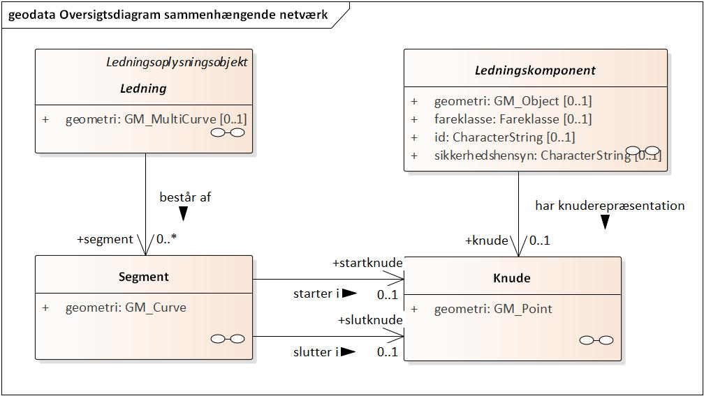

Figur - Oversigtsdiagram sammenhængende netværk

## Knude

**Diagram(mer):**

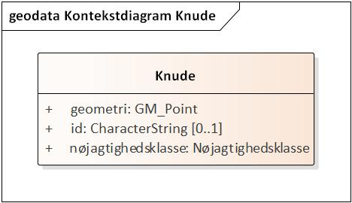

Figur - Kontekstdiagram Knude

|  |  |  |  |  |  |  |  |  |
| --- | --- | --- | --- | --- | --- | --- | --- | --- |
| **Knude**   |  |  | | --- | --- | | **Foretrukken term:** | knude | | **Definition:** | (afventer afklaring ang. sammenhængende netværk) | | **Type:** | Featuretype | | **Modelleringsnote:** | Svarer til UtilityNode i INSPIRE. | |
| **Attribut:**   |  |  | | --- | --- | | **Navn:** | geometri | | **Foretrukken term:** | geometri | | **Definition:** | geografisk placering | | **Voidable:** | nej | | **Multiplicitet:** | 1 | | **Type:** | GM_Point | |
| **Attribut:**   |  |  | | --- | --- | | **Navn:** | id | | **Foretrukken term:** | identifikator | | **Accepterede termer:** | id, identifikation, nummer | | **Definition:** | sproglig uafhængig rækkefølge af tegn der er egnet til unikt og permanent at identificere det som det er knyttet til | | **Anvendelsesnote:** | Hvis graveaktør kender en evt. identifikator vil det lette kommunikationen mellem graveaktør og ledningsejer. | | **Kilde:** | [ISO 19135-1:2015], 4.1.5 | | **Voidable:** | nej | | **Multiplicitet:** | 0..1 | | **Type:** | CharacterString | |
| **Attribut:**   |  |  | | --- | --- | | **Navn:** | nøjagtighedsklasse | | **Foretrukken term:** | nøjagtighedsklasse for stedbestemmelse | | **Definition:** | kategori for nøjagtighed af angivelsen af et objekts placering i et koordinatreferencesystem | | **Note:** | Stedbestemmelsen omfatter både horisontal og vertikal dimension. | | **Kilde:** | [ISO/DIS 19116], 3.23 | | **Voidable:** | ja | | **Multiplicitet:** | 1 | | **Type:** | Nøjagtighedsklasse (enumeration) | | **Værdier** | |  |  | | --- | --- | | <= 0.25 m | stedbestemmelsen kan afvige med op til 0,25 m | | <= 0.50 m | stedbestemmelsen kan afvige med op til 0,50 m | | <= 1.00 m | stedbestemmelsen kan afvige med op til 1,00 m | | <= 2.00 m | stedbestemmelsen kan afvige med op til 2,00 m | | > 2.00 m | stedbestemmelsen kan afvige mere end 2,00 m | | |

## Segment

**Diagram(mer):**

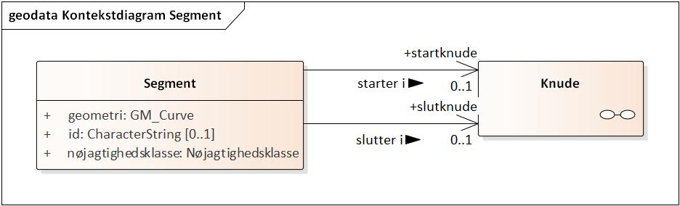

Figur - Kontekstdiagram Segment

|  |  |  |  |  |  |  |  |  |
| --- | --- | --- | --- | --- | --- | --- | --- | --- |
| **Segment**   |  |  | | --- | --- | | **Foretrukken term:** | segment | | **Definition:** | (afventer afklaring ang. sammenhængende netværk) | | **Type:** | Featuretype | | **Modelleringsnote:** | Svarer til UtilityLink i INSPIRE. | |
| **Attribut:**   |  |  | | --- | --- | | **Navn:** | geometri | | **Foretrukken term:** | geometri | | **Definition:** | geografisk placering | | **Voidable:** | nej | | **Multiplicitet:** | 1 | | **Type:** | GM_Curve | |
| **Attribut:**   |  |  | | --- | --- | | **Navn:** | id | | **Foretrukken term:** | identifikator | | **Accepterede termer:** | id, identifikation, nummer | | **Definition:** | sproglig uafhængig rækkefølge af tegn der er egnet til unikt og permanent at identificere det som det er knyttet til | | **Anvendelsesnote:** | Hvis graveaktør kender en evt. identifikator vil det lette kommunikationen mellem graveaktør og ledningsejer. | | **Kilde:** | [ISO 19135-1:2015], 4.1.5 | | **Voidable:** | nej | | **Multiplicitet:** | 0..1 | | **Type:** | CharacterString | |
| **Attribut:**   |  |  | | --- | --- | | **Navn:** | nøjagtighedsklasse | | **Foretrukken term:** | nøjagtighedsklasse for stedbestemmelse | | **Definition:** | kategori for nøjagtighed af angivelsen af et objekts placering i et koordinatreferencesystem | | **Note:** | Stedbestemmelsen omfatter både horisontal og vertikal dimension. | | **Kilde:** | [ISO/DIS 19116], 3.23 | | **Voidable:** | ja | | **Multiplicitet:** | 1 | | **Type:** | Nøjagtighedsklasse (enumeration) | | **Værdier** | |  |  | | --- | --- | | <= 0.25 m | stedbestemmelsen kan afvige med op til 0,25 m | | <= 0.50 m | stedbestemmelsen kan afvige med op til 0,50 m | | <= 1.00 m | stedbestemmelsen kan afvige med op til 1,00 m | | <= 2.00 m | stedbestemmelsen kan afvige med op til 2,00 m | | > 2.00 m | stedbestemmelsen kan afvige mere end 2,00 m | | |
| **Associeringsrolle**   |  |  | | --- | --- | | **Navn:** | slutknude | | **Foretrukken term:** | slutknude | | **Voidable:** | nej | | **Multiplicitet:** | 0..1 | | **Type:** | Knude (feature type) | |
| **Associeringsrolle**   |  |  | | --- | --- | | **Navn:** | startknude | | **Foretrukken term:** | startknude | | **Voidable:** | nej | | **Multiplicitet:** | 0..1 | | **Type:** | Knude (feature type) | |

# Pakke: Afløb og vejafvanding

**Note:**

Denne pakke indeholder de featuretyper som skal anvendes for forsyningsarterne bortledning af vand (afløb) og vejafvanding.

**Superpakke:**

Datamodel: LER

## Afløbskomponent

**Diagram(mer):**

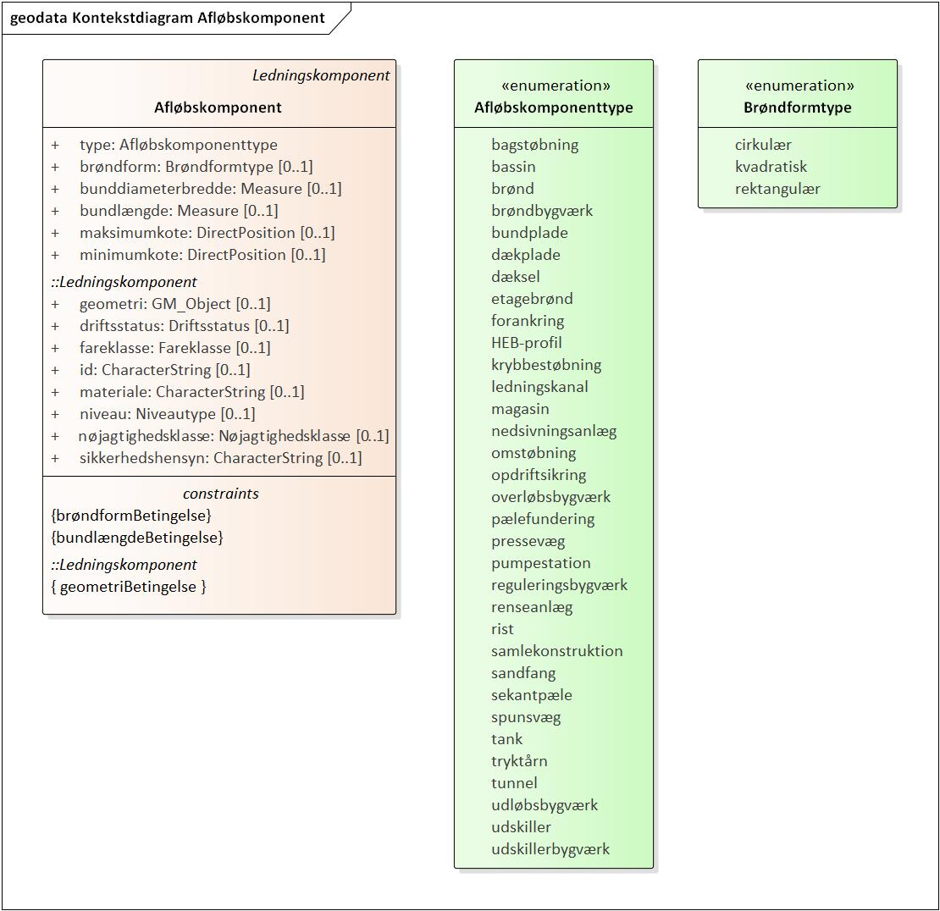

Figur - Kontekstdiagram Afløbskomponent

|  |  |  |  |  |  |  |  |  |  |  |
| --- | --- | --- | --- | --- | --- | --- | --- | --- | --- | --- |
| **Afløbskomponent**   |  |  | | --- | --- | | **Foretrukken term:** | afløbskomponent | | **Definition:** | ledningskomponent i et afløbsnetværk | | **Anvendelsesnote:** | Geometrien vil typisk være et punkt for følgende typer: tank, magasin, sandfang, udskiller, brønd, og vil ellers typisk være en multipolygon | | **Subtype af:** | Ledningskomponent | | **Type:** | Featuretype | |
| **Attribut:**   |  |  | | --- | --- | | **Navn:** | brøndform | | **Foretrukken term:** | brøndformkode | | **Voidable:** | ja | | **Multiplicitet:** | 0..1 | | **Type:** | Brøndformtype (enumeration) | | **Værdier** | |  |  | | --- | --- | | cirkulær | med form som en ring eller cirkel; rund | | kvadratisk | af form som et kvadrat | | rektangulær | af form som et rektangel | | |
| **Attribut:**   |  |  | | --- | --- | | **Navn:** | bunddiameterbredde | | **Foretrukken term:** | bunddiameterbredde | | **Definition:** | diameter eller bredde, håndelsmål | | **Kilde:** | [DANVA] | | **Voidable:** | nej | | **Multiplicitet:** | 0..1 | | **Type:** | Measure | |
| **Attribut:**   |  |  | | --- | --- | | **Navn:** | bundlængde | | **Foretrukken term:** | bundlængde | | **Definition:** | længde af brøndbund målt i afløbslednings længderetning | | **Note:** | Indvendigt mål. | | **Kilde:** | [DANVA] | | **Voidable:** | nej | | **Multiplicitet:** | 0..1 | | **Type:** | Measure | |
| **Attribut:**   |  |  | | --- | --- | | **Navn:** | maksimumkote | | **Foretrukken term:** | maksimumkote | | **Voidable:** | nej | | **Multiplicitet:** | 0..1 | | **Type:** | DirectPosition | |
| **Attribut:**   |  |  | | --- | --- | | **Navn:** | minimumkote | | **Foretrukken term:** | minimumkote | | **Voidable:** | nej | | **Multiplicitet:** | 0..1 | | **Type:** | DirectPosition | |
| **Attribut:**   |  |  | | --- | --- | | **Navn:** | type | | **Foretrukken term:** | type | | **Definition:** | kategori | | **Voidable:** | ja | | **Multiplicitet:** | 1 | | **Type:** | Afløbskomponenttype (enumeration) | | **Værdier** | |  |  | | --- | --- | | bagstøbning | konstruktion der stabiliserer en ledning ved retningsskift | | bassin | konstruktion der tilbageholder vand med henblik på senere videreledning eller rensning | | brønd | standard brønd i afløbsnettet, typisk med bund og opføring | | brøndbygværk | samlende konstruktion hvor den primære funktion er en brønd | | bundplade | støbt plade hvorpå en konstruktion står | | dækplade | plade der beskytter en ledning for last ovenfra | | dæksel | fladt låg der dækker en åbning til et rum eller i en beholder | | etagebrønd | brønd hvor der er adgang både til spildevand og regnvand | | forankring | konstruktion der holder et anlæg på plads | | HEB-profil | H-formet stålprofil | | krybbestøbning | støbt bund hvorpå en ledning er bygget | | ledningskanal | kanal hvori der er placeret ledninger | | magasin | konstruktion der kan tilbageholde vand  Knytter sig altid til et givent reservoir, hvilket betyder, at det er muligt at angive, hvor meget vand der kan tilbageholdes i magasinvolumenet inden det sendes videre i ledningsnettet. Har et variabelt volumen. | | nedsivningsanlæg | samlet konstruktion til nedsivning af vand i jorden eller andet medie henblik på forsinkelse eller rensning og bortskaffelse  Nedsivet vand opsamles evt. med opsamling i et dræn. Nedsivningsanlægget består afhængig af medietype og størrelse af en bundfældning, en regulering (evt. pumpested) eller et reguleringsbygværk, et nedsivningsmagasin og evt. et udløb. Inkluderer funktioner som f.eks. sive-brønd, sivedræn, faskine o.lign. | | omstøbning | konstruktion der har til formål at tætne eller styrke et anlæg | | opdriftsikring | ankre der sikrer en luftfyldt ledning mod at ”flyde op” | | overløbsbygværk | konstruktion der, afhængig af størrelse, indeholder et eller flere indløbspunkter, et overløbsmagasin, én eller flere overløbskanter, et aflastningsmagasin og et eller flere udløb  Overløbsfunktionen bruges til at aflaste systemet, når kapaciteten i ledningerne overstiges. | | pælefundering | pæle der sikrer ledning mod sætning | | pressevæg | konstruktion benyttes ved tunnelering eller gennempresning af store ledninger | | pumpestation | anlæg, hvis primære funktion er at løfte eller trykke vandet videre i ledningssystemet  Består typisk af en til flere pumpesteder, samt magasin, pumpesump og nød-overløb. | | reguleringsbygværk | bygværk der samler funktioner, der styrer strømning i en ledning  Strømning styres f.eks. med højvandsklap, kontraventil, vandbremser m.m. | | renseanlæg | anlæg der renser spildevand/regnvand, inden det ledes til recipient  Der kan være tale om mekanisk, biologisk og/eller eventuelt kemisk rensning. | | rist | firkantet, ofte kvadratisk ramme med tværgående parallelle stænger af metal eller træ - anvendes fx som en afspærring for noget samtidig med at væske, røg eller andet kan passere | | samlekonstruktion | konstruktion der typisk samler flere andre konstruktioner til en samlet driftenhed med en overordnet funktion | | sandfang | anordning der sikrer bundfældning af sedimenterbare partikler | | sekantpæle | pæl støbt ved at bore et hul og fylde det med beton  Benyttes ofte ved store byggegrubber. | | spunsvæg | væg af profiler | | tank | reservoir hvor opmagasineringsevnen er mindre væsentlig end funktionen  Ofte en (standard-)beholder. Har et fast volumen. | | tryktårn | bygværk hvor der opnås en trykforøgelse ved at pumpe vand op i et kammer over terræn, hvorfra vandet kan løbe videre via gravitation  Trykket er typisk lavere end i en traditionel trykledning. Endvidere er der mulighed for tilbageløb/overløb. | | tunnel | boret, gravet eller på anden måde tildannet passage der fører under eller gennem noget | | udløbsbygværk | samlet konstruktion omkring et udløb til recipient | | udskiller | reservoir der fjerner stoffer fra vandet  Stoffer i vandet er f.eks. olie, benzin eller fedt. Udskilleren lagrer det udskilte materiale ved sedimentation til forskel fra en separator, der sender det videre i spildevandssystemet. | | udskillerbygværk | konstruktion omfattende en udskillerfunktion, tilslutninger evt. overløbskanter mv | | |
| **Restriktion:**   |  |  | | --- | --- | | **Navn:** | brøndformBetingelse | | **Udtryk:** | Brøndformen må kun være angivet hvis typen er brønd. | |
| **Restriktion:**   |  |  | | --- | --- | | **Navn:** | bundlængdeBetingelse | | **Udtryk:** | Bundlængden må kun være angivet hvis alle følgende betingelser er sande: * typen er brønd * brøndformkoden er kvadratisk eller rektangulær | |

## Afløbsledning

**Diagram(mer):**

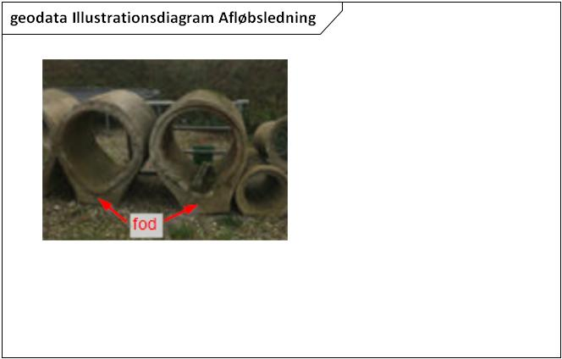

Figur - Illustrationsdiagram Afløbsledning

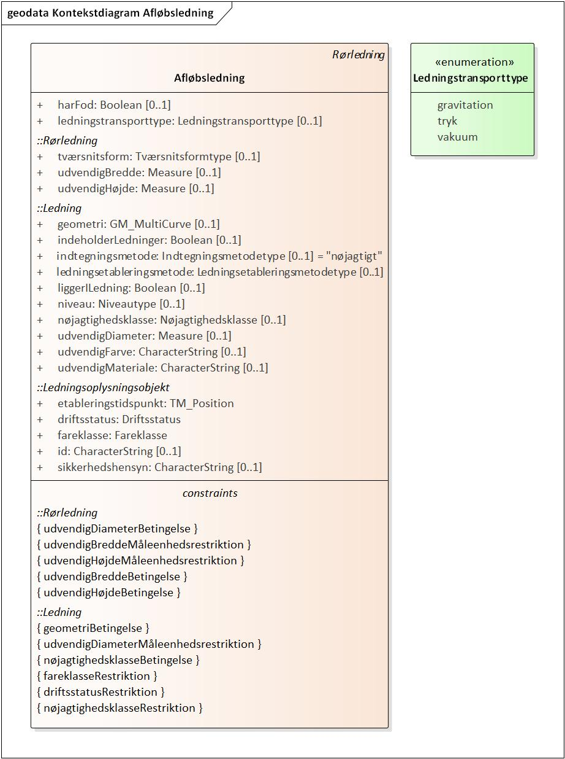

Figur - Kontekstdiagram Afløbsledning

|  |  |  |  |  |  |  |  |  |
| --- | --- | --- | --- | --- | --- | --- | --- | --- |
| **Afløbsledning**   |  |  | | --- | --- | | **Foretrukken term:** | afløbsledning | | **Definition:** | ledning i et afløbsnetværk | | **Subtype af:** | Rørledning | | **Type:** | Featuretype | |
| **Attribut:**   |  |  | | --- | --- | | **Navn:** | harFod | | **Foretrukken term:** | har fod | | **Definition:** | (se billede på diagram) | | **Note:** | Anvendes på store rør for at give dem en flade at hvile på. | | **Voidable:** | ja | | **Multiplicitet:** | 0..1 | | **Type:** | Boolean | |
| **Attribut:**   |  |  | | --- | --- | | **Navn:** | ledningstransporttype | | **Foretrukken term:** | ledningstransportkode | | **Voidable:** | ja | | **Multiplicitet:** | 0..1 | | **Type:** | Ledningstransporttype (enumeration) | | **Værdier** | |  |  | | --- | --- | | gravitation | transportform hvor mediet i en ledning løber videre af sig selv ved hjælp af tyngdekraften | | tryk | transportform hvor mediet i en ledning pumpes videre | | vakuum | transportform hvor mediet i en ledning suges videre ved hjælp af undertryk i ledningen | | |

# Pakke: El

**Note:**

Denne pakke indeholder de featuretyper som skal anvendes for forsyningsarten elforsyning (el).

**Superpakke:**

Datamodel: LER

## Elkomponent

**Diagram(mer):**

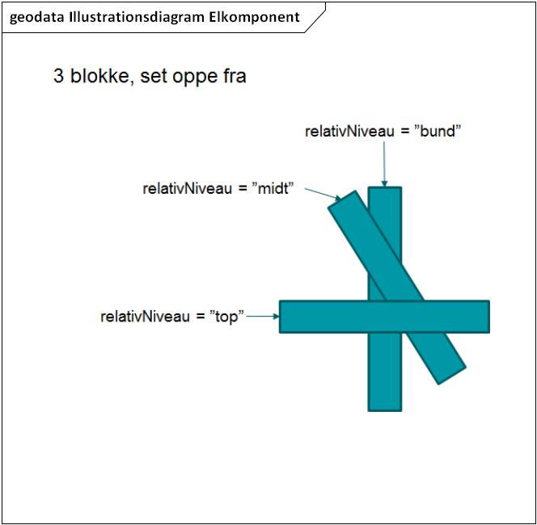

Figur - Illustrationsdiagram Elkomponent

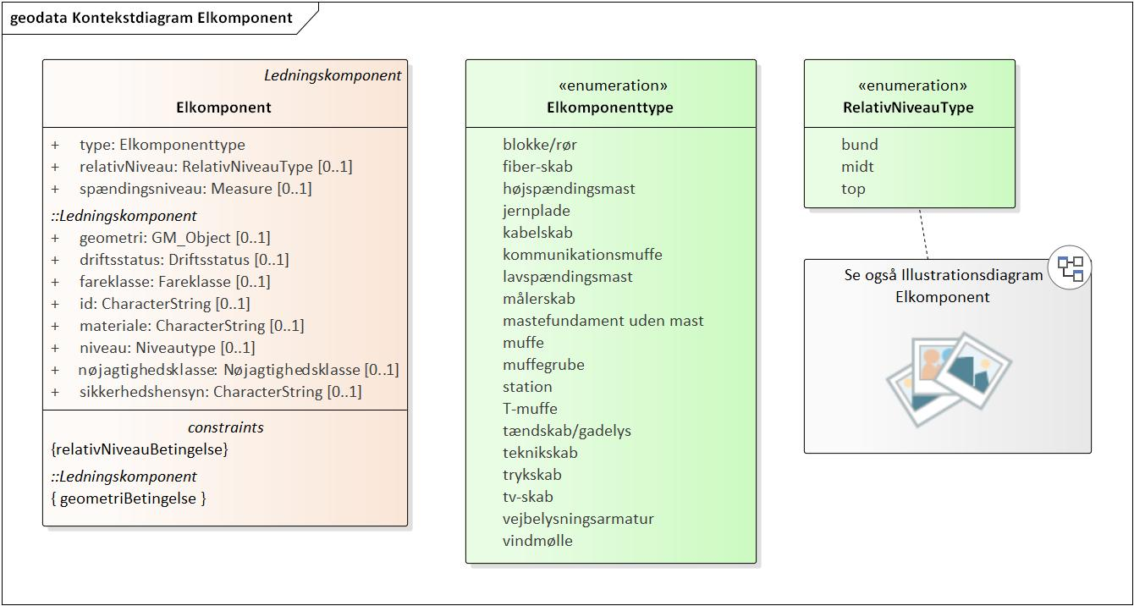

Figur - Kontekstdiagram Elkomponent

|  |  |  |  |  |  |  |  |  |
| --- | --- | --- | --- | --- | --- | --- | --- | --- |
| **Elkomponent**   |  |  | | --- | --- | | **Foretrukken term:** | elkomponent | | **Definition:** | ledningskomponent i et elforsyningsnetværk | | **Subtype af:** | Ledningskomponent | | **Type:** | Featuretype | |
| **Attribut:**   |  |  | | --- | --- | | **Navn:** | relativNiveau | | **Foretrukken term:** | relativ niveau | | **Voidable:** | nej | | **Multiplicitet:** | 0..1 | | **Type:** | RelativNiveauType (enumeration) | | **Værdier** | |  |  | | --- | --- | | bund | (se billede på diagram) | | midt | (se billede på diagram) | | top | (se billede på diagram) | | |
| **Attribut:**   |  |  | | --- | --- | | **Navn:** | spændingsniveau | | **Foretrukken term:** | spændingsniveau | | **Definition:** | spændingsniveau komponenten drives ved | | **Anvendelsesnote:** | Spændingsniveau siger noget om hvor forsigtig man skal være i nærheden af komponenten. | | **Eksempel:** | 0,4kV, 10kV, 30kV, 50kV, 132kV, 400kV | | **Voidable:** | ja | | **Multiplicitet:** | 0..1 | | **Type:** | Measure | |
| **Attribut:**   |  |  | | --- | --- | | **Navn:** | type | | **Foretrukken term:** | type | | **Definition:** | kategori | | **Voidable:** | ja | | **Multiplicitet:** | 1 | | **Type:** | Elkomponenttype (enumeration) | | **Værdier** | |  |  | | --- | --- | | blokke/rør | flere rør der er støbt sammen til en blok | | fiberskab | komponent der benyttes til at samle flere lyslederkabler | | højspændingsmast | mast der benyttes til ledninger med en spænding over 700V | | jernplade | jernplade der er lagt ned over et nedgravet elanlæg for at beskytte det  Jernpladen ligger lidt over elanlægget men er stadig gravet ned. | | kabelskab | skab der kun benyttes til at samle forsyningskabler | | kommunikationsmuffe | muffe der benyttes til at samle to kommunikationskabler, som benyttes i elforsyningen | | lavspændingsmast | mast der benyttes til 0,4kV ledninger | | målerskab | skab som indeholder en måler | | mastefundament uden mast | betonfundament der har været brugt til elmaster, som ikke er blevet fjernet ved nedtagning af mast | | muffe | muffe der benyttes til at samle to kabler på en måde, så den ikke kan åbnes igen | | muffegrube | område hvor der er etableret højspændingsmuffer | | station | hus/kasse hvori der er anbragt en transformer og et koblingsanlæg | | T-muffe | muffe hvor tre kabler samles | | tændskab/gadelys | skab som benyttes til gadelys | | teknikskab | skab som benyttes til diverse tekniske komponenter | | trykskab | skab som benyttes sammen med olieholdige kabler  Her kan man fx efterfylde olie på kablet. | | tv-skab | skab som benyttes til antenne/tv | | vejbelysningsarmatur | lampe til gadebelysning | | vindmølle | kraftværk som omdanner vindenergi til elektricitet | | |
| **Restriktion:**   |  |  | | --- | --- | | **Navn:** | relativNiveauBetingelse | | **Udtryk:** | Det relative niveau skal kun være angivet hvis typen er blokke/rør. | |

## Elledning

**Diagram(mer):**

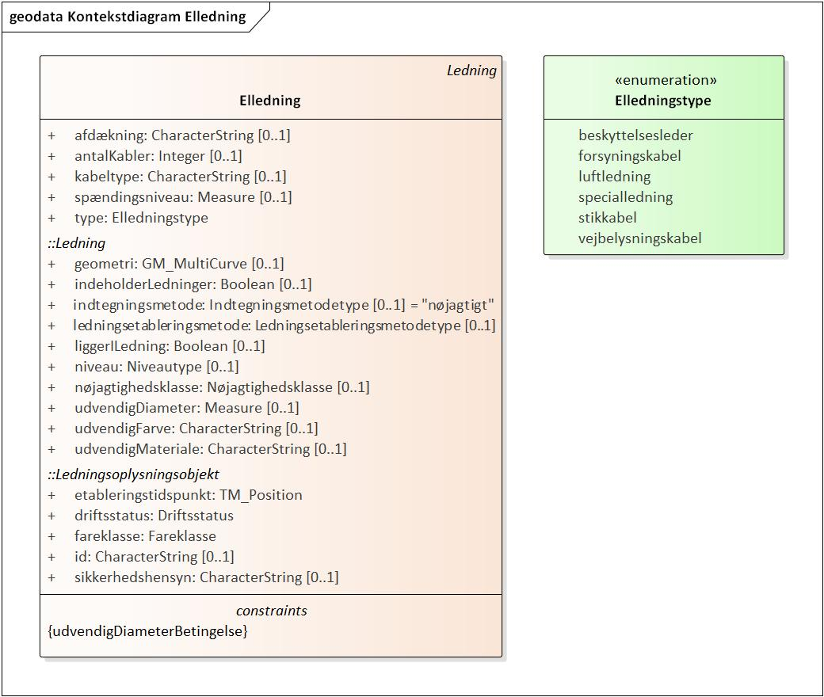

Figur - Kontekstdiagram Elledning

|  |  |  |  |  |  |  |  |  |  |  |
| --- | --- | --- | --- | --- | --- | --- | --- | --- | --- | --- |
| **Elledning**   |  |  | | --- | --- | | **Foretrukken term:** | elledning | | **Definition:** | ledning i et elforsyningsnetværk | | **Anvendelsesnote:** | En enkel instans af denne klasse kan dække over mere end 1 fysisk kabel. Se kabeltype. | | **Subtype af:** | Ledning | | **Type:** | Featuretype | |
| **Attribut:**   |  |  | | --- | --- | | **Navn:** | afdækning | | **Foretrukken term:** | afdækning | | **Note:** | Når man graver kabler ned, lægger man typisk noget over kablet for at beskytte det. | | **Eksempel:** | mursten, halve flange rør, markeringsbånd | | **Voidable:** | nej | | **Multiplicitet:** | 0..1 | | **Type:** | CharacterString | |
| **Attribut:**   |  |  | | --- | --- | | **Navn:** | antalKabler | | **Foretrukken term:** | antal kabler | | **Anvendelsesnote:** | Selv om der kan være tegnet en linje som symboliserer en forbindelse kan forbindelsen være lagt ned som flere enkeltlederkabler. En streg kan altså fx betyde en, tre eller seks fysiske kabler. | | **Eksempel:** | 1, 3, 6, 9 | | **Voidable:** | ja | | **Multiplicitet:** | 0..1 | | **Type:** | Integer | |
| **Attribut:**   |  |  | | --- | --- | | **Navn:** | kabeltype | | **Foretrukken term:** | kabeltype | | **Definition:** | siger noget om hvilken type kabel det er | | **Anvendelsesnote:** | Oplysningen hjælper graveaktøren til at fastslå, om det rigtige kabel er fundet. | | **Eksempel:** | elektrodekabel, fladkabel, oliekabel, PEX-kabel | | **Kilde:** | Dansk Energi | | **Voidable:** | ja | | **Multiplicitet:** | 0..1 | | **Type:** | CharacterString | |
| **Attribut:**   |  |  | | --- | --- | | **Navn:** | spændingsniveau | | **Foretrukken term:** | spændingsniveau | | **Definition:** | spændingsniveau komponenten drives ved | | **Anvendelsesnote:** | Spændingsniveau siger noget om hvor forsigtig man skal være i nærheden af komponenten. | | **Eksempel:** | 0,4kV, 10kV, 30kV, 50kV, 132kV, 400kV | | **Voidable:** | nej | | **Multiplicitet:** | 0..1 | | **Type:** | Measure | |
| **Attribut:**   |  |  | | --- | --- | | **Navn:** | type | | **Foretrukken term:** | type | | **Definition:** | kategori | | **Voidable:** | ja | | **Multiplicitet:** | 1 | | **Type:** | Elledningstype (enumeration) | | **Værdier** | |  |  | | --- | --- | | beskyttelsesleder | leder tilvejebragt med henblik på sikkerhed, for eksempel beskyttelse mod elektriske stød | | forsyningskabel | kabel der ejes af elforsyningen og benyttes til at forsyne flere kunder | | luftledning | enkeltlederledning der er anbragt på master | | specialledning | alle mulige slags ledninger | | stikkabel | kabel der går fra forsyningsnettet og ind til installationen | | vejbelysningskabel | kabel der benyttes til vejbelysning | | |
| **Restriktion:**   |  |  | | --- | --- | | **Navn:** | udvendigDiameterBetingelse | | **Udtryk:** | Den udvendige diameter skal være angivet hvis elledningen er anlagt efter skæringsdatoen. | |

# Pakke: Fjernvarme og Fjernkøling

**Note:**

Denne pakke indeholder de featuretyper som skal anvendes for forsyningsarterne fjernvarme og fjernkøling.

**Superpakke:**

Datamodel: LER

## TermiskKomponent

**Diagram(mer):**

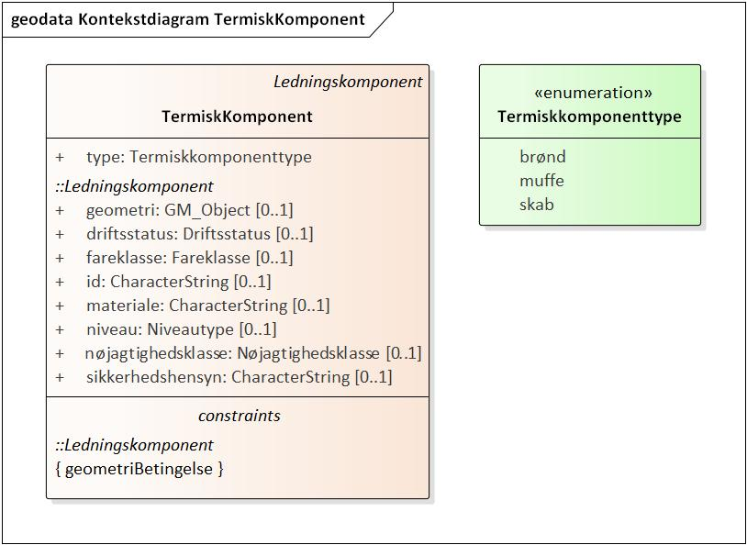

Figur - Kontekstdiagram TermiskKomponent

|  |  |  |  |  |  |  |  |  |
| --- | --- | --- | --- | --- | --- | --- | --- | --- |
| **TermiskKomponent**   |  |  | | --- | --- | | **Foretrukken term:** | termisk komponent | | **Definition:** | ledningskomponent i et termisk forsyningsnetværk | | **Subtype af:** | Ledningskomponent | | **Type:** | Featuretype | |
| **Attribut:**   |  |  | | --- | --- | | **Navn:** | type | | **Foretrukken term:** | type | | **Definition:** | kategori | | **Voidable:** | ja | | **Multiplicitet:** | 1 | | **Type:** | Termiskkomponenttype (enumeration) | | **Værdier** | |  |  | | --- | --- | | brønd | adgang til ventiler på fjernvarmenettet  Vil typisk være af beton eller plast. | | muffe | samling af kappe på to rør  Er typisk af PE materiale som røret og samles ved svejsning. | | skab | skab til tekniske installationer  Typisk i forbindelse med et alarmsystem eller ved de enkelte forbrugere. | | |

## TermiskLedning

**Diagram(mer):**

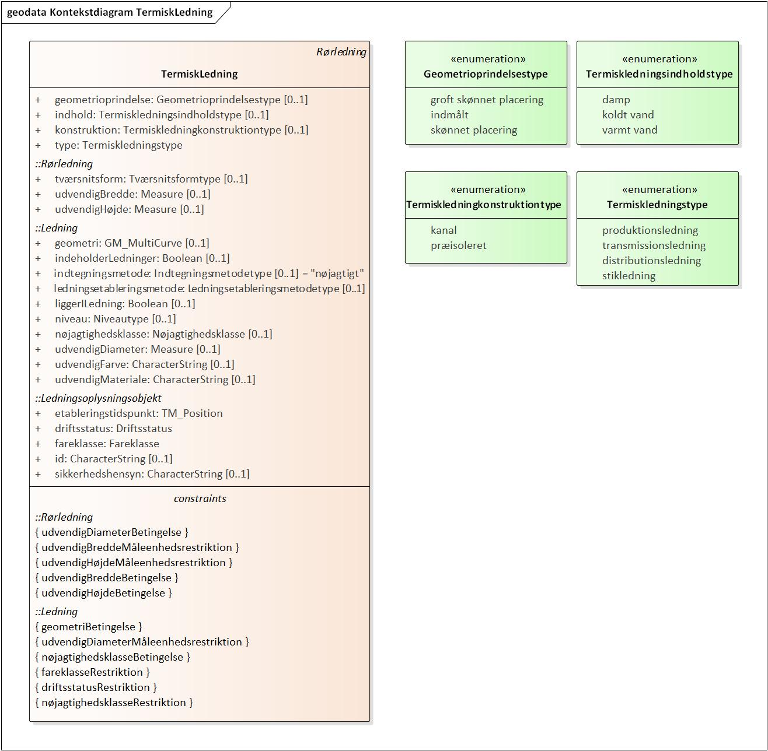

Figur - Kontekstdiagram TermiskLedning

|  |  |  |  |  |  |  |  |  |
| --- | --- | --- | --- | --- | --- | --- | --- | --- |
| **TermiskLedning**   |  |  | | --- | --- | | **Foretrukken term:** | termisk ledning | | **Definition:** | ledning i et termisk forsyningsnetværk | | **Subtype af:** | Rørledning | | **Type:** | Featuretype | |
| **Attribut:**   |  |  | | --- | --- | | **Navn:** | geometrioprindelse | | **Foretrukken term:** | geometrioprindelse | | **Note:** | Vær opmærksom på at en GPS-indmåling ikke per definition altid har høj nøjagtighed. Vær opmærksom på at flere data fra samme tegning kan have forskellige nøjagtighedsklasser. | | **Voidable:** | nej | | **Multiplicitet:** | 0..1 | | **Type:** | Geometrioprindelsestype (enumeration) | | **Værdier** | |  |  | | --- | --- | | groft skønnet placering | placering er skønnet ud fra meget begrænset viden  F.eks. ved man, at ledningen ligger i en bestemt vej. | | indmålt | registreret vha. GPS | | skønnet placering | placering er skønnet ud fra begrænset viden  F.eks. ved man, at ledningen ligger i et bestemt fortov. | | |
| **Attribut:**   |  |  | | --- | --- | | **Navn:** | indhold | | **Foretrukken term:** | indhold af ledning | | **Definition:** | det som ledes af ledningen | | **Voidable:** | nej | | **Multiplicitet:** | 0..1 | | **Type:** | Termiskledningsindholdstype (enumeration) | | **Værdier** | |  |  | | --- | --- | | damp | varmt vand på dampform  Højt tryk og temperatur over ca. 130 grader celsius. | | koldt vand | vand til fjernkøling  Typisk med temperatur under 20 grader celsius. | | varmt vand | fjernvarmevand  Typisk med temperatur mellem 20 og 120 grader celsius. | | |
| **Attribut:**   |  |  | | --- | --- | | **Navn:** | konstruktion | | **Foretrukken term:** | konstruktion af termisk ledning | | **Voidable:** | nej | | **Multiplicitet:** | 0..1 | | **Type:** | Termiskledningkonstruktiontype (enumeration) | | **Værdier** | |  |  | | --- | --- | | kanal | betonkanal  Oprindelige ledninger blev nedlagt i betonkanaler med isoleringsmateriale. | | præisoleret | fjernvarmerør med isolering  Stål- eller PEX-rør med opskummet isolering i en kappe af PE-materiale. | | |
| **Attribut:**   |  |  | | --- | --- | | **Navn:** | type | | **Foretrukken term:** | type | | **Definition:** | kategori | | **Voidable:** | nej | | **Multiplicitet:** | 1 | | **Type:** | Termiskledningstype (enumeration) | | **Værdier** | |  |  | | --- | --- | | produktionsledning | ledning mellem produktionsenheder  F.eks. internt på værket mellem kedel og akummuleringstank eller ved et solvarmeanlæg. | | transmissionsledning | ledning til transport af vand eller damp  Store isolerede ledningsanlæg til transport af store damp eller vandmængder uden tilsluttede forbrugere. | | distributionsledning | ledninger i gade og fortov til fremføring af fjernvarmevand  Isolerede ledningsanlæg til transport af behandlet køle eller varmt vand. | | stikledning | ledning som slutter en forbruger til et kollektivt net | | |

# Pakke: Gas

**Note:**

Denne pakke indeholder de featuretyper som skal anvendes for forsyningsarten gas.

**Superpakke:**

Datamodel: LER

## Gaskomponent

**Diagram(mer):**

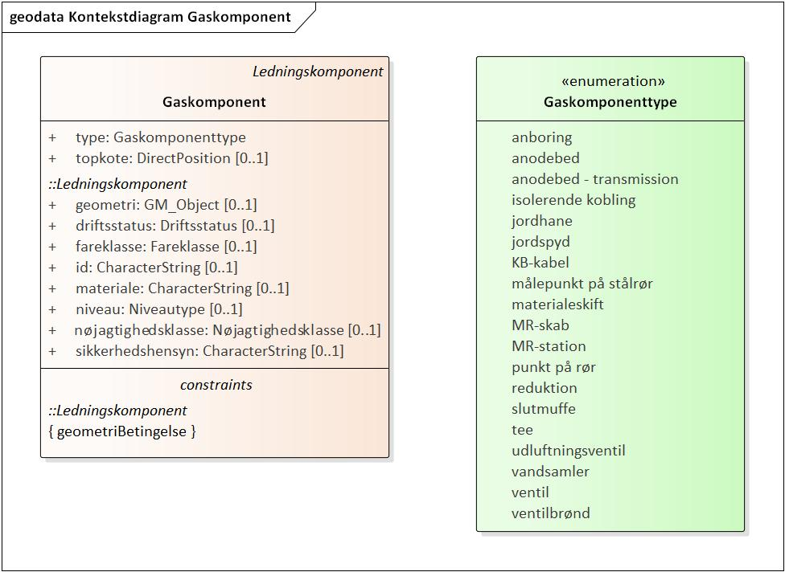

Figur - Kontekstdiagram Gaskomponent

|  |  |  |  |  |  |  |  |  |
| --- | --- | --- | --- | --- | --- | --- | --- | --- |
| **Gaskomponent**   |  |  | | --- | --- | | **Foretrukken term:** | gaskomponent | | **Definition:** | ledningskomponent i et gasforsyningsnetværk | | **Subtype af:** | Ledningskomponent | | **Type:** | Featuretype | |
| **Attribut:**   |  |  | | --- | --- | | **Navn:** | topkote | | **Foretrukken term:** | topkote | | **Voidable:** | nej | | **Multiplicitet:** | 0..1 | | **Type:** | DirectPosition | |
| **Attribut:**   |  |  | | --- | --- | | **Navn:** | type | | **Foretrukken term:** | type | | **Definition:** | kategori | | **Voidable:** | ja | | **Multiplicitet:** | 1 | | **Type:** | Gaskomponenttype (enumeration) | | **Værdier** | |  |  | | --- | --- | | anboring | komponent der bruges til at koble en stikledning på en distributionsledning | | anodebed | anlæg med en fysisk udbredelse til brug for katodisk beskyttelse af stålledninger | | anodebed - transmission | større anlæg med en fysisk udbredelse til brug for katodisk beskyttelse af stålledninger | | isolerende kobling | komponent der kan adskille to net af stålrør, så de bliver elektrisk isolerede | | jordhane | lille ventil der anvendes på et stikrør | | jordspyd | komponent der bruges til at jorde en stålledning eller et ktb-anlæg | | KB-kabel | del af anlæg til katodisk beskyttelse | | målepunkt på stålrør |  | | materialeskift | komponent der udgør en tæt samling mellem en stålledning og en plastledning | | MR-skab | måler- og regulatorskab der står ude ved kunderne  Den står over jorden. | | MR-station | komponent der regulerer trykket op eller ned mellem noget infrastruktur (i en bygning over jorden) | | punkt på rør | målepunkt med X,Y og Z-koordinat | | reduktion | komponent der udgør en tæt samling mellem 2 rør med forskellig diameter | | slutmuffe | tæt samling for enden af en rørledning | | tee | komponent der samler 3 rør med den samme dimension  Svejses uden på de rør, der samles. | | udluftningsventil | Når ny infrastruktur bygges skal luften i røret "luftes ud" - for at ledningen kan blive fyldt med gas. | | vandsamler | komponent der rager ud fra en gasledning | | ventil | komponent hvor man kan åbne og lukke for gas efter behov | | ventilbrønd | brøndkonstruktion til at få adgang til at betjene en ventil | | |

## Gasledning

**Diagram(mer):**

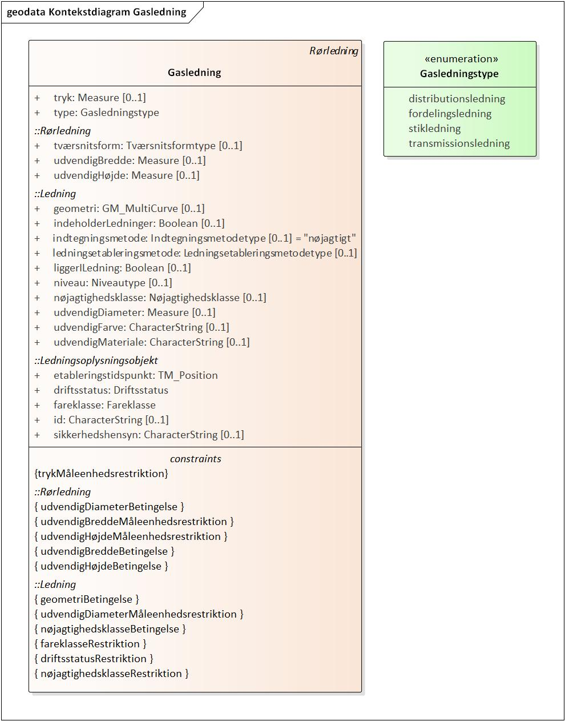

Figur - Kontekstdiagram Gasledning

|  |  |  |  |  |  |  |  |  |
| --- | --- | --- | --- | --- | --- | --- | --- | --- |
| **Gasledning**   |  |  | | --- | --- | | **Foretrukken term:** | gasledning | | **Definition:** | ledning i et gasforsyningsnetværk | | **Subtype af:** | Rørledning | | **Type:** | Featuretype | |
| **Attribut:**   |  |  | | --- | --- | | **Navn:** | tryk | | **Foretrukken term:** | tryk | | **Definition:** | overtryk i forhold til atmosfæren | | **Anvendelsesnote:** | Jo større tryk, jo større sikkerhedsrisiko for mennesker og/eller miljø ved skade på ledning. Værdien af trykket vil være en af følgende: 275, 80, 50, 40, 37.9, 37, 20, 19, 7, 4, 2.5, 0.1, 0.026, 0 | | **Voidable:** | nej | | **Multiplicitet:** | 0..1 | | **Type:** | Measure | |
| **Attribut:**   |  |  | | --- | --- | | **Navn:** | type | | **Foretrukken term:** | type | | **Definition:** | kategori | | **Voidable:** | nej | | **Multiplicitet:** | 1 | | **Type:** | Gasledningstype (enumeration) | | **Værdier** | |  |  | | --- | --- | | distributionsledning | ledning der følger vejnettet  Udgør gassens hoved- og biveje. | | fordelingsledning | ledning der fordeler gas videre ud fra en transmissionsledning  Udgør gassens motortrafikveje. | | stikledning | ledning som slutter en forbruger til et kollektivt net | | transmissionsledning | overordnet infrastruktur  Udgør gassens motorveje. | | |
| **Restriktion:**   |  |  | | --- | --- | | **Navn:** | trykMåleenhedsrestriktion | | **Udtryk:** | Trykkets måleenhed skal være bar. Note: For alle måleenheder, skal forkortelserne beskrevet på http://unitsofmeasure.org/ucum.html bruges, i dette tilfælde "bar". | |

# Pakke: Telekommunikation

**Note:**

Denne pakke indeholder de featuretyper som skal anvendes for ledninger og ledningskomponenter med forsyningsarten telekommunikation. En del forsyningsnetværk indeholder ledninger og ledningskomponenter som hører ind under de featuretyper til stede i denne pakke. Fx kan en lyslederbrønd indgå i et elforsyningsnetværk, og skal afleveres som Telekommunikationskomponent.

**Superpakke:**

Datamodel: LER

## Telekommunikationskomponent

**Diagram(mer):**

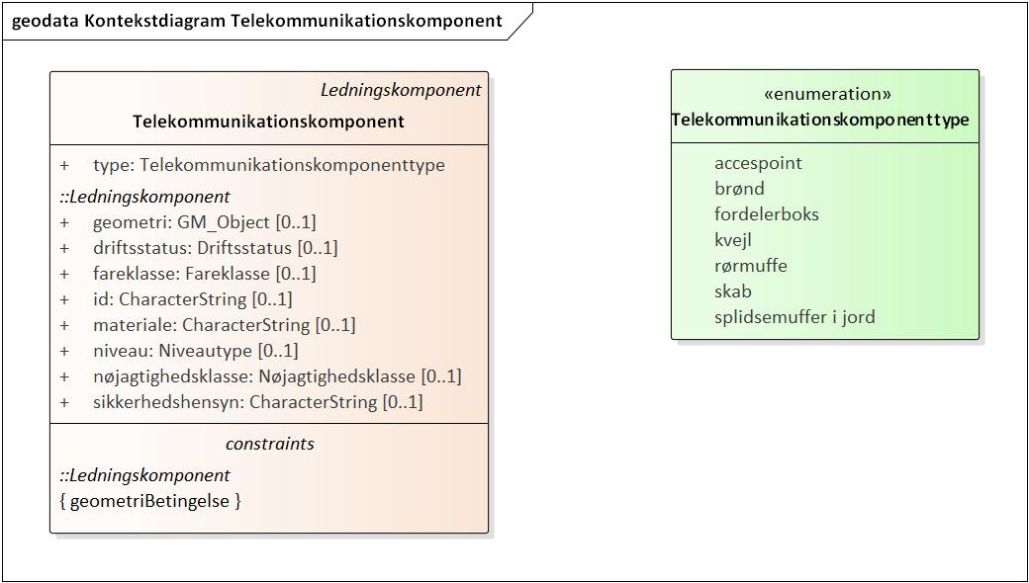

Figur - Kontekstdiagram Telekommunikationskomponent

|  |  |  |  |  |  |  |  |  |
| --- | --- | --- | --- | --- | --- | --- | --- | --- |
| **Telekommunikationskomponent**   |  |  | | --- | --- | | **Foretrukken term:** | telekommunikationskomponent | | **Definition:** | ledningskomponent i et telekommunikationsnetværk | | **Subtype af:** | Ledningskomponent | | **Type:** | Featuretype | |
| **Attribut:**   |  |  | | --- | --- | | **Navn:** | type | | **Foretrukken term:** | type | | **Definition:** | kategori | | **Voidable:** | ja | | **Multiplicitet:** | 1 | | **Type:** | Telekommunikationskomponenttype (enumeration) | | **Værdier** | |  |  | | --- | --- | | accespoint |  | | brønd | rum i jord afgrænset af vægge, bund og låg  Anvendes bl.a. til afslutning af føringsrør, træk af kabler i føringsrør og placering af spidsemuffer. | | fordelerboks |  | | kvejl | ekstralængde ledning som er lagt op i en cirkulær eller næsten cirkulær bunke | | rørmuffe | muffe der anvendes til samling af to eller flere rør  Kun rørmuffer, der har en usædvanlig udstrækning ift. en normal tracébredde. Langt de fleste rørmuffer har kun en marginalt større dimension ift. røret. | | skab | komponent hvori kabler afsluttes i passivt og/eller aktivt udstyr | | splidsemuffer i jord | muffer placeret direkte i jord der anvendes til at samle to eller flere kabler | | |

## Telekommunikationsledning

**Diagram(mer):**

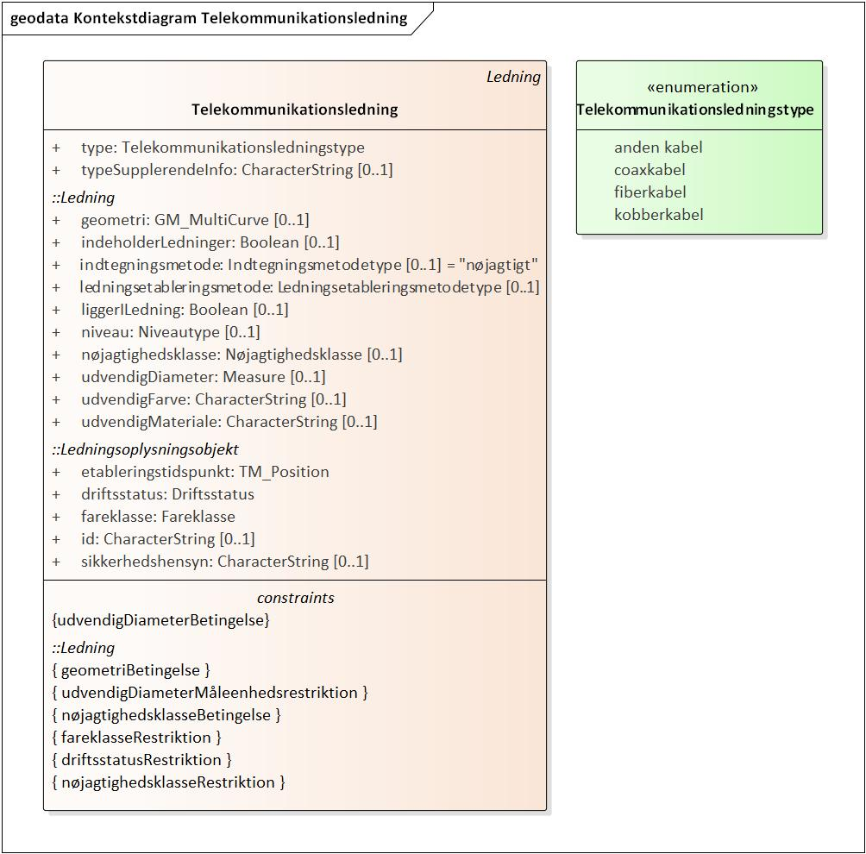

Figur - Kontekstdiagram Telekommunikationsledning

|  |  |  |  |  |  |  |  |  |
| --- | --- | --- | --- | --- | --- | --- | --- | --- |
| **Telekommunikationsledning**   |  |  | | --- | --- | | **Foretrukken term:** | telekommunikationsledning | | **Definition:** | ledning i et telekommunikationsnetværk | | **Subtype af:** | Ledning | | **Type:** | Featuretype | |
| **Attribut:**   |  |  | | --- | --- | | **Navn:** | type | | **Foretrukken term:** | type | | **Definition:** | kategori | | **Voidable:** | ja | | **Multiplicitet:** | 1 | | **Type:** | Telekommunikationsledningstype (enumeration) | | **Værdier** | |  |  | | --- | --- | | andet kabel | kabel som hverken er en coaxkabel, fiberkabel eller kobberkabel | | coaxkabel | Anvendes typisk i antenneanlæg. | | fiberkabel | an assembly comprising one or more optical fibres or fibre bundles inside a common covering designed to protect them against mechanical stresses and other environmental influences while retaining the transmission quality of the fibres  Anvendes til opbygning af fibernetværk. | | kobberkabel | Anvendes typisk i telefonnetværk. | | |
| **Attribut:**   |  |  | | --- | --- | | **Navn:** | typeSupplerendeInfo | | **Foretrukken term:** | type af supplerende information | | **Definition:** | uddybende forklaring angående ledningstypen | | **Voidable:** | nej | | **Multiplicitet:** | 0..1 | | **Type:** | CharacterString | |
| **Restriktion:**   |  |  | | --- | --- | | **Navn:** | udvendigDiameterBetingelse | | **Udtryk:** | Den udvendige diameter skal være angivet hvis telekommunikationsledningen er anlagt efter skæringsdatoen. | |

# Pakke: Vand

**Superpakke:**

Datamodel: LER

## Vandkomponent

**Diagram(mer):**

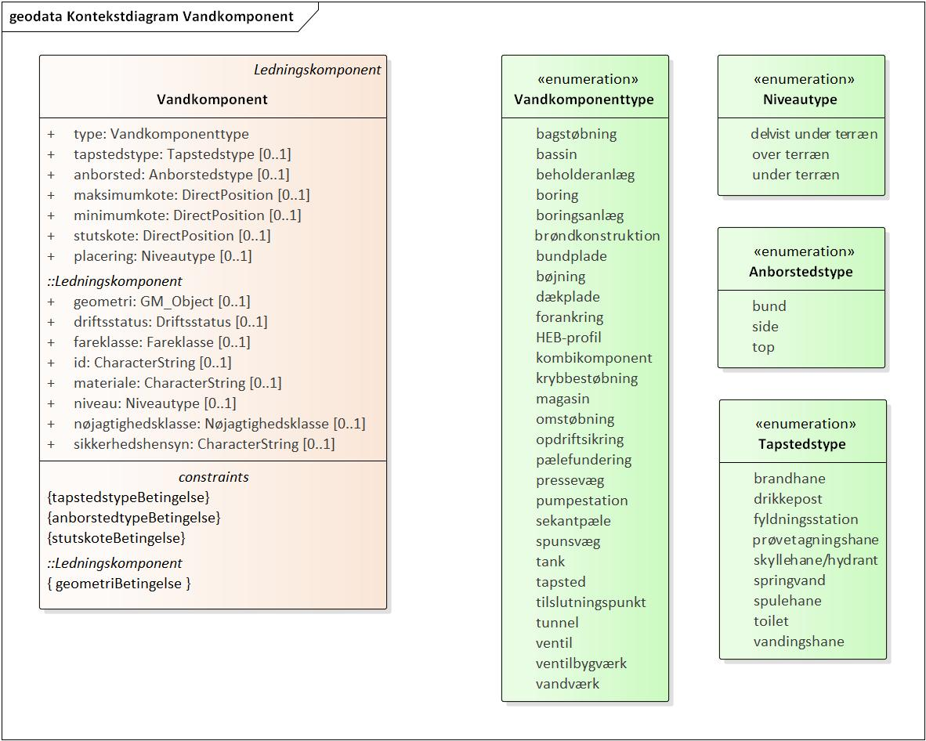

Figur - Kontekstdiagram Vandkomponent

|  |  |  |  |  |  |  |  |  |  |  |
| --- | --- | --- | --- | --- | --- | --- | --- | --- | --- | --- |
| **Vandkomponent**   |  |  | | --- | --- | | **Foretrukken term:** | vandkomponent | | **Definition:** | ledningskomponent i et vandforsyningsnetværk | | **Anvendelsesnote:** | geometrien vil typisk et punkt hvis typen er ventil, boring, magasin, tank, tapsted, tilslutningspunkt, og ellers vil den typisk være en multipolygon | | **Subtype af:** | Ledningskomponent | | **Type:** | Featuretype | |
| **Attribut:**   |  |  | | --- | --- | | **Navn:** | anborsted | | **Foretrukken term:** | anborstedkode | | **Voidable:** | ja | | **Multiplicitet:** | 0..1 | | **Type:** | Anborstedstype (enumeration) | | **Værdier** | |  |  | | --- | --- | | bund |  | | side |  | | top |  | | |
| **Attribut:**   |  |  | | --- | --- | | **Navn:** | maksimumkote | | **Foretrukken term:** | maksimumkote | | **Voidable:** | ja | | **Multiplicitet:** | 0..1 | | **Type:** | DirectPosition | |
| **Attribut:**   |  |  | | --- | --- | | **Navn:** | minimumkote | | **Foretrukken term:** | minimumkote | | **Voidable:** | ja | | **Multiplicitet:** | 0..1 | | **Type:** | DirectPosition | |
| **Attribut:**   |  |  | | --- | --- | | **Navn:** | placering | | **Foretrukken term:** | placeringskode | | **Voidable:** | ja | | **Multiplicitet:** | 0..1 | | **Type:** | Niveautype (enumeration) | | **Værdier** | |  |  | | --- | --- | | delvist under terræn | delvist under et landområdes jordoverflade | | over terræn | over et landområdes jordoverflade | | under terræn | under et landområdes jordoverflade | | |
| **Attribut:**   |  |  | | --- | --- | | **Navn:** | stutskote | | **Foretrukken term:** | stutskote | | **Voidable:** | ja | | **Multiplicitet:** | 0..1 | | **Type:** | DirectPosition | |
| **Attribut:**   |  |  | | --- | --- | | **Navn:** | tapstedstype | | **Foretrukken term:** | tapstedkode | | **Voidable:** | ja | | **Multiplicitet:** | 0..1 | | **Type:** | Tapstedstype (enumeration) | | **Værdier** | |  |  | | --- | --- | | brandhane | rød opstander med vandhane som brandfolk kan tappe vand fra til brandslukning | | drikkepost | offentlig tilgængelig drikkevandshane | | fyldningsstation | tapsted som bruges til fyldning af tankvogne  Omfatter også salgsstander. | | prøvetagningshane | fast udtag til vandkvalitetsprøver | | skyllehane/hydrant | brandhane til særligt driftformål  Har tidligere været en brandhane, men er pga. ændret brandhanestrategi blevet ”til overs” - overdrages derfor til Forsyningen, som bruger den til at skylle ledninger i forbindelse med ledningsarbejde. | | springvand | dekorativt anlæg med vand der sprøjter op i luften og lander i et bassin | | spulehane | vandhane til spuling/renholdelse af f.eks. pladser hvor der sælges grøntsager | | toilet | kumme til opsamling og bortskaffelse af menneskers urin, afføring m.m. | | vandingshane | vandhane til at fylde tanke m.m. | | |
| **Attribut:**   |  |  | | --- | --- | | **Navn:** | type | | **Foretrukken term:** | type | | **Definition:** | kategori | | **Voidable:** | ja | | **Multiplicitet:** | 1 | | **Type:** | Vandkomponenttype (enumeration) | | **Værdier** | |  |  | | --- | --- | | bagstøbning | konstruktion der stabiliserer en ledning ved retningsskift | | bassin | konstruktion der tilbageholder vand med henblik på senere videreledning eller rensning | | beholderanlæg | konstruktion hvis primære funktion er at huse et reservoir  Et reservoir er f.eks. et vandtårn eller en anden form for reservoir. | | boring | boring af hul i jorden, hvis formål f.eks. kan være produktion (indvinding), undersøgelse eller afværge af forurening | | boringsanlæg | konstruktion hvis primærfunktion er at være en boring  Kan være over- eller underjordisk og beskriver samlingen af komponenter i råvandsstationen. | | brøndkonstruktion | samlende konstruktion, hvor den primære funktion er en brønd / den er ikke en af de øvrige konstruktionstyper  Giver adgang til ledningsnetværket med målere og evt. andre bestykninger og komponenter herpå. | | bundplade | støbt plade hvorpå en konstruktion står | | bøjning | komponent til retningsændring på en ledning | | dækplade | plade der beskytter en ledning for last ovenfra | | forankring | konstruktion der holder et anlæg på plads | | HEB-profil | H-formet stålprofil | | kombikomponent | præfabrikeret komponent bestående af kombination af f.eks. ventiler og T-stykker, der installeres som én enhed | | krybbestøbning | støbt bund hvorpå en ledning er bygget | | magasin | konstruktion der kan tilbageholde vand  Knytter sig altid til et givent reservoir, hvilket betyder, at det er muligt at angive, hvor meget vand der kan tilbageholdes i magasinvolumenet inden det sendes videre i ledningsnettet. Har et variabelt volumen. | | omstøbning | konstruktion der har til formål at tætne eller styrke et anlæg | | opdriftsikring | ankre der sikrer en luftfyldt ledning mod at ”flyde op” | | pælefundering | pæle der sikrer ledning mod sætning | | pressevæg | konstruktion benyttes ved tunnelering eller gennempresning af store ledninger | | pumpestation | anlæg hvis primære funktion er at løfte eller trykke vandet videre i ledningssystemet  Består typisk af en til flere pumpesteder, samt magasin, pumpesump og nød-overløb. | | sekantpæle | pæl støbt ved at bore et hul og fylde det med beton  Benyttes ofte ved store byggegrubber. | | spunsvæg | væg af profiler | | tank | reservoir hvor opmagasineringsevnen er mindre væsentlig end funktionen  Ofte en (standard-)beholder. Har et fast volumen. | | tapsted | tapsted direkte fra forsyningens ledningsnet, som ikke er en almindelig forbrugsmåler | | tilslutningspunkt | ikke-brydende tilslutning af (stik-)ledning til en anden ledning | | tunnel | boret, gravet eller på anden måde tildannet passage der fører under eller gennem noget | | ventil | ventiler med afspærringsformål o.lign., som ikke er retningsbestemte | | ventilbygværk | konstruktion, hvis primære formål er at huse ventiler | | vandværk | vandproduktionssted med behandlings- og leveringsanlæg | | |
| **Restriktion:**   |  |  | | --- | --- | | **Navn:** | anborstedtypeBetingelse | | **Udtryk:** | Anborstedet må kun være angivet hvis typen er tilslutningspunkt. | |
| **Restriktion:**   |  |  | | --- | --- | | **Navn:** | stutskoteBetingelse | | **Udtryk:** | Stutskoten må kun være angivet hvis typen er en af følgende: tapsted, ventil. | |
| **Restriktion:**   |  |  | | --- | --- | | **Navn:** | tapstedstypeBetingelse | | **Udtryk:** | Tapstedstypen må kun være angivet hvis typen er tapsted. | |

## Vandledning

**Diagram(mer):**

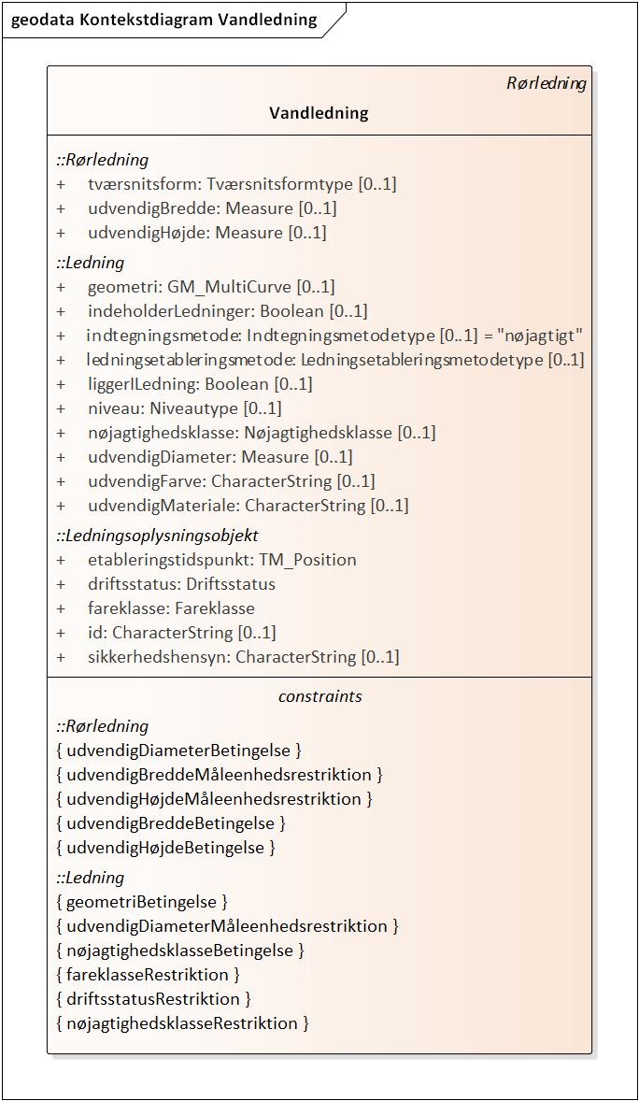

Figur - Kontekstdiagram Vandledning

|  |  |  |  |  |  |  |  |  |
| --- | --- | --- | --- | --- | --- | --- | --- | --- |
| **Vandledning**   |  |  | | --- | --- | | **Foretrukken term:** | vandledning | | **Definition:** | ledning i et vandforsyningsnetværk | | **Subtype af:** | Rørledning | | **Type:** | Featuretype | |

# Pakke: Andet

**Superpakke:**

Datamodel: LER

## AndenLedning

**Diagram(mer):**

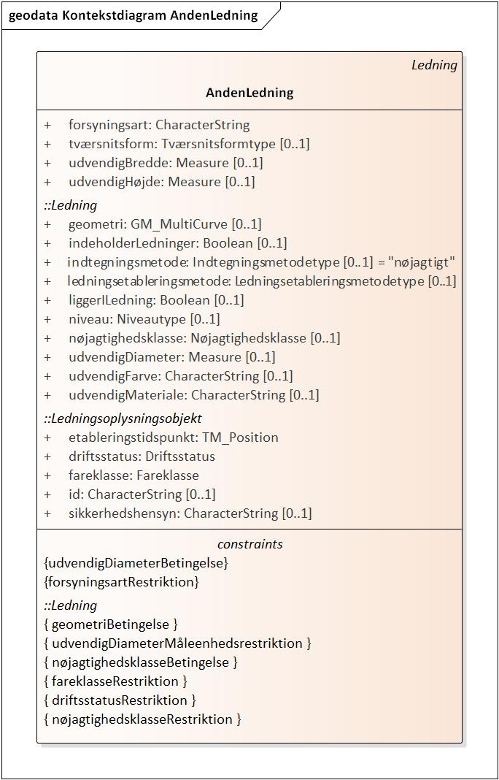

Figur - Kontekstdiagram AndenLedning

|  |  |  |  |  |  |  |  |  |
| --- | --- | --- | --- | --- | --- | --- | --- | --- |
| **AndenLedning**   |  |  | | --- | --- | | **Foretrukken term:** | anden ledning | | **Definition:** | ledning som hverken er en afløbsledning, elledning, gasledning, føringsrør, termisk ledning, telekommunikationsledning eller vandledning | | **Subtype af:** | Ledning | | **Type:** | Featuretype | |
| **Attribut:**   |  |  | | --- | --- | | **Navn:** | forsyningsart | | **Foretrukken term:** | forsyningsart | | **Voidable:** | nej | | **Multiplicitet:** | 1 | | **Type:** | CharacterString | |
| **Attribut:**   |  |  | | --- | --- | | **Navn:** | tværsnitsform | | **Foretrukken term:** | tværsnitsform af ledning | | **Definition:** | form af ledningen når den imaginært er gennemskåret på tværs | | **Voidable:** | ja | | **Multiplicitet:** | 0..1 | | **Type:** | Tværsnitsformtype (enumeration) | | **Værdier** | |  |  | | --- | --- | | ægformet | (se billede på diagram) | | brilleformet | (se billede på diagram) | | cirkulær | (se billede på diagram) | | kvadratisk | (se billede på diagram) | | rektangulær | (se billede på diagram) | | sektorformet | (se billede på diagram) | | spidsbundet | (se billede på diagram) | | trapezformet | (se billede på diagram)  Kan være åbent eller lukket. | | tunnelformet | (se billede på diagram) | | øjestensprofil | (se billede på diagram) | | andet | tværsnitsform som ikke er én af de andre muligheder | | |
| **Attribut:**   |  |  | | --- | --- | | **Navn:** | udvendigBredde | | **Foretrukken term:** | udvendig bredde | | **Voidable:** | nej | | **Multiplicitet:** | 0..1 | | **Type:** | Measure | |
| **Attribut:**   |  |  | | --- | --- | | **Navn:** | udvendigHøjde | | **Foretrukken term:** | udvendig højde | | **Voidable:** | nej | | **Multiplicitet:** | 0..1 | | **Type:** | Measure | |
| **Restriktion:**   |  |  | | --- | --- | | **Navn:** | forsyningsartRestriktion | | **Udtryk:** | Forsyningsarten må ikke være en af forsyningsarterne defineret i enumerationen Forsyningsart. Begrundelse: hvis man har behov for at afgive oplysninger om en ledning som indgår i et forsyningsnetværk af en art som er defineret i enumerationen Forsyningsart, så skal man i stedet for AndenLedning bruge den subklasse af Ledning som hører til den forsyningsart. Fx Telekommunikationsledning for forsyningsarten telekommunikation. | |
| **Restriktion:**   |  |  | | --- | --- | | **Navn:** | udvendigDiameterBetingelse | | **Udtryk:** | Den udvendige diameter skal være angivet hvis ledningen er anlagt efter skæringsdatoen. | |

# Datamodel: Dimensions

**Note:**

The terminology used in this application schema is taken from [ISO 129-1].

Existing data models for dimensions ([DXF], [ArcGIS]) use a combination of two or more points and possibly an angle, to define a dimension. In this application schema, the choice is made to define the geometries of dimension line and extension lines explicitly, so those lines can be visualised right away. In addition, enough information should be available, so that a dimension can be imported again in a CAD tool, if desired.

References:

[ArcGIS] The dimension construction tools—Help | ArcGIS Desktop. [online]. Available from: https://desktop.arcgis.com/en/arcmap/latest/manage-data/creating-new-features/about-the-dimension-construction-tools.htm

[DXF] AUTODESK. DXF Reference [online]. International Organization for Standardization, February 2011. Available from: https://images.autodesk.com/adsk/files/autocad_2012_pdf_dxf-reference_enu.pdf

[ISO 129-1:2018] ISO/TC 10. ISO 129-1:2018: Technical product documentation (TPD) — Presentation of dimensions and tolerances — Part 1: General principles [online]. International Organization for Standardization, 2018. Available from: https://www.iso.org/obp/ui/#iso:std:iso:129:-1:ed-2:v1:en

**Version:**

0.3.0

## LinearDimension

**Diagram(mer):**

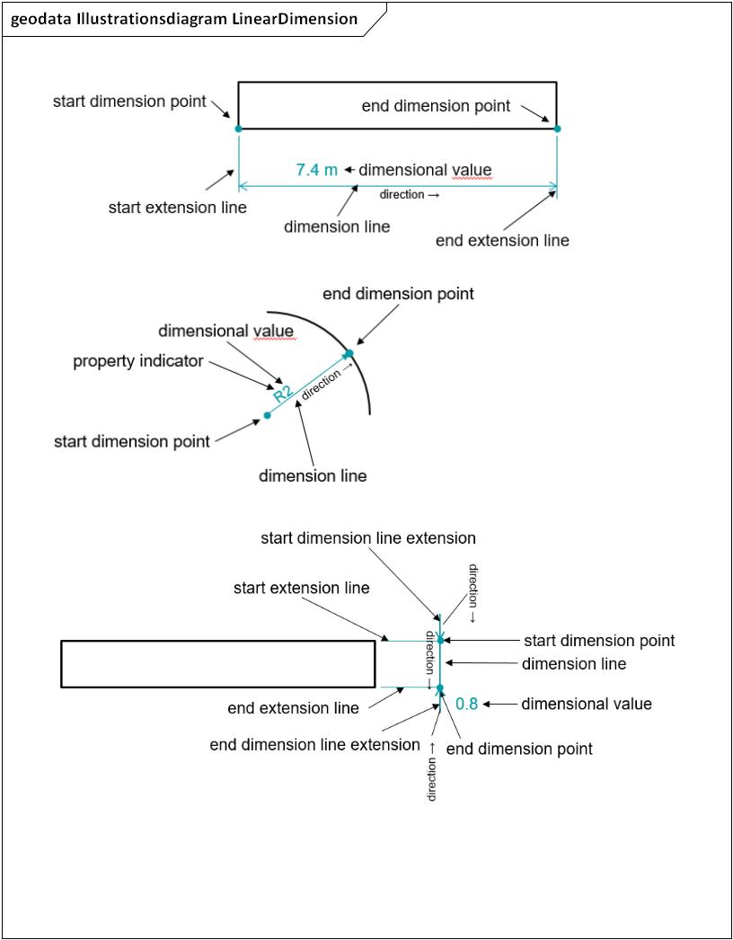

Figur - Illustrationsdiagram LinearDimension

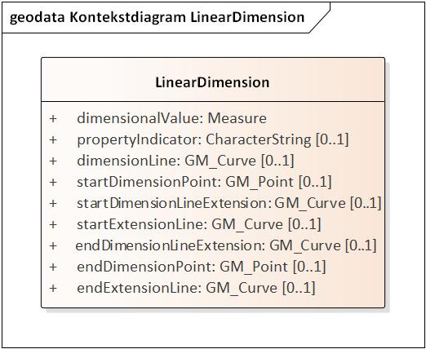

Figur - Kontekstdiagram LinearDimension

|  |  |  |  |  |  |  |  |  |
| --- | --- | --- | --- | --- | --- | --- | --- | --- |
| **LinearDimension**   |  |  | | --- | --- | | **Definition:** | linear size of a feature of size or a linear distance between two features | | **Anvendelsesnote:** | Er især tiltænkt målsætninger som ikke kan beregnes ud fra de medsendte geometrier. | | **Kilde:** | [ISO 129-1:2018], 3.2.4 | | **Type:** | Featuretype | |
| **Attribut:**   |  |  | | --- | --- | | **Navn:** | dimensionLine | | **Definition:** | straight or curved line with terminators at each end or origin and terminator at each end, indicating the size of a feature or the extent of a feature or between two features, or between a feature and an extension line, or between two extension lines | | **Kilde:** | [ISO 129-1:2018], 3.1.2 | | **Voidable:** | nej | | **Multiplicitet:** | 0..1 | | **Type:** | GM_Curve | |
| **Attribut:**   |  |  | | --- | --- | | **Navn:** | dimensionalValue | | **Definition:** | nominal numerical value expressed in a specific unit relevant to a linear or angular dimension | | **Anvendelsesnote:** | Både værdien og enheden skal være til stede i data. I en visning kan man evt. vælge at udelade enheden. | | **Eksempel:** | 7,4 m | | **Kilde:** | [ISO 129-1:2018], 3.2.2 | | **Voidable:** | nej | | **Multiplicitet:** | 1 | | **Type:** | Measure | |
| **Attribut:**   |  |  | | --- | --- | | **Navn:** | endDimensionLineExtension | | **Voidable:** | nej | | **Multiplicitet:** | 0..1 | | **Type:** | GM_Curve | |
| **Attribut:**   |  |  | | --- | --- | | **Navn:** | endDimensionPoint | | **Definition:** | last point of the dimension line | | **Voidable:** | nej | | **Multiplicitet:** | 0..1 | | **Type:** | GM_Point | |
| **Attribut:**   |  |  | | --- | --- | | **Navn:** | endExtensionLine | | **Voidable:** | nej | | **Multiplicitet:** | 0..1 | | **Type:** | GM_Curve | |
| **Attribut:**   |  |  | | --- | --- | | **Navn:** | propertyIndicator | | **Definition:** | symbol used to define the shape of a feature or property of an entity composed by several features | | **Eksempel:** | Ø (diameter), R (radius) | | **Kilde:** | [ISO 129-1:2018], 3.2.5 | | **Voidable:** | nej | | **Multiplicitet:** | 0..1 | | **Type:** | CharacterString | |
| **Attribut:**   |  |  | | --- | --- | | **Navn:** | startDimensionLineExtension | | **Voidable:** | nej | | **Multiplicitet:** | 0..1 | | **Type:** | GM_Curve | |
| **Attribut:**   |  |  | | --- | --- | | **Navn:** | startDimensionPoint | | **Definition:** | first point of the dimension line | | **Voidable:** | nej | | **Multiplicitet:** | 0..1 | | **Type:** | GM_Point | |
| **Attribut:**   |  |  | | --- | --- | | **Navn:** | startExtensionLine | | **Voidable:** | nej | | **Multiplicitet:** | 0..1 | | **Type:** | GM_Curve | |

# Datamodel: Annotations

**Note:**

This application schema is partly based on [OGC 14-002]. That report provides guidelines for dealing with geospatial annotations and proposes a generic data model.

This application schema describes a subset of features and properties described in that model.

References:

[ISO 19101:2014] ISO/TC 211. ISO 19101:2014: Geographic information — Reference model — Part 1: Fundamentals [online]. International Organization for Standardization, 2012. Available from: https://www.iso.org/obp/ui/#iso:std:iso:19101:-1:ed-1:v1:en

[ISO 19117:2012] ISO/TC 211. ISO 19117:2012: Geographic information — Portrayal [online]. International Organization for Standardization, 2012. Available from: https://www.iso.org/obp/ui/#iso:std:iso:19117:ed-2:v1:en

[OGC 14-002] MASÓ, Joan and SINGH, Raj (eds.). OGC Testbed 10 Annotations Engineering Report [online]. Open Geospatial Consortium, 15 July 2014. OGC 14-002. Available from: https://portal.opengeospatial.org/files/?artifact_id=58965

**Version:**

0.3.0

**Diagram(mer):**

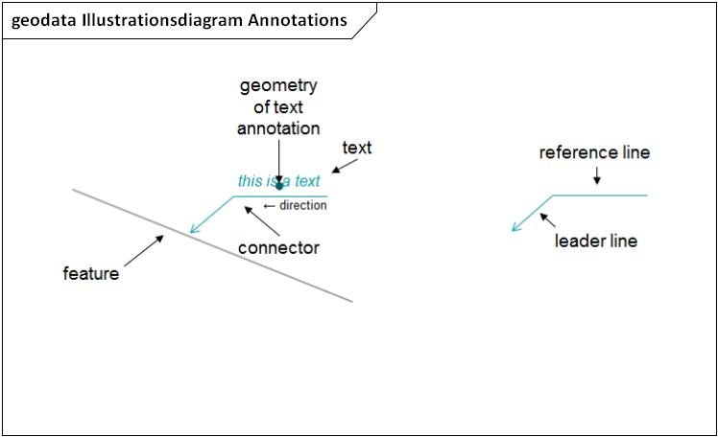

Figur - Illustrationsdiagram Annotations

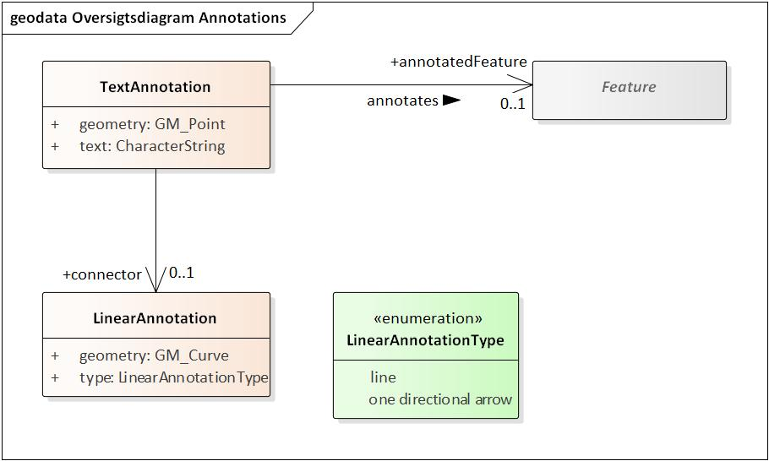

Figur - Oversigtsdiagram Annotations

## Feature

|  |  |  |  |  |  |  |  |  |  |  |
| --- | --- | --- | --- | --- | --- | --- | --- | --- | --- | --- |
| **Feature**   |  |  | | --- | --- | | **Definition:** | abstraction of real world phenomena | | **Kilde:** | [ISO 19101-1:2014], 4.1.11 | | **Type:** | Featuretype | | **Abstrakt:** | ja | | **Modelleringsnote:** | The class "Feature" is modelled in this application schema, in order to be able to model an association from TextAnnotation to Feature, an association that shall be implemented by reference. The class "Feature" shall not be be encoded in the GML application schema, as the value of the property annotatedFeature will be an instance of a feature type modelled in another apllication schema. | |

## LinearAnnotation

|  |  |  |  |  |  |  |  |  |
| --- | --- | --- | --- | --- | --- | --- | --- | --- |
| **LinearAnnotation**   |  |  | | --- | --- | | **Definition:** | linear marking on illustrative material for the purpose of clarification | | **Note:** | [OGC 14-002] is mainly based on the use case of having to highlight some element in a georeferenced image or in a map. The "label" element will usually be a text or an image. But in other use cases, there is a need to have linear annotations. A second deviation of [OGC 14-002] is that, in the case that a linear annotation serves as a connector between a text annotation and a feature, it may be important to have a geometrically precise description of the connector (as opposed to have a client draw the connector based on the position of a label and another feature). | | **Kilde:** | based on [ISO 19117:2012], 4.1 | | **Type:** | Featuretype | |
| **Attribut:**   |  |  | | --- | --- | | **Navn:** | geometry | | **Voidable:** | nej | | **Multiplicitet:** | 1 | | **Type:** | GM_Curve | |
| **Attribut:**   |  |  | | --- | --- | | **Navn:** | type | | **Voidable:** | nej | | **Multiplicitet:** | 1 | | **Type:** | LinearAnnotationType (enumeration) | | **Værdier** | |  |  | | --- | --- | | line |  | | one directional arrow |  | | |

## TextAnnotation

|  |  |  |  |  |  |  |
| --- | --- | --- | --- | --- | --- | --- |
| **TextAnnotation**   |  |  | | --- | --- | | **Definition:** | textual marking on illustrative material for the purpose of clarification | | **Kilde:** | based on [ISO 19117:2012], 4.1 | | **Type:** | Featuretype | |
| **Associeringsrolle**   |  |  | | --- | --- | | **Navn:** | annotatedFeature | | **Definition:** | feature that is the target of the annotation | | **Anvendelsesnote:** | Dette feature skal være et objekt som blev sendt med i et graveforespørgselssvar. | | **Voidable:** | nej | | **Multiplicitet:** | 0..1 | | **Type:** | Feature (feature type) | |
| **Associeringsrolle**   |  |  | | --- | --- | | **Navn:** | connector | | **Definition:** | line feature which shows the connection between a feature and a text regarding that feature | | **Note:** | In the technical product documentation domain, a connector would be the equivalent of a leader line or the aggregation of a leader line [ISO 128-22:1999, 3.1] and a reference line [ISO 128-22:1999, 3.2]. | | **Voidable:** | nej | | **Multiplicitet:** | 0..1 | | **Type:** | LinearAnnotation (feature type) | |
| **Attribut:**   |  |  | | --- | --- | | **Navn:** | geometry | | **Voidable:** | nej | | **Multiplicitet:** | 1 | | **Type:** | GM_Point | |
| **Attribut:**   |  |  | | --- | --- | | **Navn:** | text | | **Definition:** | data intended with language to convey a meaning and whose interpretation is essentially based upon the reader's knowledge of some natural language or artificial language | | **Kilde:** | [ISO 5127:2017], 3.2.1.05 | | **Voidable:** | nej | | **Multiplicitet:** | 1 | | **Type:** | CharacterString | |

Uformelt review efter De Fællesoffentlige regler for Begrebs- og Datamodellering version 1.0.0

Reviewet er gennemført primært for at skabe et billede af, hvordan de forskellige regelsæt passer til forskellige typer af modellering.

# 

# Opsummering af regelgennemgang (Niveau 2 – genbrug)

**Overholdt**:   
GRØN=Regel overholdt,  
GRÅ= Yderligere arbejde nødvendigt inden regel kan betragtes som overholdt  
HVID=BØR/KAN-regel (læs:ikke krav)

|  |  |  |
| --- | --- | --- |
| **Regel** | **Kravtype** | **Niv.** |
| **Anvendel- sesmodel** |
| 01 Brug UML som det visuelle modelsprog | SKAL | 1 |
| 02 Brug kun udvalgte UML-elementer | SKAL | 2 |
| 03 Udstil modellen online | SKAL | 1 |
| 04 Gør modellen tilgængelig i maskinlæsbart format | SKAL | 2 |
| 05 Angiv meningsfyldte navne for modeller | SKAL | 1 |
| 06 Angiv identifikator af modelpakker | SKAL | 2 |
| 07 Angiv modelpakkens foretrukne prefix | SKAL | 2 |
| 08 Angiv modellens ejerskab | SKAL | 1 |
| 09 Angiv emneområde for modellen | BØR | 1 |
| 10 Angiv modellens version | SKAL | 1 |
| 11 Angiv modellens forretningsgodkendelsestatus | KAN | 2 |
| 12 Angiv modellens modelstatus | SKAL | 1 |
| 13 Dokumentér sammenhæng mellem lovgrundlag og begrebsmodeller | KAN | 2 |
| 14 Dokumentér sammenhæng mellem begrebsmodeller og kernemodeller | - | 2 |
| 15 Angiv meningsfyldte UML-navne for modelelementer | SKAL | 1 |
| 16 Giv alle modelelementer en identifikator | SKAL | 2 |
| 18 Angiv termer i et naturligt sprog | SKAL | 2 |
| 20 Brug standardiserede navnekonventioner | SKAL | 2 |
| 21 Udarbejd definitioner eller beskrivelser af modellens elementer | SKAL | 1 |
| 22 Udarbejd strukturerede definitioner på en standardiseret måde | - | 2 |
| 23 Udarbejd anvendelsesneutrale definitioner | - | 2 |
| 25 Dokumentér sammenhæng mellem lovgrundlag og modelelementer | KAN | 2 |
| 26 Dokumentér sammenhæng mellem elementer i kernemodeller og anvendelsesmodeller | SKAL | 2 |
| 27 Genbrug eksisterende kernemodelelementer | - | 2 |
| 30 Angiv hvilke begreber der er forretningens 'egne' | - | 1 |
| 50 Modeller klassifikationer som klasser med klassifikationsemner som instanser | SKAL | 2 |

Uformelt review efter udkast til De Fællesoffentlige regler for Begrebs- og Datamodellering version 2.0.0

Reviewet er gennemført primært for at skabe et billede af, hvordan de forskellige regelsæt passer til forskellige typer af modellering. En overholdelseskategori er indført: ’Effektivt overholdt’ er anvendt, når modellen følger reglernes intension om ikke deres formulering.

Som baggrund er udkastet til modelregler version 2.0.0 inkluderet.

## Brug UML som det visuelle modelsprog

Overholdt

## Brug kun udvalgte UML-elementer

Overholdt

## Brug UML-stereotyper

Effektivt overholdt

## Udstil modellen online

Ikke overholdt: jvf en note i reglen skal indleveringen som minimun tinkendegive, hvordan modellen tænkes publiceret

## Gør modellen tilgængelig i maskinlæsbart format

Overholdt

## Angiv meningsfyldte navne og beskrivelser for modeller

Ikke overholdt: Modelpakken indeholder ikke en beskrivelse af modelområdet

## Angiv identifikation af modeller

Ikke overholdt: Ingen URI angivet

## Angiv den modelansvarlige organisation

Overholdt: angivet som registermyndighed

## Angiv emneområde for modellen

Overholdt

## Angiv modellens version

Overholdt

## Modellen skal forretningsgodkendes

Ikke overholdt

## Angiv modellens modelstatus

Overholdt

## Dokumentér sammenhæng mellem lovgrundlag og modeller

Overholdt

## Dokumentér sammenhæng mellem begrebsmodeller og kernemodeller

Ikke overholdt

## Modeller klassifikationer til genbrug

Ikke overholdt: Klassifikationer er veltrukturerede og dokumeteret som enumerationer, men ikke placeret i selvstændige pakker

## Angiv meningsfyldte UML-navne for modelelementer

Overholdt

## Giv alle modelelementer en identifikator

Ikke overholdt: identifikator i form af en URI er ikke angivet

## Angiv termer i et naturligt sprog

Overholdt

## Brug standardiserede konventioner for angivelse af navne

Overholdt

## Udarbejd definitioner eller beskrivelser af modellens elementer

Overholdt: enkelte elementer savner definition

## Udarbejd strukturerede definitioner på en standardiseret måde

Ikke overholdt

## Udarbejd anvendelsesneutrale definitioner

Overholdt

## Dokumentér sammenhæng mellem lovgrundlag og modelelementer

Overholdt

## Genbrug allerede eksisterende modelelementer

Overholdt

## Dokumenter sammenhæng mellem elementer i kernemodeller og anvendelsesmodeller

Effektivt overholdt: Henvisning til genbrugte attributter findes, men ikke vha http-URI

## Angiv om begrebet tilhører modellens emneområde

NA

## Brug standardiserede datatyper

Overholdt

## Modeller klassifikationsemner som individer

## Overholdt

## Brug UML som det visuelle modelsprog

### Regel

Alle modeller skal udtrykkes som UML-klassediagrammer udelukkende med brug af UML- elementer i overensstemmelse med standarden Unified Modeling Language™ (UML®) i version 2.0 eller senere versioner [OMG 2015].

(Niveau 1: Formidling)

### Rationale

UMLs klasse- og objektdiagrammer er en standardiseret, tilgængelig og tilstrækkeligt entydig måde at visualisere modeller på, som samtidig er åben for udvidelse og yderligere specificering. Det visuelt enkle udtryk i et UML-diagram kan fungere både som letforståelig repræsentation af forretningens begreber og som kommunikationsmiddel mellem modellører og mellem modellør og programmør. Potentielt vil klassediagrammer kunne anvendes til effektiv kommunikation mellem forretningen og it-leverancen i hele udviklingsprocessen fra ide til løsningsimplementering.

### Implikationer

UML-klasse- og objektdiagrammer skal anvendes til visuelle repræsentationer (diagrammer) af begrebsmodeller og logiske modeller.

NOTE: For klassifikationer med mange elementer er det ikke nødvendigvis fordelagtigt at modellere alle elementer som UML for at kunne indlevere klassifikationen. Andre repræsentationer – fx placering på en klassifikationstjeneste el. i regneark – kan aftales med modelsekretariatet.

NOTE: Begrebsmodeller kan repræsenteres som begrebslister, Jf. Bilag C. Der er en mulighed at repræsentere begrebsmodeller med et UML-klasseklasse- og objektdiagram, men det er ikke et krav.

## Brug kun udvalgte UML-elementer

### Regel

Alle modeller skal defineres som UML-pakker med klassediagrammer, udelukkende bestående af UML-elementerne ‘Klasse’, ‘Objekt’ ‘Generalisering/Specialisering’, ’Tilknytningsklasse’, ‘Association’, ’Komposition’, ‘Associationsende’, ‘Attribut’, ’Multiplicitet’ samt ’Datatype’ herunder ’Enumeration’ og ’Struktureret datatype’ . Dertil Plus-profilens tilføjelser i form af UML-stereotyper og -tags [OMG 2015].

(Niveau 2: Genbrug)

### Rationale

For at modeller entydigt skal kunne beskrive de fælles data, og for at de skal være ensartet tilgængelige for anvendere, er det nødvendigt at begrænse hvilke UML-elementtyper der anvendes. Samtidig skal modellernes dele kunne genanvendes frigjort fra deres oprindelige kontekst – således skabes sammenhængende modeller. Elementerne udstyres med tagged values, som indeholder de modelleringsmetadata, som gør dem selvforklarende udenfor deres hjemmodel.

### Implikationer

Modeller består af modelementer indeholdt i UML-pakker. UML-klasse- og objektdiagrammer skal anvendes til at udtrykke begrebsmodeller og logiske modeller. Følgende UML-elementer kan anvendes.

* **Pakke** (Package)
* **klasse** (Class)
* **objekt** (Object)
* **generalisering/specialisering** (Generalization)
* **association** (Association)
* **komposition** (Composition)
* **tilknytningsklasse/associationsklasse** (Association class)
* **attribut** (Attribute)
* **associationsende** (Association End/Role)
* **multiplicitet** (Multiplicity)
* **datatype** (Datatype)
* **enumeration** (Enumeration)
* **struktureret datatype** (Structured DataType)

Begrebsmodeller skal bestå udelukkende af: klasser, generaliseringer/specialiseringer og navngivne associationer.

Informationsmodeller og logiske datamodeller kan bestå af alle de ovennævnte elementer.

I **informationsmodeller** beskriver associationens navn og *tagged values* typisk relationen uden anvendelse af associationsender. Hvis der ikke angives associationsender, skal associationen have stereotypen ModelElement og dennes tags skal udfyldes jvf de relevante regler. Associationsnavnet kan udstyres med læseretning.

**I logiske datamodeller** anvendes mindst en associationsende til beskrivelse af relationen – i så fald behøver selve associationen hverken navn, læseretning eller tagged values

**Logiske datamodeller** skal angive datatyper for alle attributter og angive multiplicitet for alle egenskaber (associationsender og attributter)

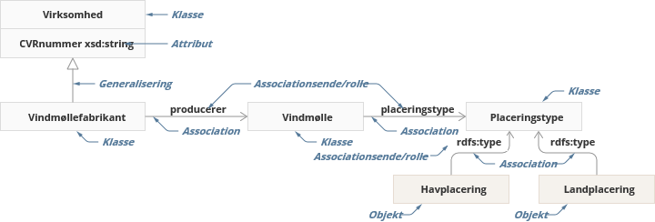

## Brug UML-stereotyper

### Regel

Alle UML-elementer tildeles en UML-stereotype.   
*(Niveau 2: Genbrug)*

### Rationale

Ved at anvende stereotyper bliver det muligt at registrere de nødvendige forretnings- og modelleringsmetadata for modeller og modelelementer.

En ***stereotype*** er en udvidelse af specifikationen af et UML-element (modelpakker og modelelementer), som specificerer dets anvendelse til en bestemt betydning og kontekst. Stereotypen udvider blandt andet elementet ved at specificere tag definitions. Disse tag definitions udstyrer det stereotyperede element med en række tags, som kan bruge til at beskrive elementets forretnings- og modelleringsmetadata. For det enkelte element udfyldes tags med ***tagged values*** som er netop dette elements metadata.

### Implikationer

Både modeller og modelelementer udstyres med stereotyper og tagged values.

Følgende stereotyper anvendes for **modeller**:

Modellens type (iht. teknisk abstraktionsniveau og specificitet samt omfang, jvf indledningens afsnit ii og iii om modeltyper og genbrug samt regel 15 om modellering af klassifikationer) indikeres ved hjælp af pakkens stereotype og tagget omfang:

* begrebsmodeller - Oprettes som pakker med stereotypen «ConceptModel»
* informationsmodeller - Oprettes som pakker med stereotypen «InformationModel»
* logiske datamodeller - Oprettes som pakker med stereotypen «LogicalDatamodel»
* klassifikationer - Oprettes som pakker med stereotypen «Classification»

Alle ovenstående modelstereotyper er specialiseringer af stereotypen «Model».  
For alle modeltyper sættes tagget ***omfang*** til enten *kernemodel* eller *anvendelsesmodel* alt efter modellens omfang, altså om modellen er emneorienteret (kernemodel) eller anvendelsesorienteret (anvendelsesmodel).

|  |  |
| --- | --- |
| **Navn:** | modelomfang |
| **Definition:** | angivelse af en models omfang og orientering mod enten et bestemt emne eller en bestemt anvendelse |
| **Udfaldsrum:** | CoreModel (kernemodel), ApplicationModel (anvendelsesmodel) |
| **Kilde:** | https://data.gov.dk/model/core/modelling#modelscope  (mdl:scope) “the scope and orientation of a model” |

Følgende stereotyper anvendes for **modelelementer**:

Der anvendes kun to stereotyper på modelelementerne: stereotypen «Concept», som påføres klasser i begrebsmodeller og stereotypen «ModelElement» som anvendes på alle andre elementer.

## Udstil modellen online

### Regel

En model skal være offentlig og frit tilgængelig på internettet og have en repræsentation i listeformat eller ved grafisk illustration.

(Niveau 1: Formidling)

### Rationale

Ved at udstille modellerne på internettet, kan man opnå fri og lige adgang til modellerne.

### Implikationer

Modelejeren skal sørge for at, at modellen publiceres på internettet, og at brugeren præsenteres for en repræsentation i listeformat eller grafisk format. Det skal ydermere tilstræbes, at URL’en, modellen publiceres fra, er persistent.

NOTE: Ofte vil en model blive reviewet inden den bliver udstillet. I forbindelse med review, betragtes reglen derfor som opfyldt, hvis der medfølger information om hvordan og hvornår modellen planlægges udstillet efter godkendelse.

## Gør modellen tilgængelig i maskinlæsbart format

### Regel

Modellen skal være tilgængelig i et maskinlæsbart format

(Niveau 2: Genbrug)

* Denne regel er ikke relevant for informationsmodeller

### Rationale

Ved at gøre modellen tilgængelig i et maskinlæsbart format tillades, at modelleringsværktøjer og maskiner kan fortolke modellens indhold. Derudover faciliteres genbrug, idet modelløren ikke manuelt skal kopiere modellens indhold og struktur ved videre anvendelse. Formatet XML Metadata Interchange (XMI), som er udviklet af Object Management Group (OMG), er et anerkendt udvekslingsformat for UML-modeller, og er blevet en de facto standard for interaktion mellem UML-værktøjer. Langt de fleste UML-værktøjer understøtter således eksport og import af en model til en fil i XMI-format.

### Implikationer

Modellen skal publiceres i en fil som overholder XMI-standarden [OMG-XMI 2015].

(media type application/vnd.xmi+xml).

NOTE: Der kan forekomme situationer hvor det anvendte modelleringsværktøj ikke understøtter eksport til XMI-format. I sådanne tilfælde bør der lægges en plan for hvordan et maskinlæsbart format opnås, fx ved videreudvikling af værktøjet eller indkøb af nyt værktøj, og denne plan medsendes til review, hvor reglen så kan betragtes som overholdt. Modellen vil i den situation blive gjort tilgængelig i maskinlæsbart format, når det blive teknisk muligt.   
NOTE: Ofte vil en model blive reviewet inden den bliver udstillet. I forbindelse med review, betragtes reglen derfor som opfyldt, hvis der medfølger information om i hvilket format modellen planlægges udstillet efter godkendelse.

NOTE: For klassifikationer med mange elementer er det ikke nødvendigvis fordelagtigt at modellere alle elementer som UML for at kunne indlevere klassifikationen. Andre repræsentationer – fx placering på en klassifikationstjeneste – kan aftales med modelsekretariatet.

NOTE: Modellen kan - efter aftale med modelsekretariatet - indleveres i et af de følgende RDF serialiseringsformater:,

* Turtle (media type text/turtle),
* JSON-LD (media type application/ld+json)
* RDF/XML (media type application/rdf+xml).

Modelsekretariatet vil bistå med konvertering til XMI.

### Eksempler

Modeller udstilles som xmi i det fællesoffentlige katalog over begrebs- og datamodeller, <https://data.gov.dk/catalogue/models/>

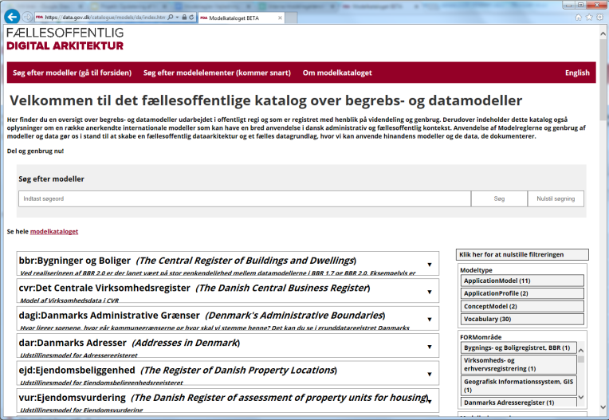

# Modeller

For at kunne vurdere om en eksisterende model er den rette til at blive genbrugt i et nyt modelarbejde, skal en række basale oplysninger om modellen være tilgængelige.

Oplysningerne skal fortælle, hvor i et udviklingsforløb en model er, og hvem der er ejer. Det skal også fremgå, hvilket emneområde modellen fokuserer på, og eventuelt også hvilket regel- eller lovgrundlag modellen er baseret på.

Desuden vil det være nyttigt, at kunne se modellens proveniens i form af information

om, hvilken anden model, eller hvilke andre modeller, der har været udgangspunkt for modellen.

Af hensyn til et ensartet modelleringsudtryk på tværs af modeller, så vil det også være nyttigt med en angivelse af, hvilken forkortelse, et såkaldt ’prefix’, der foreslås anvendt for modellens ’namespace’.

## Angiv meningsfyldte navne og beskrivelser for modeller

### Regel

Modellen skal forsynes med et meningsfyldt navn samt en kort beskrivelse.

(Niveau 1: Formidling)

### Rationale

Det er hensigtsmæssigt, at modellen gives et meningsfyldt og anvendelsesneutralt navn samt en kort beskrivelse, da det er intentionen, at modellen skal kunne læses, anvendes og genbruges af andre, og det vil lette formidling, fremsøgning og anvendelse. Derudover angives modellens primære sprog, hvilket giver mulighed for at automatisere videre behandling af termer og definitioner.

### Implikationer

Modeller skal forsynes med meningsfyldte navne, der refererer til det pågældende emneområde og/eller det centrale forretningsbegreb. Derudover skal modellen forsynes med en kort beskrivelse af modellens formål og indhold. Der kan også som kommentar tilføjes en tekstuel beskrivelse om, hvilke bekendtgørelser og love der er relevante for modellen, mens selve henvisningen til disse skal ske ved præcis angivelse af juridisk kilde i form af en HTTP-URI, jf. Regel 13. I forhold til navngivning af begrebsmodeller og logiske modeller anbefales det, at man tager udgangspunkt i det element, der er i fokus for modellen, og som typisk præsenteres grafisk i modellen som det element, der forbinder de øvrige elementer i modellen, og hvorfra relationerne “udspringer”. På samme vis skal anvendelsesmodeller forsynes med meningsfyldte navne, der refererer til den pågældende anvendelse.

Reglen opfyldes ved at angive modellens navn og beskrivelse ved hjælp af egenskaberne ‘modelnavn’ og ’kommentar’. Derudover skal modellen forsynes med et tag der angiver modellens primære sprog.

|  |  |
| --- | --- |
| **Navn:** | modelnavn |
| **Definition:** | det eller de ord der betegner en model |
| **Udfaldsrum:** | tekst |
| **Kilde:** | <http://www.w3.org/2000/01/rdf-schema#label>  (rdfs:label) "human-readable name for the subject." |

|  |  |
| --- | --- |
| **Navn:** | kommentar |
| **Definition:** | supplerende bemærkning eller oplysning vedrørende elementet |
| **Udfaldsrum:** | tekst |
| **Kilde:** | <http://www.w3.org/2000/01/rdf-schema#comment> (rdfs:comment) "A description of the subject resource” |

|  |  |
| --- | --- |
| **Navn:** | modelsprog |
| **Definition:** | angivelse af modellens primære sprog, som UML-repræsentationen fremhæver |
| **Udfaldsrum:** | [RFC4646] <http://www.ietf.org/rfc/rfc4646.txt>  Til sprogangivelsen anvendes ISO-standard for sprogkoder [ISO 639-1]., fx, ’da’ og ’en’ |
| **Kilde:** | http://purl.org/dc/terms/language (dct:language)  " A language of the resource.” |

* **Begrebslister:** Udfyld ‘modelnavn, ’kommentar’, og ’sprog’ iht. Bilag C
* **UML-modeller:** Udfyld tagget ’ label (da) (modelnavn)’, ’ comment(da) (kommentar)’ og ’ language (sprog)’

### Eksempler

* I kernemodel: label (da) (modelnavn) = Elproduktionsanlæg
* I anvendelsesmodel: label (da) (modelnavn) = 'Stamdataregister for vindkraftanlæg

## Angiv identifikation af modeller

### Regel

Modeller gives entydig identifikation ved brug af en HTTP-URI afsluttet med fragmentidentifikatoren #.

(Niveau 3: Genbrug)

### Rationale

Ved at anvende et unikt HTTP-URI som identifikator for en model kan HTTP-URIen samtidigt fungere både som entydig identifikator (~entydigt navn) og potentielt som entydig URL (~entydig adresse), hvilket gør den egnet både til entydig identifikation af elementer og til efterfølgende at kunne finde yderligere oplysninger om elementet.

Ved at anvende et unikt HTTP-URI der afsluttes med fragmentidentifikatoren # som sidste tegn, kan identifikatoren bruges direkte som det namespace modellens egendefinerede elementer tilknyttes. Derved sikres både entydig reference til modellen og til modellens egendefinerede indehold, på tværs af andre modeller og andre systemer.

### Implikationer

Reglen overholdes ved at angive den valgte HTTP-URI i tagget 'namespace'. Den valgte HTTP-URI fungerer både som entydig identifikator for selve pakken og som det namespace, pakkens egendefinerede elementer er tilknyttet.

|  |  |
| --- | --- |
| Navn: | namespace |
| Definition: | basis HTTP-URI til dannelse af entydig identifikation af ressourcer ( klasser, individer, genskaber eller værdier) |
| Udfaldsrum: | HTTP-URI |
| Kilde: | <https://www.w3.org/TR/ld-glossary/#uniform-resource-identifier>(Universal Resource Identifier)<https://en.wikipedia.org/wiki/Namespace> |

**For UML-modeller:** Udfyld tagget ‘namespace’ på modelpakken

### Eksempler

I kernemodel: 'namespace' = [https://data.gov.dk/model/core/energysupplyfacility](http://data.gov.dk/model/core/energysupplyfacility)#

## Angiv den modelansvarlige organisation

### Regel

Ansvar for modellen og dens elementer skal være klart og tydeligt.

(Niveau 1: Formidling)

### Rationale

For at en bruger kan se, om en model er relevant og kan anvendes, skal det fremgå, hvilken organisation der er ansvarlig for modellen, dvs, er ansvarlig for at der blevet udarbejdet og står inde for at modellens indhold og struktur er retvisende på udgivelsestidspunktet..

Ejer af data er ikke nødvendigvis ejer af den anvendte model. Der kan for nogle emneområder være adskillelse mellem ejerskab til data og ‘specifikationsansvar’ for de modeller, som beskriver data. For eksempel inden for emneområderne personregistrering og adresseregistrering. Her er ansvaret for specifikation af data fastsat til ansvarlige ministerier (Indenrigsministeriet og Energi-, Forsynings- og Klimaministeriet) jf. bekendtgørelser. Data er imidlertid sammenstillet og kvalitetssikret af kommunerne. Information om modelansvar er således meget relevant, når modelløren skal vurdere, om et givet modelelement er det korrekte/gældende udtryk for et forretningsbegreb, som ønskes modelleret.

### Implikationer

Reglen opfyldes ved at angive somden modelansvarlige organisation med modelegenskaben ‘modelansvarlig’.

|  |  |
| --- | --- |
| Navn: | modelansvarlig |
| Definition: | organisation der står inde for modellens indhold og struktur på udgivelsestidspunktet |
| Udfaldsrum: | Ejerskabet skal på sigt udtrykkes som en reference til en struktureret organisationsoversigt etableret i regi af digitaliseringsstrategien. Indtil da kan ejerskabet angives med et navn på organisationen. |
| Kilde: | [<http://purl.org/vocab/frbr/core#responsibleEntity>](http://purl.org/dc/terms/publisher) (frbr:responsibleEntity)  “An entity in some way responsible for an endeavour” |

* + **Begrebslister:** Udfyld oplysningen ‘modelansvarlig’ iht. [Bilag C](http://arkitekturguiden.digitaliser.dk/node/1126)
  + **UML-modeller:**

(1.niveau - Formidling): Angiv 'modelansvarlig/responsibleEntity’ synligt på modeldiagrammet (2.niveau - Genbrug): Udfyld tagget ‘responsibleEntity’ på modellens pakke

### Eksempler

I kernemodel: responsibleEntity (modelansvarlig) = Energistyrelsen

Ejerskabet angives her med et navn - Energistyrelsen - da det endnu ikke er muligt at angive en reference til en struktureret organisationsoversigt.

## Angiv emneområde for modellen

### Regel

Angiv emneområde for modellen.

(Niveau 1: Formidling)

### Rationale

Ved at klassificere modellerne efter emneområde, i henhold til en fællesoffentlig referencemodel, lettes fremsøgning, genbrug og anvendelse af udstillede modeller. Det giver brugeren mulighed for at bruge emneområderne som indgang til at finde den ønskede model eller det ønskede modelelement uden nødvendigvis at kende et specifikt søgeord.

### Implikationer

Reglen opfyldes ved at angive modellens emneområde som modelegenskaben ‘emne’.

|  |  |
| --- | --- |
| Navn: | emne |
| Definition: | oplysning som klassificerer en ressource i en tematisk kategori |
| Udfaldsrum: | tilstrækkelig præcis reference til en relevant offentligt tilgængelig klassifikation, såsom et link til forvaltningsopgaven i den FællesOffentlige ReferenceModel (FORM), KL Emnesystematik (KLE) eller - hvis emneområdet ikke er en klassificeret, offentlig opgave - med en anden tilstrækkeligt standardiseret referencemodel. |
| Kilde: | <http://www.w3.org/ns/dcat#theme> (dcat:theme)  “The main category of the dataset” |

* + **Begrebslister:** Udfyld oplysningen ‘emne’ iht. [Bilag C](http://arkitekturguiden.digitaliser.dk/node/1126)
  + **UML-modeller:**

(1.niveau - Formidling): Angiv 'emne/theme' synligt på modeldiagrammet (2.niveau - Genbrug): Udfyld tagget ‘theme’ på modellens pakke

### Eksempler

* I kernemodel: ' theme (emne)' = [https://data.gov.dk/model/classification/form#ElOgVarmeforsyning](https://data.gov.dk/model/classification/form#ElOgVarmeforsyning )

Note: Emnet kan evt angives med tekst, hvis det er nødvendigt at anvende en referencemodel, der ikke har http-URI identifikatorer

## Angiv modellens version

### Regel

Modellens versionsnummer og seneste opdateringsdato skal angives.

(Niveau 1: Formidling)

### Rationale

Ved at modellen forsynes med oplysninger om versionering og seneste opdateringsdato, bliver det lettere for brugeren at vurdere, om en given model eller elementer herfra kan anvendes til et bestemt formål. Brugeren kan blandt andet let afgøre, hvilken version af en specifik model, der er den nyeste, og hvornår der sidst er sket ændringer i modellen.

### Implikationer

Reglen opfyldes ved at angive modellens opdateringsdato og versionsnummer som modelegenskaberne hhv ‘opdateringsdato’ og ‘versionsnummer’.

|  |  |
| --- | --- |
| **Navn:** | seneste opdateringsdato |
| **Definition:** | den dato hvor der senest blev foretaget ændringer |
| **Udfaldsrum:** | dato (Date) Udfaldsrum opbygget iht. xsd:dateTime (YYYY-MM-DD) https://www.w3.org/TR/xmlschema-2/#dateTime |
| **Kilde:** | <http://purl.org/dc/terms/modified>  (dct:dateModified) “Date on which the resource was changed” |

|  |  |
| --- | --- |
| **Navn:** | versionsnummer |
| **Definition:** | unik identifikation af en specifik version |
| **Udfaldsrum:** | Udfaldsrum opbygget med en major-version, minor-version og revision adskilt med punktum,fx:1.0.0 [[http://semver.org](http://semver.org/)] |
| **Kilde:** | <http://www.w3.org/2002/07/owl#versionInfo>(owl:versionInfo)  “The annotation property that provides version information for an ontology or another OWL construct” |

* **Begrebslister:** Udfyld oplysningen ‘seneste opdateringsdato’ og ’versionsnummer’ iht. [Bilag C](http://arkitekturguiden.digitaliser.dk/node/1126)

### UML-modeller:

(1.niveau - Formidling): Angiv ‘seneste opdateringsdato/modified’ og ‘versionsnummer/versionInfo’ synligt på modeldiagrammet

(2.niveau - Genbrug): Udfyld tagget ‘modified’ og ‘versionInfo’ på modellens pakke

### Eksempler

* I kernemodel: ' versionInfo (versionsnummer )’' = 0.1.1  
  og 'modified' (seneste opdateringsdato) ' = 2017-02-02

## Modellen skal forretningsgodkendes

### Regel

Modellen skal godkendes af et relevant forum

(Niveau 2: Genbrug)

### Rationale

Et væsentligt element i skabelsen af en sammenhængende offentlig forretning, er den forretningsafklaring som blandt andet består af, at de enkelte organisationer identificerer hvilke forretningsobjekter de, qua lovgivning og andre aftaler, har specifikationsansvaret for.

Afklaringen implicerer således en ‘grænsedragning’ mellem de enkelte begrebs- og kernemodeller, hvor hvert emneområde eller forretning tager ejerskab til de forretningsobjekter som er inden for dets ressort. Samtidig fralægger forretningen sig specifikationssansvar for alle andre objekter - men kan naturligvis stadig anvende dem til at kontekstualisere, udvide og kvalificere sin modellering.

### Implikationer

I forhold til det faglige emneområde, som modellen beskriver, skal et relevant forum med beslutningskompetence og viden om emneområdet identificeres, og disse interessenter skal stå inde for en godkendelsesproces. Dette kræver at modellens semantiske indhold findes i en repræsentation som er målrettet dette forum og at det er det semantiske indhold og ikke det modelleringstekniske som forummet skal tage stilling til. Således vil det typisk være en begrebsliste eller en ikke-teknisk begrebsmodel der behandles og godkendes. Reglen opfyldes ved at angive modellens forretningsgodkendelsestatus ved hjælp af modelegenskaben ‘godkendelsesstatus’, og modellen betragtes først som færdig og klar til udgivelse når den er blevet godkendt og i denne forbindelse skal det forum som har godkendt modellen også angives.

NOTE: Til modelreview medsendes information om det planlagte godkendelsesforløb.

|  |  |
| --- | --- |
| **Navn:** | godkendelsestatus |
| **Definition:** | status som angiver hvorvidt en model er accepteret og erklæret som gældende i et - for emneområdet - relevant forum |
| **Udfaldsrum:** | * **ikke relevant:** status som angiver at en model ikke skal gennemgå et godkendelsesforløb * **afventer godkendelse:** status som angiver at en model afventer et godkendelsesforløb * **godkendt med anmærkninger:** status som angiver at en model er accepteret og erklæret som gældende, men at der er fremhævet bemærkninger der er relevante i forhold til godkendelsen * **godkendt:** status som angiver at en model er accepteret og erklæret som gældende |
| **Kilde:** | voag:hasApprovalStatus |

|  |  |
| --- | --- |
| **Navn:** | godkendt af |
| **Definition:** | **angivelse af det emnespecifikke forum som har accepteret og erklæret modellen som gældende.** |
| **Udfaldsrum:** | Udtrykkes med navn på forummet eller som en reference til en struktureret organisationsoversigt |
| **Kilde:** | <http://voag.linkedmodel.org/schema/voag#isApprovedBy> ( voag:isApprovedBy) (References to which parties approve an entity) |

* **Begrebslister:** Udfyld ‘godkendelsesstatus)’ og ’godkendt af’ iht. Bilag C
* **UML-modeller:** Udfyld tagget ‘approvalStatus (godkendelsesstatus)’ og ’isApprovedBy (godkendt af) på modelpakken

### Eksempler

* I kernemodel: 'approvalStatus (godkendelsesstatus)' = godkendt  
   ’isApprovedBy (godkendt af)= Teknisk forum for vindenergi

## Angiv modellens modelstatus

### Regel

Det skal angives, hvilken status modellen har, her forstået som, hvor komplet og færdig og dermed anvendelig modellen er.

(Niveau 1: Formidling)

### Rationale

For at brugerne af en given model skal kunne forvisse sig om en models potentielle anvendelse og relevans, skal det være muligt at kunne tilgå udsagn om modellens status.

### Implikationer

Reglen opfyldes ved at angive modellens status ved hjælp af modelegenskaben ‘modelstatus’:

|  |  |
| --- | --- |
| Navn: | modelstatus |
| Definition: | status som angiver modellens gyldighed, her forstået som hvor komplet og færdig og dermed anvendelig modellen er |
| Udfaldsrum: | * **development (under udvikling):** modelstatus som indikerer, at modellen har en foreløbig og ukomplet udformning (adms:UnderDevelopment) * **completed (endelig)**: modelstatus som indikerer, at modellen er komplet, stabil og taget i brug (adms:Completed) * **deprecated (forældet):** modelstatus som indikerer, at modellen tidligere har været gældende, men at denne er blevet erstattet af en anden model eller overflødiggjort (adms:Deprecated) * **withdrawn (trukket tilbage):** modelstatus som indikerer, at modellen tidligere har været gældende, men at den ikke vurderes at være anvendelig længere da den er fejlbehæftet eller mangelfuld (adms:Withdrawn) |
| Kilde: | <http://www.w3.org/ns/adms#status>(adms:status)  “The status of the Asset in the context of a particular workflow proces“ |

* **Begrebslister:** Udfyld oplysningen ‘modelstatus’ iht. Bilag C.

### UML-modeller:

(1.niveau - Formidling): Angiv 'modelstatus/modelStatus' synligt på modeldiagrammet (2.niveau - Genbrug): Udfyld tagget ‘modelStatus’ på modellens pakke

### Eksempler

* I kernemodel: ' modelStatus (modelstatus)' = development (under udvikling)

## Dokumentér sammenhæng mellem lovgrundlag og modeller

### Regel

Sammenhængen mellem lovgrundlag og modeller skal dokumenteres ved at anføre referencer til lovgrundlag og standarder på området.

(Niveau 2: Genbrug)

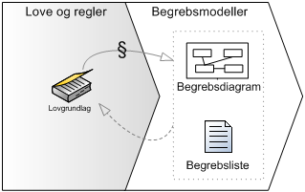

### Rationale

Ved at synliggøre og dokumentere sammenhængen mellem lovgrundlag og forretningsmæssige modeller fremmes juridisk og organisatorisk interoperabilitet.

### Implikationer

Man skal undersøge om der findes lovmæssige rammer omkring modellen, og i så fald skal disse beskrives. Reglen opfyldes ved at specificere henvisninger til love og bekendtgørelser med egenskaben 'juridisk kilde' på modelniveau ved angivelse af ELI-URI-referencer (European legislation identifier) som præsenteres på Retsinformation.dk (<https://www.retsinformation.dk/eli/dan>). Andre henvisninger til nationale og internationale standarder samt øvrige kilder kan beskrives med egenskaben 'kilde'.

|  |  |
| --- | --- |
| Navn: | juridisk kilde |
| Definition: | reference til lovgrundlag som danner grundlag for modellen |
| Udfaldsrum: | Overordnet tekstuel beskrivelse af de lovmæssige rammer eller angivelse af ELI-URI- referencer |
| Kilde: | http://data.europa.eu/m8g/hasLegalResource (cv:hasLegalResource)  *“It indicates the Legal Resource (e.g. legislation) to which the Public Service (red:resource) relates, operates or has its legal basis* ” |

|  |  |
| --- | --- |
| Navn: | kilde |
| Definition: | reference til ressource hvorfra modellen er afledt |
| Udfaldsrum: | Overordnet tekstuel beskrivelse af nationale og internationale standarder samt øvrige kilder |
| Kilde: | <http://purl.org/dc/terms/source>(dct:source)  *“A related resource from which the described resource is derived”* |

* **Begrebslister:** Udfyld ‘juridisk kilde / hasLegalResource’’ og ’kilde / source’ for modellen iht. Bilag C
* **UML-modeller:** Udfyld tagget cv:hasLegalResource (juridisk kilde)’ (med ELI-URI-reference) og ’dct:source (kilde)’ på pakken således at der er et tag per kilde

## Dokumentér sammenhæng mellem begrebsmodeller og kernemodeller

### Regel

En forretningsejet kernemodel skal anvende begreber defineret af en begrebsmodel, hvis en sådan er blevet etableret for emneområdet. En forretningsejet kernemodel skal udpege, hvilken begrebsmodel eller hvilken ekstern kernemodel, den baserer sig på. Bemærk at ved 'forretningsejet kernemodel' skal forstås den kernemodel, som en given forretning har udarbejdet efter modelreglerne, i fællesoffentligt regi.

(Niveau 2: Genbrug)



### Rationale

Ved at sikre sammenhæng mellem begrebsmodeller og kernemodeller, som eksisterer på forskellige abstraktionsniveauer, muliggøres juridisk, organisatorisk og semantisk interoperabilitet. Kernemodeller er en videreførelse af forretningsmodelleringen ind i den logiske modellering, så ved at relatere kernemodellen og dens elementer til en begrebsmodel sikres sammenhængen fra forretning til datamodellering.

### Implikationer

Hvis der eksisterer en begrebsmodel for emneområdet, så har denne regel to implikationer:

1. Betegnelser og definitioner fra begrebsmodeller videreføres i kernemodeller. Det vil sige, at eksisterer der en begrebsmodel, som fagkyndige har bidraget med viden til, så skal den danne grundlag for modellørens oprettelse af en eller flere kernemodeller. Kernemodellen skal i så fald implementere den terminologi og semantik, som begrebsmodellen indeholder ved at lade henholdsvis klasser, associationsender og egenskaber realisere begrebsmodellens indhold:

* Begreber transformeres til klasser, objekter, attributter og associationsender
* Relationer transformeres til generaliseringer og associationer

1. For det andet skal kernemodellen tilføjes metadata om, hvilken begrebsmodel der eventuelt ligger til grund for oprettelse af kernemodellen. Delimplikationen opfyldes ved at specificere modellens herkomst ved hjælp af modelegenskaben ‘er afledt af’:

|  |  |
| --- | --- |
| Navn: | Er afledt af |
| Definition: | relation som angiver at en entitet har dannet basis for oprettelse af en ny entitet. |
| Udfaldsrum: | Udtrykkes som reference ved en HTTP-URI |
| Kilde: | <http://www.w3.org/ns/prov#wasDerivedFrom>(prov:wasDerivedFrom)  A derivation is a transformation of an entity into another, an update of an entity resulting in a new one, or the construction of a new entity based on a pre-existing entity |

* **UML-modeller**: Udfyld tagget ‘wasDerivedFrom’ på modellens pakke

### Eksempler

I forhold til implikation 1 så kan begrebet ’vindkraftanlæg’ eksempelvis være defineret i en begrebsliste med definitionen *’kraftværk som omdanner vindenergi til elektricitet’*. Begrebet kan også have en identifikator fx https://data.gov.dk/model/concept/energysupplyfacility#windpowerplant.

I den logiske modellering anvendes samme term og definition til klassen Vindkraftanlæg (WindPowerPlant), og derudover kan der oprettes en reference fra denne klasse til det bagvedliggende begreb ved at udfylde tagget ’wasDerivedFrom’ med begrebets identifikator

I forhold til implikation 2 så kernemodellen ’Energiforsyningsanlæg’ eksempelvis været baseret på en begrebsmodel med samme navn og tagget 'wasDerivedFrom' kan udfyldes med identifikatoren på begrebsmodellen fx, <https://data.gov.dk/model/concept/energysupplyfacility>

## Modeller klassifikationer til genbrug

### Regel

Klassifikationer skal modelleres selvstændigt, så de kan genbruges i forskellige modeller.

(Niveau 2: Genbrug)

### Rationale

Klassifikation er i denne sammenhæng anvendelse af en kontrolleret mængde af veldefinerede klassifikationsemner. Der er vigtigt at der bliver muligt entydigt at referere til et emne, et individ, i en klassifikation ligesom man bør kunne få tilstrækkelig information om emnet og skabe relationer mellem emner på tværs af modeller og systemer. Klassifikationer skal modelleres til genbrug og derfor bør disse kontrollerede udfaldsrum også løftes ud af modellerne og fremstå som en selvstændig størrelse. Det vil betyde at flere modeller kan referere til samme klassifikation og at klassifikationen kan udvides eller indsnævres uden behov for revision af de refererende modeller.

### Implikationer

Når klassifikationer modelleres med UML kan klassifikationsemnerne optræde som enten instanser af en klassifikationsklasse eller som værdierne i en enumeration, og disse skal placeres i en selvstændig pakke med stereotypen Classification.

For klassifikationer med mange elementer er det ikke nødvendigvis fordelagtigt at modellere alle elementer med UML (Se Note i Regel 1) for at kunne indlevere klassifikationen. Andre repræsentationer – fx placering på en klassifikationstjeneste el. i regneark – kan aftales med modelsekretariatet.

### Eksempler

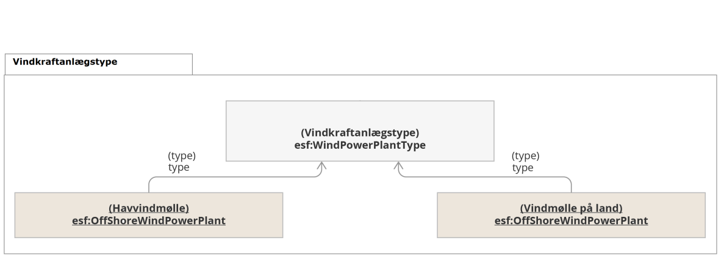

# Fælles for modelelementer

De modelelementer, der udarbejdes efter modelreglerne, skal have informationer, der gør det muligt både for mennesker og for maskiner at genbruge dem og fortolke dem. Derfor gives en række regler for navngivning, udformning af definitioner og beskrivelser, så elementerne bliver forståelige for både fagkyndige, modellører og it-udviklere. Der gives også regler for, hvordan elementer kan identificeres entydigt på tværs af modeller og systemer.

Genbrug er også et fællesanliggende for alle elementer og alle modeller. Derfor gives der også her regler for genbrug og for, hvordan det enkelte elements historie eller proveniens skal formidles.

For at sikre at de gode modeller, der bliver skabt, finder anvendelse bredest muligt, er anvendelse af engelsk ofte hensigtsmæssig, og det er regelsat hvordan dette i så fald gøres.

## Angiv meningsfyldte UML-navne for modelelementer

### Regel

Modelelementers betegnelser skal facilitere genbrug. Modelelementer skal forsynes med betegnelser, der afspejler den anvendte terminologi på området.

(Niveau 1: Formidling)

### Rationale

Det er hensigtsmæssigt, at modellens elementer får meningsfyldte betegnelser, da det er intentionen, at modellen skal kunne læses, anvendes og genbruges af andre. Det vil med andre ord sige, at selvom man principielt kan betegne et element med et navn, som ikke i sig selv er meningsgivende, fx KA00045, så bør man vælge en betegnelse, som afspejler den mest præcise term, som udpeger det begreb, som elementet faktisk skal repræsentere, fx ‘Vindkraftanlæg’ [Allemang 2008:310].

### Implikationer

Modelelementer, herunder klasser, associationer, associationsender og attributter skal forsynes med UML-navne, der afspejler anvendt terminologi i emneområdet.

### Eksempler

* Byggesagsnummer er et bedre attributnavn end sag001 (i forhold til byggesager)
* Folkekirketilknytningsforhold er et bedre klassenavn end Folkekirke (i forhold til. personer)
* Personoplysningsbeskyttelse er et bedre klassenavn end Beskyttelse (i forhold til personer)
* Strandbeskyttelsesområde er et bedre klassenavn end Strandbeskyttelse i (i forhold til jordstykker)

## Giv alle modelelementer en identifikator

### Regel

Alle modelelementer skal have en fuldt kvalificeret HTTP-URI som identifikator.

(Niveau 2: Genbrug)

### Rationale

Sporbarhed af modelelementers udvikling, fra begrebsmodel frem til teknisk implementering, kræver entydig identifikation af elementerne.

Et middel til sammenhæng mellem modeller og mellem data opnås ved brug af unikke, entydige identifikatorer. W3C anbefaler brug af HTTP-URI,

jf. <https://www.w3.org/TR/dwbp/#DataIdentifiers>(W3C 2017).

HTTP-URI har både funktion som entydig identifikator (~entydigt navn) og potentielt som entydig URL (~ entydig adresse), hvilket gør den egnet både til entydig identifikation af elementer og til efterfølgende at kunne finde yderligere oplysninger om elementet.

### Implikationer

Identifikatorer dannes alene i forbindelse med modellering af kernemodeller ved at danne en fuldt kvalificeret HTTP-URI som en sammensætning af:

* Det HTTP-URI der identificerer den model elementet tilhører. Modellens HTTP-URI, med den afsluttende fragmentidentifikator, fungerer som namespace for elementet.
* Fragmentnavn. For at opnå internationalt forståelige HTTP-URIer bør alle fragmenter navngives på engelsk. Demed gøres elementet væsentligt lettere både at genkende og forstå for ikke-dansksprogede, internationale anvendere. Ved at bringe genanvendelsesmuligheden op på et internationalt niveau øges værdien af det udførte kernemodelarbejde væsentligt. Jo mere udbredt og anvendt en kernemodel er, jo mindre sandsynligt vil det være at der efterfølgende vil blive foretrukket andre kernemodeller med samme funktion. HTTP-URIer skal derudover være persistente. Derfor er det ikke en mulighed på et senere tidspunkt at ændre HTTP-URIen og anvende et engelsk fragment i stedet for et dansk.

Da anvendelsesmodeller anvender elementer fra kernemodeller vil disse elementer allerede være forsynet med identifikatorer.

|  |  |
| --- | --- |
| Navn: | URI |
| Definition: | entydig identifikation af en ressource, (en klasse, et individ, en egenskab eller en værdi/literal) |
| Udfaldsrum: | HTTP-URI |
| Kilde: | <https://www.w3.org/TR/ld-glossary/#uniform-resource-identifier> |

Notér at UML-elementet Generalization (Generalisering), som eneste UML-element, ikke forsynes med dette tag.

### Eksempler

* Modelpakken for modellen over energiforsyningsanlæg har URI: [https://data.gov.dk/model/core/energysupplyfacility#](http://data.gov.dk/model/core/energysupplyfacility)
* Fragmentnavnet for elementet (en klasse) er: *EnergySupplyFacility*
* Som en kombination af disse to dannes den fulde HTTP-URI for elementet: [https://data.gov.dk/model/core/energysupplyfacility#EnergySupplyFacility](http://data.gov.dk/model/core/energysupplyfacility#EnergySupplyFacility)

## Angiv termer i et naturligt sprog

### Regel

Modelelementer skal forsynes med termer i et naturligt sprog.

(Niveau 2: Genbrug)

### Rationale

Ved at forsyne modelelementer med termer i et naturligt sprog afspejles terminologien i emneområdet, og dermed faciliteres fremsøgning og genbrug af modelelementer. Med naturligt sprog skal forstås skriftsprog der følger det pågældende sprogs retskrivning og ikke programmeringskonventioner såsom CamelCase og sammensætningen af ord med understregning eller bindestreg. Termerne skal altså ikke yderligere behandles for at kunne indgå og forstås som termer i en traditionel ordliste.

### Implikationer

Termerne, som de i skriftsproget naturligt anvendes i emneområdet, skal registreres. Term skal i denne sammenhæng forstås som et udtryk eller en betegnelse der sprogligt udpeger et begreb, og som dermed har en specifik betydning i et fagsprog.

Som minimum registreres den foretrukne term, men såfremt et begreb kan udtrykkes ved flere synonyme accepterede eller frarådede termer, så anbefales det at disse også registreres, selvom det ikke er et krav.Termer registreres ved hjælp af elementegenskaberne ‘foretrukken term’, accepteret term’ og ‘frarådet term’.

|  |  |
| --- | --- |
| Navn: | foretrukken term (prefLabel) |
| Definition: | term som vurderes at være det bedste af flere synonyme udtryk for et givet begreb |
| Udfaldsrum: | tekst |
| Kilde: | <http://www.w3.org/2004/02/skos/core#prefLabel>(skos:prefLabel) |

|  |  |
| --- | --- |
| Navn: | accepteret term (altLabel) |
| Definition: | term hvis anvendelse godtages men ikke foretrækkes |
| Udfaldsrum: | tekst |
| Kilde: | <http://www.w3.org/2004/02/skos/core#altLabel>(skos:altLabel) |

|  |  |
| --- | --- |
| Navn: | frarådet term (deprecatedLabel) |
| Definition: | term som ikke bør anvendes fordi den er uønsket, forkert eller forældet |
| Udfaldsrum: | tekst |
| Kilde: | (mdl:deprecatedLabel) |

Hver af disse tre egenskaber findes i mindst to udgaver, ét for danske termer og ét for engelske. Fx. prefLabel (da) og prefLabel (en). Til sprogangivelsen anvendes ISO-standard for sprogkoder [ISO 639-1]. Termen registreres, som termen forekommer i emneområdet og skal følge det pågældende sprogs retstavning

**Begrebslister:** Udfyld ‘foretrukken term’ og evt. ‘accepteret term’ og ‘frarådet term’ iht. Bilag E. Termer, som de naturligt anvendes i emneområdet, skal registreres i begrebslisten. I begrebslisten vil den foretrukne term fremgå som indgang til det pågældende begreb. Angives accepterede og frarådede termer skal disse anføres separat herefter.

**UML-modeller:** Udfyld tagget ‘prefLabel’ og evt. ‘altLabel’ og ‘deprecatedLabel' på modelelementet med termer som de naturligt anvendes i emneområdet. Modeller udtrykt i UML opfylder denne regel, når modelelementer udover deres UML-navne er forsynet med labels implementeret ved tagged values, der dokumenterer modellen i et naturligt sprog. Tilføj så mange labels til et element som nødvendigt. I forbindelse med tilføjelse af disse labels bør standardiserede navnekonventioner følges, jf. regel ‘Brug standardiseredenavnekonventioner’. At labels anvendes til dokumentation af kernemodeller i et naturligt sprog foreslås også af Tim Berners-Lee [Gómez-Pérez 2011:113] og anbefales af W3C [W3C

2014e]. Den generelle tag *label* kan anvendes hvis der ikke er taget stilling til, hvilken term der foretrækkes.

### Eksempler

I begrebsliste:

|  |  |  |  |  |  |  |  |  |
| --- | --- | --- | --- | --- | --- | --- | --- | --- |
| **Foretrukken term** | **Accepteret term** | **Frarådet term** | **Definition** | **Eksempel** | **Kommentar** | **Juridisk kilde** | **Kilde** | **Tilhører emneområde** |
| **vindkraftanlæg** | vindmølle; vindkraftværk | vindmolle | kraftværk der producerer elektrisk effekt ved  hjælp af vind |  | IEC 60050-415-01-02 | Ikke defineret i VE-loven, men af internationale standarder | IEC 60050-415-01-02 | ja |

Egenskaber for kernemodelelement esf:WindPowerPlant / Vindkraftanlæg

prefLabel (da) (foretrukken betegnelse )= vindkraftanlæg

altLabel (da) (alternativ betegnelse)= vindmølle

## Brug standardiserede konventioner for angivelse af navne

### Regel

Modellen, og de elementer den består af, skal forsynes med UML-navne og termer der er angivet efter standardiserede konventioner og best practices.

(Niveau 2: Genbrug)

### Rationale

Modelelementers betegnelser skal facilitere genbrug. En ensartet navnekonvention giver modellen et ensartet udtryk og gør det nemmere at identificere og skelne de forskellige elementer fra hinanden.

### Implikationer

### Generelle implikationer:

* Anvend et almindeligt udbredt tegnsæt (unicode)
* Anvend substantiver i ubestemt entalsform for begreber/klasser jf. [Allemang 2008:311] og [Ambler 2005:51]

### Begrebsmodeller

* Termer og relationsnavne angives med lille begyndelsesbogstav jf. [ISO 704]
* Termer og relationsnavne angives efter gældende retstavning
* Anvend mellemrum til adskillelse af ord
* Navngiv klasser og associationer i et naturligt sprog (kun begrebsdiagrammer)
* Anvend verbalfraser i nutidsform for associationer i begrebsmodeller jf. [Europa-Kommissionen ISA 2011:35]

### Logiske modeller

Vedrørende UML-modelelementer: jf. [Allemang 2008:311] og [Europa-Kommissionen ISA 2011:35]

* Navngiv klasser og objekter med “UpperCamelCase” - dvs. med stort begyndelsesbogstav i både første ord og alle eventuelle efterfølgende ord i navnet og uden anvendelse af mellemrum i navnet.
* Navngiv associationsender og attributter med “lowerCamelCase”- dvs. med lille begyndelsesbogstav i første ord og stort begyndelsesbogstav i eventuelle efterfølgende ord og uden angivelse af mellemrum.
* I informationsmodeller hvor man har valgt at navngive associationer skal disse også navngives med ”lowerCamelCase”

Vedrørende termer som angives som tagværdier gælder det jf. regel ‘Angiv termer i et naturligt sprog’:

* Angiv termer og relationer med lille begyndelsesbogstav [ISO 704]
* Angiv termer og relationer efter gældende retstavning
* Anvend mellemrum til adskillelse af ord

### Eksempler

Eksempler fra begrebsmodel: vindkraftanlæg, navngiven vej, identificeres ved

Eksempler fra logisk model: Vindkraftanlæg, NavngivenVej, identificeresVed

## Udarbejd definitioner eller beskrivelser af modellens elementer

### Regel

Betydningen af modellens elementer skal beskrives fyldestgørende og i et letforståeligt dansk.

(Niveau 1: Formidling)

### Rationale

For at sikre at elementer anvendt i en model forstås på samme måde ved alle anvendelser, er det nødvendigt at gøre rede for betydningen ved fyldestgørende beskrivelse. Dette er grundlaget for en bred anvendelse og for minimering af fejltolkninger.

### Implikationer

Reglen opfyldes ved at tilknytte en beskrivelse eller definition på dansk til alle modelelementer. Supplerende bemærkninger eller oplysninger kan eventuelt tilføjes som en kommentar, og ligeledes kan eksempler eventuelt angives.

Elementegenskaberne 'definition', 'kommentar' og 'eksempel' anvendes:

|  |  |
| --- | --- |
| **Navn:** | definition |
| **Definition:** | beskrivelse af betydningen af et begreb (7) |
| **Udfaldsrum:** | tekst |
| **Kilde:** | <http://www.w3.org/2004/02/skos/core#definition>(skos:definition)*"a statement or formal explanation of the meaning of a concept"* |

|  |  |
| --- | --- |
| **Navn:** | kommentar |
| **Definition:** | supplerende bemærkning eller oplysning vedrørende begrebet |
| **Udfaldsrum:** | tekst |
| **Kilde:** | <http://www.w3.org/2000/01/rdf-schema#comment>(rdfs:comment)*"an instance of rdf:Property that may be used to provide a human-readable description of a resource"* |

|  |  |
| --- | --- |
| **Navn:** | eksempel |
| **Definition:** | typisk forekomst der beskrives for at forklare eller anskueliggøre |
| **Udfaldsrum:** | tekst |
| **Kilde:** | <http://www.w3.org/2004/02/skos/core#example>(skos:example)*"supplies an example of the use of a concept"* |

* **Begrebslister**: Udfyld 'definition' og evt. 'kommentar' og 'eksempel' iht. Bilag C

### UML-modeller:

(1. niveau - Formidling): Angiv 'definition' og evt. 'kommentar' og 'eksempel' for hvert modelelement

(2. niveau - Genbrug): Udfyld tagget 'definition (definition)' og evt. 'comment (kommentar)' og 'example (eksempel)' på modelelementet

I anvendelsesmodeller hvor man genbruger kernemodelelementer, har disse allerede en definition, som ikke må ændres eller tilrettes. Man kan dog, hvis der er behov for det, supplere med en 'anvendelsesnote' om hvordan elementet skal forstås netop i et pågældende datasæt eller det it-system hvor det skal anvendes.

Begrebsmodeller kan i nogle sammenhænge anvende helt ganske almentsproglige begreber på en mere specifik måde – her kan anvendelsesnoten også skærpe modelleringen

|  |  |
| --- | --- |
| Navn: | Anvendelsesnote |
| Definition: | Note som beskriver hvordan et modelelement skal anvendes og forstås i en bestemt anvendelseskontekst |
| Udfaldsrum: | tekst |
| Kilde: | mdl:applicationNote (bemærk: intet link opgivet)*"note which describes how a vocabulary element should be applied and comprehended in a specific application context"* |

* Begrebsmodeller og anvendelsesmodeller: Angiv oplysning om 'anvendelsesnote/applicationNote' på modelelementet såfremt der er behov for det

### Eksempler

* I begrebsliste: 'definition' = kraftværk som omdanner vindenergi til elektricitet

## Udarbejd strukturerede definitioner på en standardiseret måde

### Regel

Definitioner af elementer bør struktureres på en standardiseret måde. Definitioner bør udarbejdes som indholdsdefinitioner, hvor nærmeste overbegreb samt karakteristiske træk anføres. Definitionen skal beskrive betydningen af et begreb således, at det klart afgrænses fra andre begreber.

(Niveau 2: Genbrug)

### Rationale

Ved at udarbejde indholdsdefinitioner får man korte, klare og korrekte definitioner, som på entydig og robust vis formidler betydningen af et begreb, men nok så vigtigt undgår man en række uhensigtsmæssigheder, som andre definitionstyper har (se eksempler på andre definitionstyper under afsnittet ‘eksempler’ herunder)

### Implikationer

Kort fortalt skal man tilstræbe at definere et begreb ved at angive nærmeste overbegreb samt karakteristiske træk. dvs. man skal anføre, hvad begrebet er for “en slags” og hvad det, der er karakteristisk ved netop denne slags i forhold til andre begreber med samme direkte overbegreb.

Ved definition af elementer skal man udtrykke sig så kort, klart og korrekt som muligt. Se vejledningen for udformning af definitioner er i overensstemmelse med gældende standarder og best practices på området [ISO 704, ISO 1087, Madsen 2007].

I henhold til Regel 25 om sammenhæg mellem lovgrundlag og modeller, bør det undersøges om gældende lovgivning på området definerer det relevante begreb, og hvis dette umiddelbart kan anvendes er det ikke nødvendigt at opfylde dette krav om en struktureret form. Hvis lovgivningens definition af et givet begreb derimod vurderes at være uanvendelig udarbejdes en ny definition samtidigt med at lovgivningens definition medtages i kommentar med en forklaring af hvorfor den er uanvendelig.

### Eksempler

* God: **vindkraftværk**: kraftværk som omdanner vindenergi til elektricitet *(Indholdsdefinition hvor overbegrebet “kraftværk”, og det der karakteriserer en vindmølle i forhold til andre kraftværker er, at den “omdanner vindenergi til elektricitet”)*
* Dårlig: **vindkraftværk**: vindmølle *(Definition ved angivelse af synonym - giver ingen yderligere forklaring)*
* Dårlig: **vindkraftværk**: fx havvindkraftanlæg, vindkraftlanlæg i landzone *(Definition opremsning af underbegreber - er alle med og hvad er betydningen af disse?)*
* Dårlig: **vindkraftværk**: kraftværk som ikke omdanner kemisk, elektrisk, varme-, kerne-, beliggenheds- eller strålingsenergi *(Negativ definition idet begrebet er defineret ved hvad det “ikke” er).*
* Dårlig: **vindkraftværk**: består af tårn, nav og vinger *(Definition opremsning af bestanddele - er alle dele med?)*

## Udarbejd anvendelsesneutrale definitioner

### Regel

Modellens elementer skal defineres anvendelsesneutralt, så de også kan anvendes i andre kontekster. Definitioner skal være fagligt forsvarlige og alment anvendelige.

(Niveau 2: Genbrug)

### Rationale

Hvis man lader anvendelseskonteksten indsnævre definitionen af elementet risikerer man, at udelukke genbrug eller man risikerer uhensigtsmæssig brug af elementet i andre modeller.

### Implikationer

Definitionen må ikke indeholde elementer, som udtrykker en uhensigtsmæssig indsnævning af begrebet ved for eksempel at beskrive tekniske, organisatoriske eller politiske afhængigheder. Supplerende kontekstafhængige kommentarer eller eksempler skal ikke indgå i definitionen, da disse oplysninger eventuelt ikke er relevante for definitionen og kan være begrænsende for bred anvendelse af begrebet.

### Eksempler

* God: **vindkraftanlæg**: kraftværk som omdanner vindenergi til elektricitet
* Dårlig: **sagsoprettelsesdato**: Den dato en sag oprettes i styrelsens sagsbehandlingsystem *(ved at indsnævre sagsbehandlingssystemet til en bestemt organisatorisk enhed (‘styrelsens’) reduceres genbrugspotentialet).*
* Dårlig: **sagsoprettelsesdato**: Dato udtrykt som YYYY-MM-DD *(ved at indsnævre det tekniske format reduceres genbrugspotentialet).*
* Dårlig: **seværdighed**: bygningsværk af interesse for turister *(ved at anføre bygningsværk som overbegreb udelukkes seværdigheder som ikke udgøres af en konstruktion af denne type).*

## Dokumentér sammenhæng mellem lovgrundlag og modelelementer

### Regel

Sammenhængen mellem lovgrundlag og modelelementer kan dokumenteres ved at anføre referencer til lovgrundlag og standarder på området på elementniveau.  
*(Niveau 2: Genbrug)*

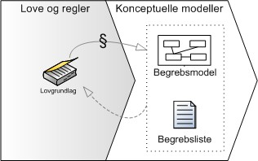

### Rationale

Ved at synliggøre og dokumentere sammenhængen mellem lovgrundlag og modelelementer fremmes juridisk og organisatorisk interoperabilitet. I modelleringsarbejdet bør begreber fra lovgrundlag anvendes så vidt muligt. I lovgivningsarbejdet bør tilsvarende anvendes begreber defineret i begrebsmodeller og logiske modeller.

### Implikationer

Termer og definitioner af begreber, der indgår i begrebsmodeller, skal, i det omfang det er muligt, hentes fra gældende lovgivning på området, og kildehenvisninger bør angives for begrebet.

Det bør altså undersøges om gældende lovgivning på området definerer det relevante begreb, og hvis dette umiddelbart kan anvendes, er det ikke nødvendigt at opfylde reglen om en struktureret form (jv. Regel 22). Hvis lovgivningens definition af et givet begreb derimod vurderes at være uanvendelig udarbejdes en ny definition samtidigt med at lovgivningens definition medtages i kommentar (rdfs:comment) med en forklaring af hvorfor den er uanvendelig.

Det anbefales, at lovgivning baseres på dokumenterede, aftalte og ikke-redundante begreber - svarende til en begrebsmodel, der fremmer genbrug.

Reglen opfyldes ved at specificere henvisninger (med HTTP-URIer) til love og bekendtgørelser med egenskaben 'juridisk kilde' og henvisninger til nationale og internationale standarder samt øvrige kilder med egenskaben 'kilde'.

|  |  |
| --- | --- |
| Navn: | juridisk kilde |
| Definition: | reference til lovgrundlag hvorfra begrebet er afledt |
| Udfaldsrum: | Udtrykkes på elementniveau som reference til lovtekst ved den mest præcise henvisning til det pågældende begreb i en given lov (fx ved angivelse af ELI URI- reference (European legislation identifier) som præsenteres på Retsinformation.dk (<https://www.retsinformation.dk/eli/dan>) |
| Kilde: | http://data.europa.eu/m8g/hasLegalResource (cv:hasLegalResource)  *“It indicates the Legal Resource (e.g. legislation) to which the Public Service (red:resource) relates, operates or has its legal basis* ” |

|  |  |
| --- | --- |
| Navn: | kilde |
| Definition: | reference til ressource hvorfra begrebet er afledt |
| Udfaldsrum: | Udtrykkes på elementniveau ideelt set med en URI, men kan også være kildens navn |
| Kilde: | <http://purl.org/dc/terms/source>(dcterms:source)  “A related resource from which the described resource is derived” |

* **Begrebslister**: Udfyld ‘juridisk kilde’ og 'kilde' på begrebsniveau iht. Bilag C
* **UML-modeller:** Udfyld tagget ‘legalSource’ og 'source' på modelelementet

### Eksempler

* I kernemodel: 'legalSource (juridisk kilde)' = <http://www.retsinformation.dk/eli/lta/2015/1736>
* I kernemodel: 'source (kilde)' = [http://www.electropedia.org](http://www.electropedia.org/) (IEC 60050-415-01-02)

## Genbrug allerede eksisterende modelelementer

### Regel

Definition af et nyt element i en model må kun foretages, hvis et tilsvarende element ikke allerede findes.

(Niveau 2: Genbrug)

### Rationale

For at effektivisere deling og sammenstilling af data er det vigtigt, at forretningsansvaret for specifikationen af et givet dataelement er afklaret og dokumenteret. Derfor bør et modelelement kun forekomme én gang i den samlede modellering af data. Forskellige dele af den offentlige forretning kan håndtere data baseret på samme element, hvorved forståelsen af data bliver entydig. Hvis der i nye modeller ny-defineres klasser, egenskaber eller objekter, som er dubletter af i forvejen eksisterende elementer, så reduceres genbrugeligheden generelt, både i modelarbejdet og i de implementerede dataanvendende it-systemer. Derfor skal modelleringen baseres på elementer, som enten er ny-definerede, eller som anvendes fra andre modeller. Udover øget interoperabilitet opnår man reduktion af det merarbejde, der ligger i, at der udarbejdes definitioner af til hinanden svarende elementer.

### Implikationer

Man bør undersøge eksisterende modellering, og kun hvis et anvendeligt element ikke kan findes, skal et nyt element defineres.

Vejledningen til modellering efter modelreglerne giver en uddybende behandling af, hvordan egnede elementer kan findes i eksisterende modellering.

Nydannede elementer identificeres ved hjælp af elementegenskaben ‘URI’:

|  |  |
| --- | --- |
| Navn: | URI |
| Definition: | entydig identifikation af en ressource (en klasse, et individ, en egenskab eller en værdi/literal) |
| Udfaldsrum: | HTTP-URI |
| Kilde: | <https://www.w3.org/Addressing/URL/uri-spec.html>(Universal Resource Identifier) |

UML-modeller: Udfyld tagget ‘URI’ på modelelementet

### Eksempler

I eksemplet med elforsyningsanlægget genbruges det eksisterende element business (virksomhed) fra virksomhedsvokabularet med præfikset ‘biz’. Genbrugte klasser er i eksemplet farvet blå.

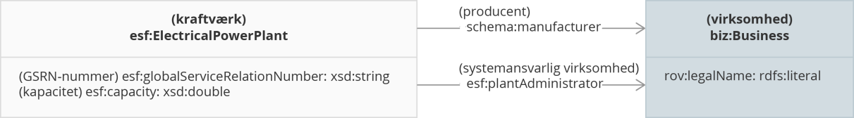

## Dokumenter sammenhæng mellem elementer i kernemodeller og anvendelsesmodeller

### Regel

Et element i en anvendelsesmodel skal entydigt identificere, hvilket element i en given kernemodel, det er baseret på.

(Niveau 2: Genbrug)



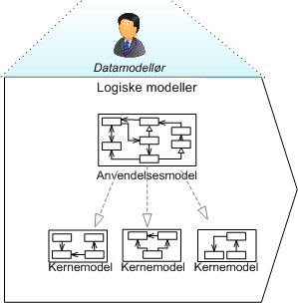

### Rationale

Anvendelsesmodeller er lavet til et specifikt formål og er sammensat af elementer som er hjemmehørende i kernemodeller. Det, at et givet kernemodelelement kan genanvendes af mange i flere forskellige anvendelsesmodeller er med til at skabe sammenhæng mellem modeller, mellem datasæt og mellem data. Det er væsentligt entydigt at kunne identificere elementers oprindelse andre steder end i den forhåndenværende, og derfor skal sammenhængen dokumenteres ved brug af de entydige identifikatorer der defineres i kernemodellerne.

### Implikationer

Et element i en anvendelsesmodel skal indeholde en identifikator der fungerer som en reference til det kernemodelelement som elementet er en genanvendelse af. Den anvendte identifikator skal være den samme unikke identifikator som entydigt identificerer kernemodelelementet. Elementet i henholdsvis anvendelsesmodellen og i kernemodellen kan dermed betragtes som repræsenterende det samme.

Reglen opfyldes ved at anvende kernemodel-elementets identifikator (i form af en http-URI i tagget ’URI’) som identifikation af anvendelsesmodellens genbrugte element.

|  |  |
| --- | --- |
| Navn: | URI |
| Definition: | entydig identifikation af en ressource (en klasse, et individ, en egenskab eller en værdi/literal) |
| Udfaldsrum: | HTTP-URI |
| Kilde: | <https://www.w3.org/Addressing/URL/uri-spec.html> (Universal Resource Identifier) |

UML-modeller: Udfyld tagget ‘URI’ på modelelementet

### Eksempler

Nedenfor vises et eksempel på en klasse hvor tagget ’URI’ indeholder en http-URI der entydigt identificerer klassen. Denne entydighed gælder uanset modeltype og muliggør dermed entydig tolkning på tværs af modeller.

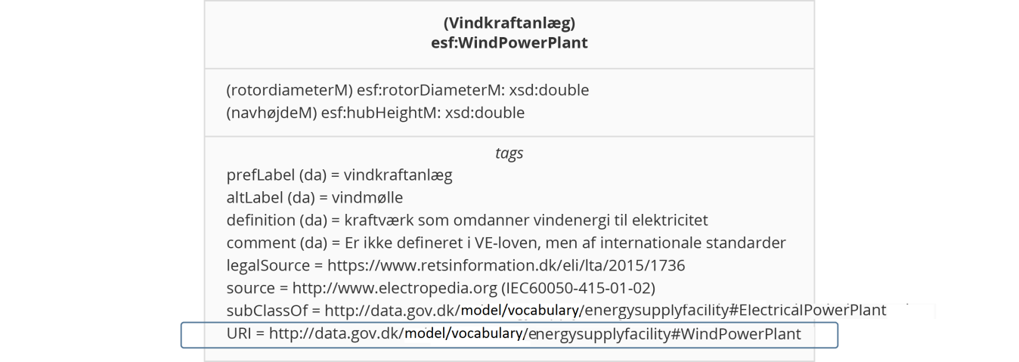

## Angiv om begrebet tilhører modellens emneområde

### Regel

Angiv om begrebet tilhører modellens emneområde

(Niveau 1: Formidling)

### Rationale

Ved at nogle begreber opfattes som ’tilhørende’ modellens emneområde, dvs. er centrale for det modellen skal formidle, hvor andre ’fremmede’ begreber, hvis primære funktion er at skabe sammenhæng til relaterede emneområder, indlånes fra disse emneomåder, understreges det forhold at man i den videre modellering skal genbruge disse fremmede modelelementer og bringe dem i sammenhæng med emneområdets egne for på den måde at skabe sammenhængende modellering af de offentlige data.

### Implikationer

Reglen opfyldes ved at begreber i begrebsmodeller forsynes med en markering af, om de tilhører modellens emneområde eller ej. Fremmede begreber er dannet i et (for modellens fokus) eksternt emneområde.

**Begrebslister**: Udfyld oplysningen ‘tilhører emneområdet’ iht. Bilag C, (udfaldsrum ja/nej)

**Begrebsdiagrammer**: Giv modelelementer der ikke tilhører emneområdet en visuel markering (fx. fremhæv elementet med blåt)

**UML-modeller** (begrebsdiagrammer på niv 2):Giv modelelementer der ikke tilhører emneområdet en visuel markering og udfyld desuden tagget ’isDefinedBy’ (er defineret af).   
Her angives det hvor, dvs. i hvilken model, begrebet er defineret. For begreber der tilhører emneområdet angives begrebsmodellen selv. Ved at angive dette eksplicit lettes genbrug af begrebet i andre modeller. For begreber genbrugt andre steder fra angives den model, hvor begrebet er hentet.

### Eksempler

Eksempler på ’tilhørende’ og ’fremmede’ begreber i energiforsyningsbegrebsliste:

|  |  |  |  |
| --- | --- | --- | --- |
| **Foretrukken term** | **Definition** | **Juridisk kilde** | **Tilhører emneområde** |
| **havvindkraftanlæg** | vindkraftanlæg der er opstillet på søterritoriet eller i den eksklusive økonomiske zone, og hvor vindmøllens fundament ikke er  synligt ved normal vandstand | https://www.retsinformation.dk/eli/lta/2015/1115 | ja |
| **kraftværk** | energiforsyningsanlæg som alene producerer elektricitet |  | ja |
| **rotordiameter** | diameter på vindmøllens rotor målt fra vingespids til omdrejningscentrum ganget med to |  | ja |
| **systemansvarlig virksomhed** | virksomhed, der har det overordnede ansvar for at opretholde forsynings- sikkerhed og en effektiv udnyttelse af et  sammenhængende elforsyningssystem | http://www.retsinformation.dk/eli/lta/2016/418 | ja |
| **systemfabrikant** | virksomhed der har produceret et givet system |  | ja |
| **virksomhed** | organisation som producerer eller sælger varer  eller tjenesteydelser |  | nej |
| **vindkraftanlæg** | kraftværk der producerer elektrisk effekt ved  hjælp af vind | Ikke defineret i VE-loven, men af internationale standarder | ja |
| **vindkraftanlæg i landzone** | vindkraftanlæg som er beliggende i en landzone |  | ja |

I UML-model:   
tilhører emneområde: ’isDefinedBy’= <https://data.gov.dk/model/concept/energysupplyfacility>   
hentet fra anden model: ’isDefinedBy’ = <https://data.gov.dk/model/profile/cvr>

## Brug standardiserede datatyper

### Regel

Brug standardiserede datatyper.

(Niveau 2: Genbrug)

* Denne regel er ikke relevant for informationsmodeller

### Rationale

Logiske modeller bliver først udtømmende beskrivelser af data, når de angiver datatyper for attributter. Datatyperne udtrykker på en konsistent måde det udfaldsrum, som egenskaben har. Datatyper skal dog være platforms- og systemneutrale for at kunne anvendes i definition af fælles logiske modeller.

Først og fremmest er det væsentligt, at de anvendte datatyper kan forstås og fortolkes, hvorfor deres definition skal være entydig og publiceret. Yderligere gælder det, at genkendelighed og genbrugelighed øges, hvis d anvendte datatyper tages fra et så lille udvalg af publicerede typer som muligt.

### Implikationer

### Standardiserede datatyper i modellen skal hentes fra XSD/RDFS, eller ISO/TC 211.

* **XSD/RDFS** Datatypes:  
  Datatyperne kan tilgås fra <https://www.w3.org/TR/rdf11-concepts/#xsd-datatypes>   
  XSD/RDFS datatyperne kan også ses i bilag.
* **ISO/TC 211** Harmonized Model er en samling af datatyper, som primært anvendes af geografi-relaterede modelleringsprojekter - fx INSPIRE.  
  ISO/TC 211 Datatyperne kan tilgås fra <https://www.seegrid.csiro.au/mirrors/iso-harmonized-model> og <https://github.com/ISO-TC211/HMMG>

Sammenhængen mellem de to typesæt er formaliseret her:  
<https://github.com/ISO-TC211/GOM/tree/master/isotc211_GOM_harmonizedOntology>

Denne mapning er tilvejebragt af ISO/TC 211 Group for Ontology Management og er i regi af INSPIRE-projektet ’informative’, dvs uden formel gyldighed. I forhold til harmonisering af modeller inden for modelreglernes virkeområde kan den betragtes som værende fyldestgørende og gældende.

## Modeller klassifikationsemner som individer

### Regel

Klassifikationsemner skal modelleres som entydige individer, og i UML erklæres klassifikationsemner som instanser af relevant klassifikationsklasse eller værdier i en enumeration.

(Niveau 2: Genbrug)

### Rationale

Ved at håndtere et klassifikationsemne som et individ - i stedet for blot en tekststreng - bliver det ikke alene muligt at foretage en præcis og utvetydig identifikation af et klassifikationsemne, det bliver også muligt at tilføje beskrivende egenskaber på emnerne, samt at anvende klassifikationsemnet i mange, indbyrdes uafhængige modeller eller datasæt uden at miste entydig identifikation og information om betydning.

### Implikationer

For klassifikationer modelleret i UML skal klassifikationsemne r defineres som instanser af en veldefineret klassifikationsemneklasse eller som en værdier i en enumeration. Enumerationen og de enkelte værdier udstyres med stereotypen ModelElement og gives metadata som andre modelelementer.

Bemærk at denne klassifikationsklasse eller enumeration skal placeres i en separat pakke jf Regel 15.

For klassifikationer med mange elementer er det ikke nødvendigvis fordelagtigt at modellere alle elementer med UML (Se Note i Regel 1) for at kunne indlevere klassifikationen. Andre repræsentationer – fx placering på en klassifikationstjeneste el. i regneark – kan aftales med modelsekretariatet.

### Eksempler

De typer af vindkraftanlæg der er behov for defineres som individer og erklæres derefter som instanser af klassen esf:WindPowerPlantType. Alle instanser af klassen esf:WindPowerPlantType er dermed implicit også instanser af skos:Concept.

